 | دانشگاه تهران  پردیس دانشکده های فنی  دانشکده مهندسی برق و کامپیوتر | 
مدل‌سازی موضوعی در اسناد، کاوش عبارات و ساختار نهان به منظور ساختار‌بخشی معنایی به متن
پايان‌نامه براي دريافت درجه‌ی کارشناسی ارشد
در رشته مهندسی کامپیوتر گرايش نرم‌افزار

رضا شکرچیان چالشتری

استاد راهنما: دکتر ناصر یزدانی

استاد مشاور: دکتر آزاده شاکری
شهریور ۱۳۹۵



دانشگاه تهران
پردیس دانشکده های فنی
دانشکده مهندسی برق و کامپیوتر
مدل‌سازی موضوعی در اسناد، کاوش عبارات و ساختار نهان به منظور ساختار‌بخشی معنایی به متن

پايان‌نامه براي دريافت درجه‌ی کارشناسی ارشد
در رشته مهندسی کامپیوتر گرایش نرم‌افزار

رضا شکرچیان چالشتری

استاد راهنما:
دکتر ناصر یزدانی
استاد مشاور:
دکتر آزاده شاکری
شهریور ماه ۱۳۹۵

 |  |  |  |  |  | 
دانشگاه تهران
پردیس دانشکدههای فنی
دانشکده مهندسی .............................

گواهی دفاع از پایاننامه کارشناسی ارشد
هیأت داوران پایاننامه کارشناسی ارشد آقاي / خانم ....................................................................به شماره دانشجويي...........................در رشته ...................................... گرايش .................................. را در تاريخ ............................. با عنوان ..................................................................................................................................................................................
 | به عدد | به حروف
با نمره نهايي
و درجه |  |  | ارزيابي کرد.

رديف | مشخصات هيئت داوران |  |  | نام و نام‌ خانوادگي |  | مرتبه دانشگاهي |  | دانشگاه يا مؤسسه |  | امضاء
1 | استاد راهنما  استاد راهنماي دوم (حسب مورد)
2 | استاد مشاور
3 | استاد داور داخلي
4 | استاد مدعو
5 | نماينده كميته تحصيلات تكميلي دانشكده / گروه
نام و نام خانوادگي معاون تحصيلات تكميلي و  پژوهشي دانشكده / گروه:  تاريخ و امضاء: |  |  |  |  |  | نام و نام خانوادگي معاون آموزشي و تحصيلات تكميلي  پرديس دانشكده‌هاي فني:  تاريخ و امضاء:

تعهدنامه اصالت اثر
باسمه تعالي

اينجانب رضا شکرچیان چالشتری تائيد مي كنم كه مطالب مندرج در اين پایان نامه حاصل كار پژوهشي اينجانب است و به دستاوردهاي پژوهشي ديگران كه در اين نوشته از آنها استفاده شده است مطابق مقررات ارجاع گرديده است. اين پایان نامه قبلاٌ براي احراز هيچ مدرك هم سطح يا بالاتر ارائه نشده است.

كليه حقوق مادي و معنوي اين اثر متعلق به دانشكده فني دانشگاه تهران مي باشد.

نام و نام خانوادگي دانشجو : رضا شکرچیان چالشتری

امضاي دانشجو :

تقديم به پدر و مادرم
که تا در زمانه آواز باد و باران باقی است، بدهکار محبت‌ها و عشق بی‌کران آن‌ها هستم.
این نغمه‌ی محبت بعد از من و تو ماند...

تشکر و قدردانی
لازم است از کلیه‌ی افرادی که مرا در انجام این پروژه کمک نموده‌اند، خصوصا از استاد ارجمندم، جناب آقای دکتر ناصر یزدانی و استاد مشاورم خانم دکتر آزاده‌ شاکری قدردانی نمایم. همچنین سپاس‌گزار عزیزان و دوستان آزمایشگاه سیستم‌های هوشمند اطلاعات خصوصا آقایان جاوید داداش کریمی و شایان علی‌اکبر تبریزی هستم که در مشکلات و سوالات ایجاد شده در روند انجام پایان‌نامه، مشتاقانه و با صبر و حوصله‌ای بی‌مانند کمک کننده و یاور من بودند. باشد که این زیبا فرهنگ یاری‌رسانی‌های بی‌منت از دوره‌ای به دوره‌ای دیگر منتقل شود.
در آخر هم از دانشگاه تهران تشکر می‌کنم. دانشگاهی که بی‌شک یکی از بهترین نعمت‌های خدا بر من بود.

چکيده
دانش بشر رو به دیجیتالی شدن می‌رود و پیدا کردن آنچه که کاربران به دنبال آن هستند دشوارتر می‌شود. نیاز به ابزارهای جدیدی برای جستجو، سازمان‌دهی و فهم حجم بسیار اطلاعات اجتناب ناپذیر است. یک راه برای تحلیل مجموعه‌ی اسناد دسته‌بندی نشده مدل‌سازی موضوعی می‌باشد. مدل‌سازی موضوعی می‌تواند کلماتی را که از نظر معنایی مشابه هستند کنار هم قرار دهد. این روش یک روش بدون ناظر می‌باشد. ضعف اصلی مدل‌سازی موضوعی نیاز به تعداد زیاد سند برای تولید موضوعات منسجم می‌باشد. حتی در صورت وجود چنین حجم داده‌ای، به خاطر یادگیری بدون ناظر مدل‌سازی موضوعی، کیفیت موضوعات می‌تواند رضایت‌بخش نباشد. برخی از روش‌ها از دانش پایگاه‌های دانشی همچون وردنت و ویکی‌پدیا و یا پرسش از کاربران برای فراهم کردن دانش اولیه‌ای از مجموعه، استفاده کرده‌اند تا کیفیت موضوعات را بالا ببرند. ما نگاه متفاوتی در این تحقیق داریم. ما از دانش استخراج شده از خود مجموعه استفاده می‌کنیم. در این تحقیق روش جدیدی برای خوشه‌بندی مجموعه به صورت موضوعی ارائه می‌شود. دانش اولیه از موضوعات خوشه‌ها استخراج می‌شود و برای مدل‌سازی موضوعی نهایی مورد استفاده قرار می‌گیرد. دانش استخراج شده قابل اعتمادتر می‌شود، اگر که موضوعات خوشه‌ها به اندازه‌ی کافی منسجم و با کیفیت باشند. برای اطمینان از انسجام موضوعات خوشه‌ها، از آن‌ها در بازیابی اطلاعات استفاده شد. از موضوعات خوشه‌ها برای هموارسازی مدل زبانی اسناد کمک گرفته شد. نتایج نشان می‌دهد که موضوعات خوشه‌هایی که از خوشه‌بندی پیشنهادی به دست آمده‌اند باعث بهتر شدن نتایچ بازیابی شده‌اند. این بهبود نسبت به روش شباهت پرسش و همچنین روشی که از موضوعات کل مجموعه برای هموارسازی استفاده می‌کند، می‌باشد. تقسیم مجموعه به چند خوشه‌ی موضوعی و استفاده از موضوعات خوشه‌ها در بازیابی اطلاعات می‌تواند به عنوان روش مقیاس‌پذیر جدیدی در بازیابی اطلاعات معرفی شود. همچنین تلاش شد از عبارت‌های پر‌تکرار اسناد به عنوان منبع دانشی دیگر استفاده شود. روش پایه در این تحقیق تنها از متن اسناد برای مدل‌سازی استفاده می‌کند. فرض انجام شده در این تحقیق این است که جز متن اسناد اطلاعات دیگری در دسترس نیست. در صورت وجود اطلاعات بیشتری از مجموعه سندی می‌توان از این اطلاعات در کنار دانش داخلی مجموعه برای بالا بردن انسجام موضوعات استفاده کرد.
واژه‌هاي كليدي: مدل‌سازی موضوعی، بازیابی اطلاعات، هموارسازی موضوعی مدل زبانی،خوشه‌بندی موضوعی، انسجام موضوعات

فهرست مطالب
فصل 1: مقدمه 1
1-1- مسأله‌ي تحقیق 4
1-2- فرض مسأله 5
1-3- هدف تحقیق 5
۱-۴- دست‌آوردهای تحقیق 6
1-5- خلاصه فصل‌ها 7
فصل 2: مروري بر مطالعات انجام شده 8
۲-۱- مقدمه 8
۲-۲- معرفی‌ LDA و PLSA 8
2-3- استفاده از موجودیت‌ها، شبکه‌های اطلاعاتی و عبارات در گسترش مدل‌سازی موضوعی 12
2-4- استفاده از دانش در مدل‌سازی موضوعی 16
۲-۴-۱- استفاده از دانش داخلی متن 16
2-4-2- استفاده از دانش دامنه‌های دیگر در مدل‌سازی موضوعی 18
2-4-3- استفاده از پایگاه‌های دانش در مدل‌سازی موضوعی 23
۲-۵- ارزیابی کیفیت مدل‌ساز موضوع 25
2-6- کاربردهای مدل‌سازی موضوعی 26
۲-۷- خوشه‌بندی 28
2-8- خوشه‌بندی مفهومی 29
2-9- نتيجه‌گيري 30
فصل 3: روش ارائه شده 33
3-1- مقدمه 33
3-2- علت انتخاب روش 34
3-3- نرم‌افزار‌های استفاده شده 34
3-4- فرضیات مسأله 35
3-5- اطلاعات آماری مجموعه داده‌ها 35
۳-۶- روش تحقيق 36
3-6-1- روش پیشنهادی برای مدل‌سازی موضوعی مجموعه با استفاده از دانش داخلی مجموعه سندی 37
۳-۶-۲- محدود کردن دامنه‌های مورد استفاده برای استخراج دانش 40
3-6-3- خوشه‌بندی موضوعی 42
3-6-4- استفاده از موضوعات خوشه‌ها برای بهبود نتایج بازیابی اطلاعات 49
3-6-5- استفاده از عبارت‌ها در مدل‌سازی موضوعی 54
فصل 4: نتایج و ارزیابی 59
4-1- مقدمه 59
4-2- ارزیابی کیفیت مدل‌ساز موضوع 59
۴-۲-۱- ارزیابی خودکار داخلی 60
4-2-2- ارزیابی خودکار خارجی 61
4-3- نتایج آزمون‌ها، تحلیل و بررسی 62
4-3-1- خوشه‌بندی موضوعی 62
4-3-2- محدود کردن دامنه‌ها برای استخراج دانش 64
4-3-3- مدل‌سازی موضوعی مجموعه‌ی سندی با استفاده از دانش مجموعه 65
4-3-4- استفاده از عبارت‌ها به عنوان منبع دانش در ارزیابی داخلی 66
4-3-5- ارزیابی خارجی مدل‌ساز موضوعی ارائه شده به کمک بازیابی اطلاعات 67
4-3-6- استفاده از عبارت‌ها به عنوان منبع دانش در ارزیابی خارجی 73
4-4- نتیجه‌گیری 74
فصل 5: نتیجه‌گیری و کارهای آینده 76
5-1- مقدمه 76
5-2- نوآوری‌ها 77
5-3- کارهای آینده 78
فصل 6: مراجع 81
فصل 7: واژه‌نامه 87
بهبود مدل‌سازی موضوعی اسناد با استفاده از دانش نهفته در مجموعه‌ی سندی 92

فهرست اشکال
شکل (۲-۱) مدل گرافیکی روش LDA. 11
شکل (2-2) روش مقاله‌ی [13]. خوشه‌های موجودیت‌های ناهمگون. 15
شکل (۲-۳) روش مقاله‌ی [14]. سلسله مراتب موضوعی از متن‌ها.. 15
شکل (2-4) روش مقاله [11]. سلسله مراتبی از موجودیت‌ها ناهمگون. 15
شکل (2-5) شبه کد به دست آوردن موضوعات با استفاده از ارتباط-بایسته‌ها 21
شکل (۲-۶) نحوه‌ی به دست آمدن موضوعات یک دامنه توسط روش AMC. 23
شکل (3-1) مدل کردن موضوعات مجموعه سندی در قالب موضوعات خوشه‌ها. 38
شکل (3-2) مدل‌سازی موضوعی یک مجموعه‌ی سندی با استفاده از دانش خود مجموعه. 40
شکل (3-3) محاسبه‌ی میزان شباهت دو دامنه. 42
شکل (3-4) قرار گرفتن دو توزیع متفاوت در یک خوشه 45
شکل (3-5) سه توزیع متفاوت بر روی موضوعات با فاصله‌ی یکسان تا مرکز خوشه 46
شکل (3-6) بازیابی اطلاعات با استفاده از موضوعات مجموعه‌ی سندی. 53
شکل (۳-۷) بازیابی اطلاعات با استفاده از موضوعات خوشه‌ها. 53
شکل (۳-۸) ساخت پایین به بالا عبارت‌ها بر روی عنوان‌های مقالات علوم رایانه 56
شکل (4-1) تاثیر تعداد موضوعات روش خوشه‌بندی در کیفیت موضوعات خوشه‌ها. 63
شکل (۴-۲) تاثیر تعداد دامنه‌های برای استخراج دانش در کیفیت موضوعات 65
شکل (4-3) تاثیر تعداد دامنه‌های انتخابی برای استخراج دانش در زمان اجرای الگوریتم. 65
شکل (4-4) تاثیر منبع دانش بر کیفیت موضوعات. 66
شکل (4-5) تاثیر تعداد موضوعات هر خوشه بر دقت بازیابی.. 69
شکل (۴-۶) میزان بهبود دقت روش‌های مختلف بازیابی در فراخوان‌های مختلف 71
شکل (۴-۷) تاثیر منبع دانش مدل‌سازی موضوعی بر نتایج بازیابی اسناد. 74
شکل (۵-۱) ساخت گراف از کلمات و مفاهیم وردنت. 80

فهرست جداول
جدول (3-1) اطلاعات آماری مجموعه‌ی داده‌ی TREC AP 36
جدول (۴-۱) تاثیر منبع دانش بر کیفیت موضوعات 67
جدول (۴-۲) مقادیر مختلف دقت به ازای فراخوان‌های مختلف. 70
جدول (۴-۳) مقدار دقت در تعداد بازیابی‌های مختلف 72
جدول (۴-۴) بهبود روش‌های مختلف بازیابی نسبت به یکدیگر. 72

- فصل ۱: مقدمه
در روزگاران جدید دانش بشری روند جدیدی برای تولید و نگه‌داری خود انتخاب کرده است و اکثر اطلاعات دیجیتالی گشته‌اند. این اطلاعات را می‌توان در قالب‌هایی همچون اخبار، بلاگ‌، صفحات اینترنت، مقالات علمی، کتاب‌، تصاویر و صداها و ویدئوها و همچنین شبکه‌های اجتماعی یافت کرد. هرچه این روند‌ ادامه می‌یابد، پیدا کردن آنچه که واقعا به دنبال آن هستیم سخت‌تر می‌شود. این مهم باعث افزایش احساس نیاز به ابزارهایی می‌شود که بتوان به کمک آنها این حجم وسیع اطلاعات را سازمان‌دهی، جستجو و درک کرد.
این روزها با دوابزار اصلی با اطلاعات برخط ارتباط برقرار می‌کنیم: جستجو‌گرها و لینک‌ها. کلید‌وا‌ژه‌ها‌ی خود را می‌نویسیم و جستجوگر صفحات مرتبط را بازمی‌گرداند. به اسناد نگاه می‌کنیم و احتمالا از طریق لینک‌ها به اسناد دیگری می‌رسیم. این نگاه روشی قوی‌ برای برقراری ارتباط با اسناد روی اینترنت است، ولی گویا چیزی از قلم افتاده است!.
تصور کنید که بتوان اسناد را بر اساس موضوعات و زمینه‌هایی که در آنها موجود می‌باشد جستجو و کاوش کرد. ممکن است بخواهیم با بزرگنمایی یا کوچکنمایی این اسناد به موضوعات دقیق‌تر و خاص‌تر و یا موضوعات جامع‌تر دست پیدا کنیم. ممکن است بخواهیم بفهمیم که این موضوعات چگونه در طول زمان تغییر می‌کنند و یا اینکه چگونه به یکدیگر مرتبط می‌شوند. ممکن است که تمایل داشته باشیم به‌ جای استفاده‌ی تنها از کلیدواژه‌ها برای جستجو، بخواهیم از موضوعات هم استفاده کنیم. به این صورت که ابتدا موضوعات و زمینه‌های مورد علاقه‌ی خود را پیدا کنیم و سپس زمینه‌های مرتبط به آنها را بررسی کنیم. به طور مثال تصور کنید که می‌خواهیم با استفاده از موضوعات به بررسی کامل تاریخچه‌ی روزنامه‌ی همشهری بپردازیم. در سطح‌های بالای موضوعات ممکن است با برخی از بخش‌های اصلی روزنامه ( سیاست خارجی، امور داخلی، ورزشی و...) مواجه شویم. می‌توان در یکی از زمینه‌های مورد علاقه، به طور مثال سیاست خارجی داخل شد و قسمت‌های مختلف(سیاست خارجی در چین، درگیری‌های خاورمیانه و...) آن را مشاهده و بررسی کرد. در مرحله‌ی بعد ممکن است مایل باشیم تا تغییرات این زمینه‌ها در طول زمان را دنبال کنیم. به طور مثال تغییرات روند درگیری‌ها در خاورمیانه در طول ۵۰ سال گذشته. در نهایت پس از تمام این کاوش‌ها ممکن است به اسناد اصلی مرتبط به زمینه‌ي مورد نظر برسیم. این ساختار موضوعی می‌تواند پنجره‌ی جدیدی در دنیای جستجو باشد.
استفاده از یک مثال دیگر در بیان اهمیت استفاده از موضوعات در جست‌جو و تأثیر موضوعات در تعامل انسان و آن‌چه که انسان به دنبال آن است خالی از لطف نیست. فرض کنید که شخصی پرسشی به صورت «بهترین برند لبنیاتی کشور» داشته باشد. ممکن است اسناد بسیاری وجود داشته باشند که راجع به این پرسش مطالبی دارند، ولی هیچ‌کدام و یا تعداد کمی از این کلمات در آن‌ها ظاهر شده باشند. مثلا به جای استفاده از کلمات «برند» و «کشور» از کلماتی هم‌چون «محصول» و «ایران» استفاده کرده باشند. و یا کلمه‌ی «لبنیات» اصلا در آن‌ها حضور نداشته باشد و به جای آن مستقیما از نام محصولات و شرکت‌ها و میزان فروش آن‌ها و میزان رضایت مشتری‌ها صحبت شده باشد. تمام این کلمات پاسخ‌گوی بخشی از پرسش هستند ولی در پرسش کاربر ظاهر نشده‌اند. اگر بخواهیم با اسناد به صورت کیسه‌ای از کلمات برخورد کنیم، بسیاری از این اسناد شانس بازیابی شدن را از دست خواهند داد. برخورد با اسناد به صورت کیسه‌ای از مفاهیم و رفتار موضوعی با کلمات می‌تواند به نحوی حل کننده‌ی این مشکل باشد. با این کار به اسنادی که عینا از کلمات پرسش استفاده نمی‌کنند، ولی راجع به پرسش مطالبی دارند، شانس دیده شدن داده می‌شود.
با رشد چشمگیر مطالب جدید که در دنیای وب قرار می‌گیرند، دیگر نیروی انسانی قابلیت مطالعه‌ و دسته‌بندی اسناد به صورتی که در بالا اشاره شد را ندارد. در این برهه محققان زمینه‌ی یادگیری ماشین مسأله‌ی «مدل‌سازی احتمالاتی موضوعات» را مطرح کرده و به گسترش آن روی آوردند. این مدل مجموعه‌ای از الگوریتم‌هایی می‌باشد که کمک می‌کنند تا اطلاعات موضوعی در حجم عظیمی از اسناد کشف و تفسیر شوند. بسیاری از این الگوریتم‌ها روش‌های آماری‌ای هستند که با تحلیل کلمات متن‌ها تلاش دارند تا زمینه‌ها و موضوعاتی که در متن‌ها نهفته است را کشف کرده و به بررسی چگونگی ارتباط این موضوعات با هم و یا تغییرات آنها در طول زمان بپردازند. مجموعه‌های مورد بررسی معمولا بدون ساختار هستند و این روش‌ها کمک می‌کنند تا اسناد به صورت موضوعی سازمان‌دهی شوند. این الگوریتم‌ها نیازی به تفسیر و برچسب اولیه بر روی اسناد ندارند و با تکیه بر محتوای اسناد، موضوعات آنها استخراج می‌شود. حجم اطلاعات به قدری زیاد است که برای سازمان‌دهی و موضوع‌بندی اسناد نمی‌توان به نیروی انسانی اتکا کرد. این روزها مدل‌سازی موضوعات در زمینه‌های مختلفی استفاده می‌شود. از جمله‌ی این زمینه‌ها می‌توان به متن‌کاوی، تکنولوژی‌های جستجو، تکنولوژی‌های نرم‌افزاری، بینایی ماشین، بیوانفورماتیک و اقتصاد اشاره کرد.
قبل از طرح مسأله بهتر است نگاهی به چند تعریف و پاسخ چند پرسش داشته باشیم. سوالات از این قبیل می‌باشند:
- منظور از موضوع چیست؟
- مدل‌سازی موضوعی چیست و چگونه کار می‌کند؟
- نمایش‌سازی موضوعات چگونه است؟
- روش‌های مختلف برای مدل‌سازی موضوعی به چه اطلاعاتی نیاز دارند؟
- چگونه موضوعات می‌توانند به کاربر کمک کنند و مورد استفاده قرار گیرند؟
بسیاری از داده‌هایی که این روزها تولید می‌شوند، برخلاف آنچه در پایگاه‌های داده‌ای وجود دارد، بدون ساختار هستند و معمولا ارتباط معناداری با یکدیگر دارند. کشف ساختار نهان و ارتباط معنایی میان مجموعه‌ها، اسناد و کلمات، می‌تواند به ساختاربخشی اطلاعات موجود کمک کند. از این ساختار ایجاد شده می‌توان برای گروه‌بندی موضوعی اسناد، راحت‌تر شدن بررسی اطلاعات و بالا بردن نتایج جستجو استفاده کرد. مدل‌سازی موضوعی از جمله روش‌هایی است که تلاش در استخراج ارتباط‌های معنایی میان کلمات دارد. روش‌های مختلفی برای نمایش‌سازی موضوعات وجود دارد. ساده‌ترین آن‌ها نشان دادن هر موضوع به صورت دسته‌ای از کلمات می‌باشد. تعیین کردن این‌که چه کلماتی در یک دسته ظاهر شوند بر عهده‌ی الگوریتم‌های مدل‌سازی موضوع می‌باشد. ریاضیات و آمار و احتمالات در فصل بعد برای تعریف دقیق‌تر موضوع و مدل‌سازی موضوعی به کمک خواهند آمد. کلمات موضوع به هم مرتبط می‌باشند و اگر موضوع از انسجام کافی برخوردار باشد، کاربر می‌تواند بفهمد که این کلمات راجع به چه زمینه‌ای صحبت می‌کنند. برای درک بهتر موضوعات می‌توان نحوه‌ی نمایش را گسترش داد و از عبارت‌ها و موجودیت‌ها برای تفهیم و تعیین موضوعات کمک گرفت. در روش‌های مدل‌سازی موضوعی، موضوع‌ها بر روی مجموعه‌ای از اسناد به دست می‌آیند. همچنین از دیگر خروجی این روش‌ها توزیع موضوعات در هر سند می‌باشد. این‌گونه می‌توان متوجه شد که هر سند بیشتر راجع به چه موضوعاتی مطلب دارد و قدمی رو به جلو برای پیدا کردن سندهایی که در زمینه‌ی مورد علاقه هستند برداشته می‌شود. همچنین کلماتی که در یک موضوع هستند به هم مرتبط می‌باشند. می‌توان از این ارتباط در کاربردهایی همچون جستجوی اسناد استفاده کرد و به جای نگاهی کلمه‌ای به اسناد، نگاهی مفهومی و موضوعی به آن‌ها داشت.
  - مسأله‌ي تحقیق
بیشتر روش‌های مدل‌سازی موضوعی تنها از متن اسناد استفاده می‌کنند و روش‌های مدل‌سازی موضوعی بیشتر به روش‌های بدون ناظر شناخته شده‌اند. به همین خاطر معمولا این روش‌ها از کیفیت مناسبی برخوردار نیستند. همچنین نیاز به تعداد زیادی از اسناد برای استخراج ارتباط‌های معنایی و یادگیری می‌باشند. همیشه تعداد اسناد زیادی در دسترس نیست و انسان‌ها معمولا به دنبال کیفیت بهتری هستند. استفاده از اطلاعات اضافه می‌تواند در کنار تعداد سند کمتری کیفیت بیشتری را نتیجه دهد. این اطلاعات می‌تواند فراداده‌های اسناد، ارتباط شبکه‌ای سند‌ها با هم، موجودیت‌ها و عبارت‌ها و ... باشد. همچنین استفاده از دانش‌های مرتبط می‌تواند در بهبود کیفیت موضوعات نقش ایفا کند. این دانش می‌تواند به دست آمده از پایگاه‌های دانشی همچون وردنت، ویکی‌پدیا و ... و یا به دست آمده از نتایج و موضوعات مجموعه‌های مشابه باشد.
در این تحقیق تلاش شده روش جدیدی برای مدل‌سازی موضوعی معرفی شود که با استفاده از دانش داخلی خود مجموعه موضوعات با کیفیتی را نتیجه می‌دهد. از کاربردهای مدل‌سازی موضوعی استفاده‌ی از آن در بازیابی اطلاعات می‌باشد. در این تحقیق روشی پیشنهاد شده که می‌تواند به صورت مقیاس‌پذیر از موضوعات در بازیابی اطلاعات استفاده کند و نتایج بهتری را حاصل کند. خوشه‌بندی موضوعی اسناد از دیگر دستاوردهای این تحقیق می‌باشد. این خوشه‌بندی خود می‌تواند به عنوان یک محصول برای تسهیل مرور اسناد به صورت موضوعی استفاده شود. همچنین از این خوشه‌بندی در مدل‌سازی موضوعی و روش بازیابی اطلاعات پیشنهادی استفاده شده است.
  - فرض مسأله
در این تحقیق از هیچ پایگاه دانش و دانش خارجی‌ای استفاده نشده است و هر آنچه که به عنوان اطلاعات در دسترس می‌باشد، متن اسناد می‌باشد. یک فرض می‌تواند دلیل تاکید بر استفاده از دانش داخلی را روشن‌تر کند. فرض کنید که مجموعه‌ی سندی حاصل از اسناد یک سازمان با دامنه‌ی کلمات خاص آن سازمان ‌باشد و دانش خارجی‌ای متناسب و مناسب آن وجود ندارد. ممکن است در این سازمان کلمات جدیدی تعریف شده باشد که در عین اهمیت، در دنیای خارج استفاده‌ای از آن‌ها نمی‌شود یا اینکه کلمات استفاده‌های دیگری دارند. استفاده از پایگاه‌های دانش و معنای عمومی کلمات می‌تواند منجر به دور شدن از مفاهیم اصلی کلمات شود. همچنین حتی اگر این فرض صورت نگیرد، اگر روش پیشنهادی با استفاده از دانش داخلی بتواند منجر به بهبود نتایج شود، می‌توان آن را به عنوان منبع دانشی در کنار دیگر منابع دانش در نظر گرفت.
  - هدف تحقیق
روزافزونی رشد اسناد، دغدغه‌ی یافتن پاسخ‌های کاربران را در این انبوه حجم موجود بیش و بیشتر می‌کند. در این تحقیق چند روشی که این نیازها را پاسخگو هستند بررسی می‌شوند. مدل‌سازی موضوعی اسناد، خوشه‌بندی موضوعی و بازیابی اطلاعات از جمله‌ی این روش‌ها هستند. در مدل‌سازی موضوعی، مجموعه‌ی سندی مدل‌سازی می‌شود و چند موضوع خلاصه کننده‌ی مجموعه می‌شوند. مشخص می‌شود که هر سند راجع به چه موضوعاتی و تا چه حدی مطلب دارد. پیدا کردن موضوعات با کیفیت‌تر رضایت کاربر را بالاتر می‌برد. یکی از تلاش‌های این تحقیق بهبود کیفیت موضوعات با استفاده از دانش داخلی مجموعه می‌باشد. خوشه‌بندی از دیگر ابزارهایی است که به کاربر نگاهی کلی از اطلاعات موجود می‌دهد و فهم کاربر از مجموعه را آسان می‌کند. خوشه‌بندی موضوعی اسناد می‌تواند بخشی از دغدغه‌ی مدل‌سازی موضوعی که جستجوی موضوعی اسناد می‌باشد را حل کند. این روش از موضوعات برای دسته‌بندی اسناد به صورت موضوعی استفاده می‌کند.
روش دیگر برای پیدا کردن نیاز کاربران در مجموعه‌ی اسناد، بازیابی اطلاعات می‌باشد. در این تحقیق روش جدیدی برای بازیابی پیشنهاد می‌شود که از موضوعات و خوشه‌بندی موضوعی برای بهبود جستجوی اسناد استفاده می‌کند. این روش علاوه بر معرفی چارچوبی جدید برای بازیابی، می‌تواند مهر تاییدی بر کیفیت روش‌های پیشنهادی قبلی نیز باشد.
  - دست‌آوردهای تحقیق
دست‌آودردهای این تحقیق جدا و در عین حال وابسته‌ی به یکدیگر می‌باشند. اگر بخواهیم نگاهی کلی به دست‌آوردهای این تحقیق داشته باشیم، لیست زیر به دست می‌آید:
- خوشه‌بندی موضوعی
- محدود کردن دامنه‌های استفاده شده در استخراج دانش مورد نیاز برای مدل‌سازی موضوعی
- مدل‌سازی موضوعی با استفاده از دانش مجموعه
- استفاده از بازیابی اطلاعات برای ارزیابی خارجی کیفیت موضوعات
- استفاده از عبارت‌ها به عنوان منبع دانش
در این تحقیق از دانش خود مجموعه‌ی سندی برای بهبود مدل‌سازی موضوعی استفاده شده است. در ابتدا مجموعه‌ی سندی توسط روش پیشنهادی در این تحقیق خوشه‌بندی موضوعی می‌شود. خوشه‌ها مدل‌سازی موضوعی می‌شوند. از موضوعات خوشه‌ها دانش مورد نیاز برای مدل‌سازی موضوعی نهایی به دست می‌آید. نتایج نشان می‌دهد که این دانش باعث بهبود کیفیت موضوعات می‌شود. برای استخراج دانش برای مدل‌سازی موضوعی یک خوشه از موضوعات تمام خوشه‌ها استفاده نمی‌شود و از خوشه‌هایی استفاده می‌شود که قرابت موضوعی به خوشه‌ی مورد مدل‌سازی دارند. یک منبع دانش، موضوعات خوشه‌ها می‌باشد. منبع دانش دیگری که می‌تواند پتانسیل خوبی برای استفاده در مدل‌سازی موضوعی داشته باشد، عبارت‌های پرتکرار می‌باشند. نتایج استفاده از این منبع دانش نیز بررسی شده است.
شکستن مجموعه‌ی سندی به چند خوشه باعث کم شدن تعداد سند‌های استفاده شده در مدل‌سازی موضوعی می‌شود. از آن‌جایی که مدل‌سازی موضوعی یک روش بدون ناظر می‌باشد، کم شدن اسناد می‌تواند تاثیر بسیاری در کیفیت موضوعات داشته باشد. این موضوعات به عنوان دانش استفاده می‌شوند. پایین بودن کیفیت موضوعات، اطمینان و اعتماد به دانش استفاده شده را کم می‌کند. در این تحقیق خوشه‌ها از خوشه‌بندی موضوعی به دست آمده‌اند. از موضوعات خوشه‌ها در بازیابی اطلاعات استفاده می‌شود. نتایج نشان می‌دهد کم شدن تعداد سندها باعث پایین آمدن کیفیت موضوعات نشده است که می‌تواند به خاطر خوشه‌بندی موضوعی و قرار گرفتن اسناد مرتبط در یک خوشه باشد. بهبود نتایج بازیابی هم مهر تاییدی بر اعتبار دانش حاصل از موضوعات می‌باشد و هم دلیلی بر عملکرد مناسب خوشه‌بندی موضوعی. همچنین چارچوب ارائه شده روشی پیشنهادی برای استفاده از موضوعات خوشه‌ها به صورت مقیاس‌پذیر در حوزه‌ي بازیابی اطلاعات می‌باشد. استفاده از موضوعات باعث بهبود نتایج بازیابی می‌شود. مدل‌سازی در حجم بالای اسناد هزینه‌بر می‌باشد. با خوشه‌بندی موضوعی مجموعه با تعداد موضوعات کمتر و هزینه‌ی کمتر می‌توان نتایج مطلوبی به دست آورد.
  - خلاصه فصل‌ها
در فصل ۲ مروری بر کارهای پیشین صورت می‌گیرد در این فصل تلاش شده تا تاریخچه‌ای از کارهای مشابه و تلاش‌هایی که در زمینه‌ی مدل‌سازی موضوعی انجام شده بیان شود . فصل ۳ به معرفی روش‌های پیشنهادی می‌پردازد و نتایج اجراهای مختلف روش‌های پیشنهاد شده و تحلیل آن‌ها در فصل ۴ می‌باشد. در فصل ۵ نتیجه‌گیری انجام می‌شود و پیشنهادهایی برای کارهای آینده داده می‌شود.

- فصل ۲: مروري بر مطالعات انجام شده
  - مقدمه
در ابتدا دو روش پایه در مدل‌سازی موضوعی معرفی می‌شوند. با معرفی این دو روش آشنایی اولیه‌ای از مدل‌سازی موضوعی داده می‌شود. کارها و ایده‌های بسیاری برای بهبود مدل‌سازی موضوعی معرفی شده‌اند. در ادامه بخشی از تلاش‌هایی که به تحقیق ما نیز تا حدی مربوط هستند بررسی می‌شوند. از جمله‌ی این تلاش‌ها می‌توان به استفاده از موجودیت‌ها، عبارت‌ها، دانش‌ خارجی، ساخت گراف و شبکه‌ی اطلاعاتی و استفاده‌ی‌ از آن در مدل‌سازی موضوعی اشاره کرد.
  - معرفی‌ LDA و PLSA
روش‌های مدل‌سازی احتمالاتی موضوعات، مجموعه‌ای از الگوریتم‌هایی هستند که هدف اصلی آن‌ها کشف ساختار نهان موضوعات در حجم وسیعی از اسناد می‌باشد. یکی از مطرح‌ترین و پایه‌ای‌ترین روش‌ها LDA [1] می‌باشد. LDA‌ خود به منظور بهبود روش PLSA [2] پیشنهاد داده شد. این روش نیز خود بهبودی بر روش مشهور دیگری با نام LSA [3] می‌باشد. LDA یک مدل مولد می‌باشد. مدل مولد برای اسناد بر اساس یک سری قانون نمونه‌گیری احتمالاتی می‌باشد. این قانون‌ها مشخص می‌کنند کلمات اسناد چگونه ممکن است بر پایه‌ی متغیرهای نهان تولید شوند. پس از به دست آمدن مدل تولیدی مناسب، هدف پیدا کردن بهترین مجموعه از متغیرهای نهان می‌باشد که می‌توانند توصیف کننده‌ی مشاهدات باشند (مثلا کلمات موجود در اسناد)، با فرض این‌که مدل به دست آمده داده‌ها را تولید کرده است. در واقع مجموعه‌ای از مشاهدات و اسناد موجود می‌باشد. می‌خواهیم مدل مولد را به گونه‌ای بسازیم که گویی این مدل تولید کننده‌ی مشاهدات بوده است. مدل‌های احتمالاتی موضوعی متنوعی وجود دارد. مانند [1], [2], [4]–[7]. ایده‌ی اصلی تمام این مدل‌ها یکسان می‌باشد. ایده این است که اسناد توزیعی از موضوعات می‌باشند. این مدل‌ها بیشتر در فرضیات آماری دارای تفاوت می‌باشند. فرض می‌کنیم 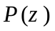برای یک سند نشان دهنده‌ی توزیع بر روی تمام موضوعات می‌باشد.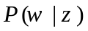 توزیع کلمات را بر روی موضوع نشان می‌دهد و توزیع کلمه-موضوع معرفی می‌شود. به ازای هر سند تولید هر کلمه‌ی در دو مرحله صورت می‌گیرد. برای تولید هر کلمه‌ی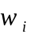 در یک سند، ابتدا یک نمونه‌گیری بر روی توزیع موضوعات صورت می‌گیرد و یک موضوع انتخاب می‌شود. سپس یک کلمه از توزیع کلمه-موضوع انتخاب می‌شود. از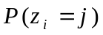 برای نشان دادن احتمال انتخاب موضوع برای کلمه‌یام در نمونه‌گیری و از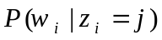 برای احتمال کلمه‌ی در موضوعام استفاده می‌شود. برای یک سند، احتمال تولید کلمات آن مطابق با فرمول ۲-۱ می‌باشد.
(۲-۱) | 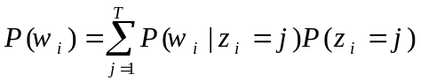
که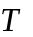 در این‌جا تعداد موضوعات می‌باشد. فرمول ۲-۱ به طور خلاصه بیان می‌کند که احتمال تولید یک کلمه برای یک سند، برابر با احتمال تولید کلمه توسط موضوعات می‌باشد. به همین خاطر برای تمام موضوعات بررسی می‌کند سند چقدر به هر موضوع مرتبط است و برای هر موضوع، کلمه با چه احتمالی به موضوع تعلق می‌گیرد. این مدل از فرض تشکیل شدن هر سند از چندین موضوع استفاده می‌کند. نسبتی که هر سند از موضوعات دارد، با دیگر اسناد متفاوت است. یک سند ممکن است بیشتر راجع به دو موضوع اقتصاد و سیاست صحبت کرده باشد در حالی که سند دیگر ممکن است بیشتر راجع به سیاست و ورزش باشد. این خاصیت LDA‌ می‌باشد که اسناد موجود، مجموعه‌ای یکسان از موضوعات را در بر می‌گیرند، ولی هر سند میزان تعلق متفاوتی به هر موضوع دارد. هدف مدل‌سازی موضوعی پیدا کردن موضوعاتی از روی مجموعه‌ی اسناد می‌باشد. اسناد به عنوان مشاهدات در نظر گرفته می‌شوند و در ابتدا وجود دارند. سه عنصر موضوعات، توزیع موضوعات بر روی هر سند و موضوعی که به هر کلمه‌ی سند نسبت داده می‌شود به عنوان دانش نهفته شناخته می‌شود که قرار است یادگیری شوند. همان‌طور که گفته شد مدلی که این دانش نهفته را به دست می‌آورد، یک مدل مولد می‌باشد. مدل مولد تلاش دارد تا پارامترهای مدل را به گونه‌ای به دست آورد که مشاهدات با بالاترین احتمال تولید شوند. هزینه‌ی اصلی مدل‌سازی موضوعی در قسمت استنتاج ساختار نهان موضوعات با استفاده از اسناد مشاهده شده می‌باشد. هدف استنتاج پیدا کردن توزیع شرطی متغیرهای نهان، مشروط به دیده شدن مشاهدات می‌باشد. به این احتمال شرطی، توزیع موخر نیز گفته می‌شود. می‌توان برای توصیف روش LDA از نمادگذاری زیر استفاده کرد. موضوعات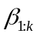 می‌باشند که هر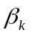 توزیعی بر روی کلمات می‌باشد.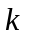 تعداد موضوعات می‌باشد. نسبتی که سند از هر موضوع به خود اختصاص می‌دهد، با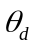 نمایش داده می‌شود و نسبت‌های موضوع خوانده می‌شود.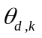 نشان‌ دهنده‌ي نسبتی است که موضوع برای سندام دارد. تخصیص‌های موضوع برای سندام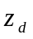 می‌باشند که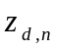 تخصیص موضوع برایامین کلمه در سندام می‌باشد. در نهایت کلمات دیده شده برای سند، می‌باشند که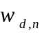،امین کلمه برای سند می‌باشد. با در نظر گرفتن نمادگذاری‌های گفته شده، فرآیند تولیدی برای LDA از توزیع توأم متغیرهای آشکار و متغیرهای نهان به صورت فرمول ۲-۲ می‌باشد.
(۲-۲)
باید توجه داشت که در توزیع گفته شده یک‌سری وابستگی وجود دارد. به عنوان مثال تخصیص
موضوع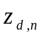 وابسته به نسبت‌های موضوع برای هر موضوع می‌باشد. همین‌طور کلمه‌ی مشاهده شده‌ی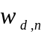 وابسته به تخصیص موضوع و تمام موضوعات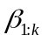 می‌باشد (عملا کلمه با نگاه به موضوعی که به آن اشاره می‌کند و احتمالی که کلمه‌ی در آن موضوع دارد، به دست می‌آید). تمامی این وابستگی‌هاست که LDA را LDA کرده است. مدل‌های گرافیکی احتمالاتی این امکان را فراهم می‌کنند که برخی از توزیع‌های احتمالی را به زبان گرافیکی بیان کرد. شکل مدل گرافیکی برای LDA می‌باشد.
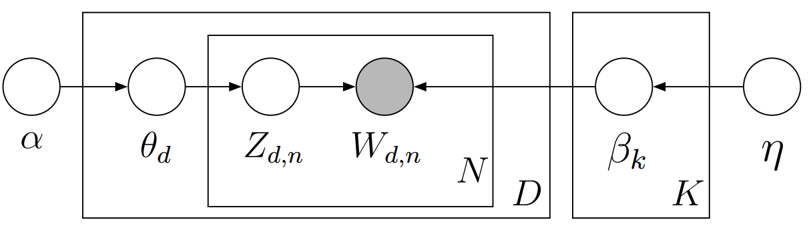
          - مدل گرافیکی روش LDA. هر نود بیان کننده‌ی یک متغیر تصادفی می‌باشد و متناظر با نقشش در فرآیند مولد برچسب خورده است. نودهای نهان (نسبت‌های موضوع، تخصیص‌های موضوع و موضوع‌ها) به صورت ساده و نودهای آشکار (کلمات دیده شده در اسناد) به صورت سایه‌دار نمایش داده شده‌اند. مستطیل‌ها در شکل به عنوان صفحه‌ شناخته می‌شوند و نشان دهنده‌ی تعداد تکرار می‌باشند. صفحه‌ی N نشان دهنده‌ی تعداد کلمات در هر سند و صفحه‌ی D نشان دهنده‌ی تعداد اسناد مجموعه می‌باشد.
LDA یکی از معتبرترین روش‌های موجود مدل‌سازی موضوعی اسناد می‌باشد. این روش خود بهبودی برای روش PLSA [2] می‌باشد. این روش بسیار شبیه به LDA می‌باشد. در PLSA متغیرهای پنهان موضوعات،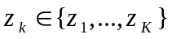 متناسب با تعداد اتفاق کلمات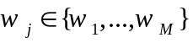 در سند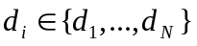 می‌باشند. برای جفت سند و کلمه‌ی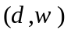 داریم:
(۲-۳) | 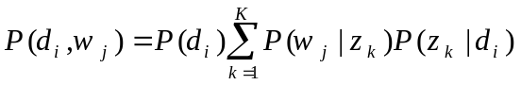
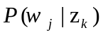 احتمال کلمه‌ی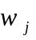 در موضوع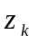 می‌باشد و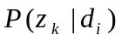 احتمال موضوع برای سند 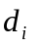 می‌باشد. این پارامترها را می‌توان با بیشینه کردن لگاریتم راست‌نمایی مجوعه‌ی C‌ به دست آورد.
(۲-۴) | 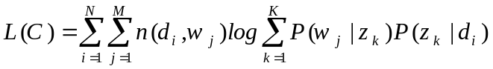
پارامترهای مدل 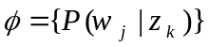 و 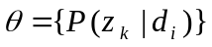 می‌باشند که می‌توان آن‌ها را به استفاده از الگوریتم EM [8] تخمین زد.
مدل‌سازی موضوعی سابقه‌ی چندین ساله‌ای دارد. در ابتدا به موضوعات به صورت بسته‌ی لغات نگاه می‌شد. گسترش‌هایی بر این نگاه صورت گرفت. به دست آوردن موضوعات به صورت سلسله‌ مراتبی به جای حالت تک لایه، به کارگیری موجودیت‌ها در کنار متن، استفاده از عبارات به جای لغات و استفاده از دانش داخلی و خارجی در مدل‌سازی از جمله‌ی این گسترش‌ها می‌باشند. هریک از این گسترش‌ها در ادامه بررسی خواهند شد.
  - استفاده از موجودیت‌ها، شبکه‌های اطلاعاتی و عبارات در گسترش مدل‌سازی موضوعی
روش‌های بسیاری برای بهبود LDA ارائه شدند. برخی از اطلاعات بیشتری از اسناد استفاده می‌کنند و مدل را پیچیده‌تر می‌کنند. به طور مثال در [9]از اطلاعات نویسندگان در کنار متن اسناد برای مدل‌سازی استفاده شده است. در مقاله‌ی [10] از موجودیت‌های موجود در اسناد برای بهبود مدل‌سازی کمک گرفته شده است. به طور مثال یک متن خبری می‌تواند در برگیرنده‌ی نام‌های اشخاص، محل‌ها، شرکت‌ها، مکان‌ها و ... باشد. این اطلاعات دانش‌ بسیاری از سند در بر دارند و می‌‌توانند در مدل‌سازی بسیار کمک کننده باشند.
در برخی از روش‌ها از ارتباط میان اسناد شبکه‌های همگون و ناهمگونی ساخته‌اند و از این ارتباط برای مدل‌ خود استفاده کرده‌اند. از جمله‌ی این روش‌ها می‌توان به [9], [11], [12] اشاره کرد. به طور مثال در [12] از اطلاعات مجله‌ای که مقاله در آن به چاپ رسیده است، نویسندگان مقاله و خود اسناد یک شبکه‌ی ناهمگون ساخته است. هر مقاله به یک مجله و چند نویسنده لینک دارد. هر نویسنده و مقاله نیز به چند مقاله لینک دارد و مرتبط است. از موضوعات به دست آمده برای هر سند برای مدل کردن موضوعات مربوط به نویسندگان و مجله‌ها استفاده می‌شود. از موضوعات به دست‌ آمده برای مقالات و مجله‌ها نیز در مدل‌سازی موضوعی اسناد استفاده می‌شود . به نوعی در این شبکه موضوع هر نود در تاثیر پذیرفته و تاثیرگذار بر موضوعات همسایه‌ها می‌باشد و تاثیر موضوعات در شبکه‌ی ساخته شده از نودی به نود دیگر منتقل می‌شود. البته این مقاله از روش PLSA به عنوان مدل‌ پایه برای مدل‌سازی موضوعی اسناد استفاده کرده است.
‌مقاله‌ی [11] از جمله تحقیقاتی است که بر روی مدل‌سازی موضوعات به صورت سلسله‌ مراتبی کار کرده است. در این مقاله هدف ساختن سلسله‌ مراتب موضوعات در شبکه‌ی اطلاعات ناهمگون می‌باشد. شبکه‌ی اطلاعات ناهمگون حاصل از اشیا از نوع‌های مختلفی می‌‌باشد که با یکدیگر در ارتباط می‌باشند. این نوع شبکه‌ی اطلاعات را می‌توان از بسیاری از منابع متداول همچون گزارشات شرکت‌های تجاری، مقالات منتشر شده‌ي علمی و رسانه‌های اجتماعی به دست آورد. ساختن سلسله‌ مراتب مفاهیم با کیفیت بالا به منظور نمایش موضوعات در درشت‌دانگی‌های مختلف می‌تواند در جستجو، بررسی و عبور از اطلاعات و شناسایی الگو کمک‌رسان باشد. در این مقاله الگوریتمی ارائه شده است که به صورت بازگشتی اقدام به ساخت سلسله مراتب موضوعات می‌کند. نوآوری و خلاقیتی که در مقاله به کار رفته این است که می‌تواند هم عبارات متنی و هم موجودیت‌های از نوع‌های مختلف را با یک روش ترکیبی از خوشه‌بندی و رتبه‌بندی بر روی شبکه داده‌های ناهمگون استفاده کند و سلسله‌ مراتب موضوعات از نو‌‌ع‌های مختلف را به دست آورد. در بسیاری از کارهایی که بر روی مدل‌های سلسله مراتبی موضوعات کار شده، استفاده از رابطه‌ی میان موجودیت‌ها با نوع‌های مختلف رایج نبوده است. در روشی که در این مقاله ارائه شده هم اطلاعات متن و هم ارتباطات میان موجودیت‌ها برای ساخت سلسله مراتب استفاده می‌شوند. نوآوری‌های به کار برده شده از این قرار می‌باشند. ساخت سلسله‌ مراتب موضوعات به صورت بازگشتی به طوری که موضوعات به صورت لیست مرتبی از عبارات و موجودیت‌های از نوع‌های مختلف می‌باشند. از خوشه‌بندی و روش‌های رتبه‌بندی برای به دست آوردن زیر موضوع‌ها از موضوعات به صورت بازگشتی استفاده می‌شود. این روش از مزایای روش [13] استفاده می‌کند که روشی برای تحلیل شبکه‌ها ناهمگون می‌باشد و برای به دست آوردن سلسله مراتب موضوعات بسیار مناسب می‌باشد. روشی که در این مقاله ارائه شده همچنین این قابلیت را دارد تا به صورت اتوماتیک اهمیت لینک‌های موجودیت‌ها با نوع‌های مختلف را مشخص کند.‌ این مقاله به نوعی ادامه‌ی کار قبلی همین افراد است که روش ‌ [14] می‌باشد. این روش یک روش مبتنی بر آمار می‌باشد و سلسله مراتب موضوعات را تنها با تکیه بر محتوای متن انجام می‌دهد. در این روش هر موضوع به صورت سلسله مراتب و لیست مرتبی از عبارات با طول‌های مختلف نشان داده می‌شوند. این روش یک روش مبتنی بر عبارت می‌باشد و از این نگاه عبارتی به جای نگاه یک‌گرمی برای خوشه‌بندی و رتبه‌بندی موضوعات استفاده می‌کند. برای تخمین تکرار موضوعی عبارات از الگوریتم‌های کاوش الگوهای مکرر استفاده می‌کند و از این تکرار برای رتبه‌بندی موضوعی عبارات استفاده می‌کند. برای رتبه‌بندی عبارات موضوع، تابعی طراحی شده که چهار عامل را در کیفیت عبارات موضوع موثر می‌داند. پوشش، خلوص، کامل بودن و عبارت بودن‌. پوشش بیان می‌کند که یک عبارت برای یک موضوع باید اسناد بسیاری را با آن موضوع پوشش دهد. به طور مثال «information retrieval»‌ پوشش بهتری نسبت به «cross-language information retrieval» در موضوع بازیابی اطلاعات دارد. یک عبارات در یک موضوع خلوص دارد اگر تنها در اسناد با آن موضوع مکرر باشد و نه در اسنادی با موضوع دیگر. کامل بودن بیان می‌کند که یک موضوع کامل نباید زیر مجموعه‌ای از عبارت کامل بزرگ‌تر دیگری باشد. عبارت بودن هم نشان دهنده‌ی این است که کلمات عبارات باید به میزان کافی بیشتر از متوسط هم‌رخداد کلمات، با یکدیگر هم‌اتفاق باشند. در نهایت این روش از خوشه‌بندی بازگشتی برای ساخت سلسه مراتب استفاده می‌کند. سه شکل ۲-۲، ۲-۳ و ۲-۴ نتایج سه روش NetClus، CATHY‌ و CATHYIN را نمایش می‌دهند. شکل‌ها از مقاله‌ي [11] می‌باشند. این سه روش مدل‌سازی موضوعی بر روی مقالات علوم کامپیوتر با استفاده از سه خصیصه‌ی کلمات، نویسندگان و مجله انجام شده‌اند.

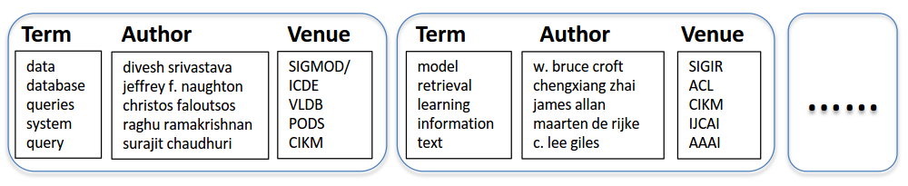
          - روش مقاله‌ی [13]. خوشه‌های موجودیت‌های ناهمگون. هر مستطیل محیطی نشان دهنده‌ی یک خوشه می‌باشد. هر خوشه لیست مرتبی از کلمات و دو لیست مرتب از موجودیت‌ها می‌باشد.

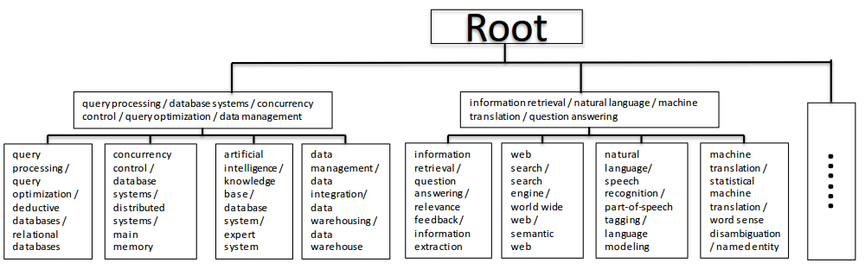
          - روش مقاله‌ی [14]. سلسله مراتب موضوعی از متن‌ها. هر نود در شکل، لیست مرتبی از عبارات می‌باشد.

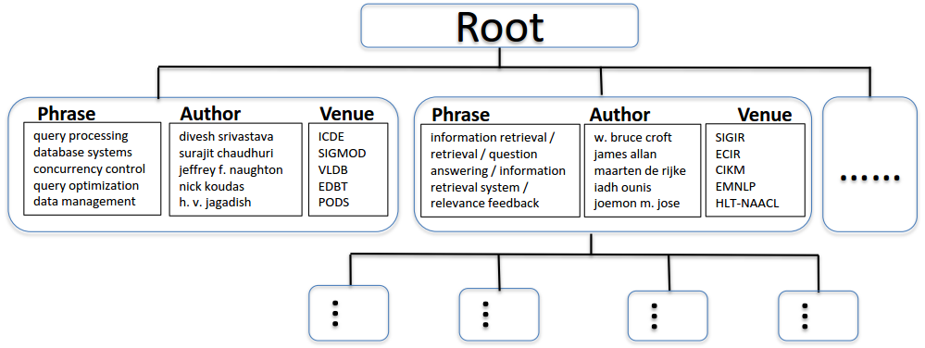
          - روش مقاله [11]. سلسله مراتبی از موجودیت‌ها ناهمگون. هر نود در شکل لیست مرتبی از عبارات و دو لیست مرتب از موجودیت‌ها دارد.
دیده شد که چگونه از عبارات و موجودیت‌ها در مدل‌سازی و نمایش‌سازی موضوعات استفاده شد. از دیگر کارهایی که از عبارات برای مدل‌سازی موضوعی بهره گرفته، [15] می‌باشد. از قسمتی از ایده‌ی این مقاله که مربوط به استخراج عبارت‌ها می‌باشد، برای پیش‌برد این تحقیق بهره گرفته‌ شده است. استفاده از عبارت‌ها برای بیان موضوعات بسیار به نظر بشر نزدیک‌تر از استفاده از کلمات می‌باشد و انسان بسیاری از مفاهیم را با دیدن چند کلمه در کنار هم متوجه می‌شود. بسیاری از مقالات از پس‌پردازش بر روی نتیجه‌ی مدل‌سازهای موضوعی مبتنی بر یک گرم استفاده می‌کنند تا آن‌ها را به صورت عبارت‌گونه نمایش دهند. برخی دیگر از کارها از الگوریتم‌های پیچیده‌ی مبتنی بر چند گرم بهره می‌گیرند. این روش‌ها یا کیفیت پایینی دارند و یا به خاطر پیچیدگی بسیار هزینه بر می‌باشند و مقیاس‌پذیر نمی‌باشند. روش این مقاله هم از نظر کیفیت و هم از نظر عملکرد بسیار کارا می‌باشد.
  - استفاده از دانش در مدل‌سازی موضوعی
    - استفاده از دانش داخلی متن
مقاله‌ی [16] از جمله اولین کارهایی است که با تکیه بر متن و دانش برخاسته از متن، کیفیت مدل‌سازی موضوعی را بهبود داده است. هم‌چنین این مقاله روشی خودکار برای ارزیابی موضوعات پیشنهاد کرده است. روش پیشنهادی مقاله برای ارزیابی خودکار در بخش ۲-۵ که مربوط به روش‌های ارزیابی می‌باشد، معرفی خواهد شد. فرمولی که در این مقاله برای ارزیابی ارائه شده بسیار شبیه به PMI می‌باشد. میزان هم‌رخدادی دو به دوی M کلمه‌ی با بیشترین احتمال در هر موضوع موثر در خروجی معیار ارزیابی می‌باشد و انسجام موضوع را نشان می‌دهد. این مقاله روشی برای جلوگیری از ساخته شدن موضوعات ضعیف و با انسجام پایین دارد. با معیار ارائه شده، شناسایی موضوعات با کیفیت پایین، بدون نظر خبره و به صورت خودکار امکان‌پذیر شده است. در این مقاله، از هم‌رخدادی کلمات در مجموعه‌ی اسناد مستقیما در مدل‌سازی موضوع‌ها استفاده می‌کند. شاید در ابتدا این‌گونه به نظر آید که با اجازه ندادن به ظاهر شدن در یک موضوع به کلماتی که با هم‌دیگر هرگز هم‌رخداد نبوده‌اند، می‌توان به موضوعات با کیفیت دست یافت. ولی این طور نیست. طبق قانون توانی، بیشتر کلمات به ندرت ظاهر می‌شوند و با بیشتر کلمات هم‌رخداد نیستند. حتی اگر به صورت معنایی با یکدیگر مرتبط باشند. در مدل‌ساز موضوعی ارائه شده تعداد رخداد کلمه‌ی در موضوع نه تنها احتمال دیده شدن دوباره‌ی کلمه را بالا می‌برد، بلکه باعث افزایش احتمال دیده شدن کلمات مرتبط نیز می‌شود. این روش جدید موضوعات اسناد را از طریق LDA‌ به دست می‌آورد. با این تفاوت که مولفه‌ی مرسومی که در نمونه‌گیری موضوع-کلمه استفاده می‌شود و معروف به Polya urn می‌باشد را با Polya urn تعمیم یافته [17] جایگزین می‌کند. یک دنباله از نمونه‌های i.i.d‌ توزیع گسسته را می‌توان به دست آمده از تکرار انتخاب تصادفی یک توپ از ظرفی دانست. تعداد توپ‌ها از هر رنگ متناسب با احتمال آن توپ می‌باشد. پس از انتخاب هر توپ، جایگذاری انجام می‌شود. در Polya urn ساده هر توپ با توپی از همان رنگ جای‌گذاری می‌شود. هنگامی که یک توپ با رنگ مشخص از ظرفی برداشته می‌شود، توپ به همراه توپ جدیدی از همان رنگ به ظرف بازگردانده می‌شود. این‌گونه نمونه‌گیری باعث می‌شود احتمال انتخاب توپ رنگ با هر بار انتخاب توپی با آن رنگ افزایش یابد. LDA از Polya urn‌ ساده استفاده می‌کند. در روش Polya urn تعمیم یافته با انتخاب توپ رنگ، دو توپ از همان رنگ و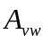 توپ اضافی از هر رنگ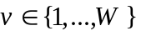 به ظرف‌ بازگردانده می‌شوند. میزان تاثیر و ارتباط رنگ‌ها به یک‌دیگر را نشان می‌دهد. در مساله‌ی مدل‌سازی موضوعی کلمات در نقش رنگ‌ها و موضوعات در نقش ظرف‌ها می‌باشند. توزیع کلمات یک موضوع متناسب با نسبت توپ‌های از هر رنگ در ظرف می‌باشد. در [16] از هم‌رخدادی کلمات در ساخت ماتریس استفاده می‌شود. بخشی از تلاشی که در تحقیق ما صورت گرفته است مربوط می‌شود به استفاده از دانش داخلی برای بهبود نتایج مدل‌سازی. ممکن است مجموعه‌ای که قرار است مدل‌سازی موضوعی شود مربوط به یک سازمان با اسناد خاص خود باشد. کمک از خود مجموعه برای بهبود نتایج می‌تواند الهام‌بخش باشد. جلوتر نشان داده خواهد شد که به جای استفاده‌ی مستقیم از هم‌رخدادی کلمات در نمونه‌گیری، محدودیت دیگری اعمال می‌شود. این محدودیت از کلماتی که زیاد در موضوعات تکرار شده‌اند به دست می‌آید. در روشی که در بخش ۲-۴-۲ معرفی می‌شود، جزئیات این ایده بیش‌تر توضیح داده خواهد شد.
    - استفاده از دانش دامنه‌های دیگر در مدل‌سازی موضوعی
یکی از روش‌هایی که از دانش دیگر دامنه‌ها برای مدل‌سازی مجموعه استفاده می‌کند روش AMC [18] می‌باشد. یکی از ضعف‌های مدل‌سازی موضوعات کیفیت نامطلوب نتایج در صورت کم بودن تعداد اسناد مجموعه می‌باشد. الگو گرفتن از نحوه‌ی یادگیری انسان و نحوه‌ تعامل آن با اطلاعات جدید می‌تواند در این زمینه کمک کننده باشد. یادگیری طولانی مدت یکی از روش‌ها در یادگیری ماشین می‌باشد که AMC به نوعی از این الگو برای بهبود نتایج استفاده کرده است. انسان هنگام برخورد با یک رویداد جدید سعی می‌کند تا از آن‌چه در گذشته یاد گرفته است استفاده کند و نتیجه‌ی نحوه‌ی تعامل با رویداد جدید خود یک دانشی می‌شود برای رویدادهای بعدی. LDA و روش‌های گسترش‌ داده‌ی آن از جمله روش‌های مرسوم و معروف برای مدل‌سازی موضوعی می‌باشند و نیاز به حجم زیادی از اسناد برای مدل‌سازی می‌باشند. مجموعه‌های سندی‌ای که شامل مقدار قابل توجهی سند باشند معمولا اندک می‌باشند. به عنوان مثال نظرهای انجام گرفته بر روی کالاها را اگر در نظر بگیریم، اکثر کالاها بیشتر از ۱۰۰ نظر ندارند. اگر نظرهای مربوط به هر کالا را یک مجموعه در نظر بگیریم، با این تعداد از اسناد نمی‌توان موضوعات نهفته در نظرات را مدل‌سازی کرد. برای مقابله با این شرایط ۳ روش می‌توان پیشنهاد داد.
- ارائه‌ی یک روش مدل‌سازی بهتر: این روش زمانی می‌تواند تاثیر‌گذار باشد که تعداد زیادی از اسناد موجود باشد. چون‌که یادگیری مدل‌سازی موضوعی به صورت بدون ناظر‌ صورت می‌گیرد، اگر حجم اسناد کم باشد، اطلاعات کافی آماری قابل اطمینان وجود نخواهد داشت تا بتوان موضوعات منسجم به دست آورد. به نوعی نیاز به نظارت و یا اطلاعات خارج از اسناد داده شده نیاز می‌باشد.
- درخواست از کاربر برای ارائه‌ی دانش اولیه از دامنه: یک نمونه از اطلاعات خارجی دانش اولیه کاربر از دامنه می‌باشد. به عنوان مثال کاربر می‌تواند دانش خود را به صورت ارتباط بایسته و ارتباط نبایسته وارد کند. ارتباط بایسته بیان می‌کند که دو کلمه باید در یک موضوع قرار بگیرند و ارتباط نبایسته بیان می‌کند که دو کلمه باید در دو موضوع متفاوت باشند. البته این نوع درخواست از کاربر می‌تواند مشکل‌زا باشد. چرا که مدل‌سازی غیر اتوماتیک می‌شود و همچنین کاربر نمی‌داند که چه دانشی برای چه قسمتی می‌تواند مفید واقع شود.
- یادگیری مشابه انسان ( یادگیری طولانی‌مدت): ایده‌ی استفاده از پایگاه دانش می‌تواند موفق باشد. با این تفاوت که این دانش اولیه تزریق شده به مدل، از نتایج به دست آمده در گذشته به دست می‌آید. مشابه کاری که انسان هنگام مواجه با یک رویداد جدید انجام می‌دهد. در واقعیت کمتر اتفاقی برای انسان کاملا جدید است و انسان جنبه‌هایی مشابه از بسیاری از رویدادهای را قبلا برخورد داشته است. در یادگیری ماشین به این روش یادگیری طولانی‌مدت [59], [60] می‌گویند.
در AMC تلاش شده تا ارتباط‌ بایسته و ارتباط نبایسته به صورت خودکار و با استفاده از یادگیری طولانی مدت، در چندین تکرار یادگیری شوند. بسیاری از تحقیقات موجود بر روی دو قسمت اول تمرکز دارند. دو دلیل وجود دارد که یادگیری طولانی مدت می‌تواند در این زمینه موفقیت‌آمیز باشد:
- اگرچه دامنه‌ها با یک‌دیگر متفاوت می‌باشند، تعداد قابل توجهی از موضوعات وجود دارند که با یک‌دیگر هم‌پوشانی دارند. از موضوعاتی که از هریک از دامنه‌ها حاصل می‌شوند،‌ می‌توان کلمات مکرر مشترک میان موضوعات را کاوش کرد. به عنوان مثال‌ دو کلمه‌ی price و cost مکررا با هم در برخی از موضوع‌ها آمده‌اند و این معنا را می‌تواند داشته باشد که این دو متعلق به یک موضوع می‌باشند و باید یک رابطه‌ی بایسته بین آن‌ها برقرار کرد.
- از موضوعاتی که قبلا از دامنه‌های مختلفی تولید شده‌اند می‌توان نتیجه گرفت که دو کلمه‌ی price و picture به یک موضوع تعلق ندارند و باید یک ارتباط نبایسته بین آن‌ها برقرار کرد. کلمه‌ی picuter جزء چند کلمه‌ی با احتمال بالای موضوعاتی است که کلمه‌ی price در آن‌ها در مجموعه کلمات احتمال بالای موضوعات نیست و به عبارتی همبستگی عکس دارند.
از این اطلاعات می‌توان برای مدل‌سازی یک دامنه‌ی جدید استفاده کرد. و فرض دیگر این است که به تعداد کافی دامنه‌های مختلفی وجود دارد و هر دامنه به صورت مجموعه‌ای از اسناد است. در این صورت می‌توان نوع ارتباط بین کلمات را به صورت قابل اطمینانی استخراج کرد. الگوریتم یادگیری طولانی‌مدت در این‌جا شامل دو فاز است.
فاز اول (مقداردهی اولیه): در این فاز n مجموعه سند اولیه داریم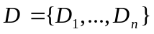. در این جا از LDA برای موضوع‌سازی اولیه موضوعات استفاده شده است. LDA بر روی هر یک از مجموعه اسناد اجرا می‌شود و برای هر دامنه‌ی D_{i} عضو D یک مجموعه‌ی موضوع S_{i}‌ به دست می‌آید. اجتماع این موضوعات به عنوان موضوعات اولیه شناخته می‌شود و با S‌ نمایش داده می‌شود. از روی S ارتباطات بایسته استخراج می‌شود. برای انجام این کار از الگوریتم کاوش مجموعه موردهای مکرر با چندین پشتیبان کمینه استفاده می‌شود.
فاز دوم (یادگیری طولانی مدت): در این فاز یک مجموعه سند جدید D^{t}‌ وارد می‌شود. یک مدل‌ساز موضوع با پایگاه دانش (KBTM) همراه با ارتباط‌ها-بایسته‌ها بر روی این مجموعه اجرا می‌شود تا مجموعه موضوعات جدید A^{t}‌ را برای این مجموعه به دست آورد. بر اساس A^{t} الگوریتم ارتباط-نبایسته را استخراج می‌کند. در نهایت KBTM موضوعات نهایی A^{t} را بر اساس ارتباطات بایسته و ارتباطات نبایسته استخراج می‌کند. این مجموعه موضوع جدید به S‌ اضافه می‌شود تا برای استخراج ارتباطات بایسته در آینده مورد استفاده قرار گیرد.
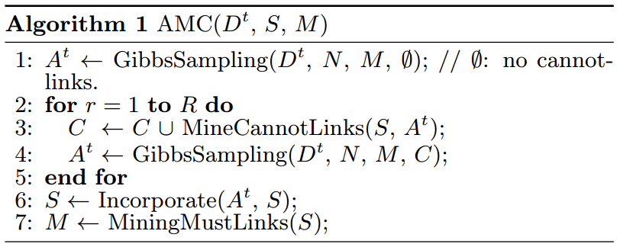
          - شبه کد به دست آوردن موضوعات با استفاده از ارتباط-بایسته‌ها
در روش AMC‌ در هنگام نمونه‌گیری از روش Polya urn‌ چندتایی تعمیم یافته (M-GPU) بهره گرفته می‌شود. این روش برخلاف دو روش Polya urn‌ ساده و تعمیم یافته( بحث شده در بخش ۲-۴-۱)، به جای درگیر بودن با یک ظرف، با مجموعه‌ای از ظروف، هم‌زمان در ارتباط است. این روش اجازه‌ی مهاجرت یک توپ از ظرفی به ظرف دیگر را می‌دهد. در M-GPU با انتخاب یک توپ تعداد مشخصی توپ اضافی از رنگ‌های دیگر به ظرف بازگردانده می‌شوند. این خاصیت از GPU ارث برده شده است. با این کار احتمال انتخاب توپ‌ها در آینده بیشتر می‌شود. با پیاده کردن این ایده در نمونه‌گیری، هنگامی که کلمه‌ی به موضوع تعلق می‌گیرد، هر کلمه‌ی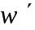 ای که با ارتباط بایسته داشته باشد، با یک مقدار مشخصی به موضوع نسبت داده می‌شود. این مقدار توسط ماتریس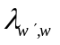 مشخص می‌شود. چون ارتباط‌-بایسته‌ها به صورت خودکار به دست می‌آیند، تدبیری برای کاهش تاثیر ارتباط-بایسته‌های اشتباه در نظر گرفته شده است. از PMI برای درست‌سنجی ارتباط-بایسته در M-GPU استفاده می‌شود. میزان اعتماد به PMI با پارامتر کنترل می‌شود.
(۲-۵) | 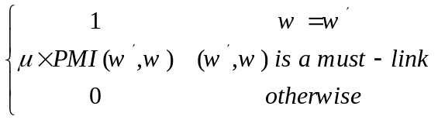
برای تاثیر ارتباط-نبایسته‌ها، M-GPU دو مجموعه از ظرف‌ها را در نظر می‌گیرد. مجموعه‌ی اول،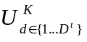 مجموعه ظروف موضوعات است. هر ظرف مربوط به یک سند است و توپ‌های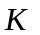 رنگ را دارد. هر رنگ یکی از موضوع می‌باشد. این مجموعه‌ی ظروف توزیع سند-موضوع را مشخص می‌کند. مجموعه‌ی دوم، ظرف‌های کلمات می‌باشد.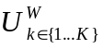 مربوط به توزیع کلمه-موضوع می‌باشد. توپ‌ها با رنگ‌های مختلف نشان‌گر کلمات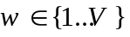 می‌باشند. طبق تعریف ارتباط-نبایسته، دو کلمه‌ای که با هم در یک ارتباط-نبایسته هستند نباید هر دو احتمال بالایی در یک موضوع داشته باشند. هنگامی که کلمه‌ی از ظرف 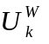 انتخاب می‌شود، کلمه‌ی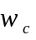 که ارتباط نبایسته دارد باید به ظرفی دیگر منتقل شود. بهتر از کلمه به ظرفی منتقل شود که نسبت بیشتری از را دارد. خلاصه‌ی عملکرد M-GPU به صورت زیر می‌باشد.
- یک موضوع‌ از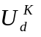 و یک کلمه‌ی از نمونه گرفته می‌شود.، سند dام در 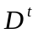 می‌باشد.
- دو توپ از رنگ به و دو توپ از رنگ به بازگردانده می‌شود.
- تعداد توپ از رنگ ‌ (کلماتی که ارتباط-بایسته با دارند) به بازگردانده می‌شود.
- برای هر کلمه‌ی که با ارتباط-نبایسته دارد:
  - یک توپ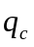 از رنگ از برداشته و آن را حذف کنید. سند مربوط به،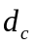 می‌باشد. اگر توپ دیگری از رنگ نباشد، از مراحل ب) و ت) عبور کنید.
  - یک مجموعه‌ی ظروف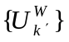 تولید کنید که هر ظرف در این مجموعه دو شرط زیر را داشته باشد.
    - 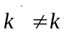
    - نسبت توپ‌های رنگ در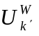 بیشتر از توپ‌های رنگ‌ در باشد.
  - اگر خالی نباشد، یک ظرف تصادفی انتخاب می‌شود. توپ انتخاب شده از مرحله‌ی أ) را در ظرف قرار دهید. هم‌چنین یک توپ از رنگ از ظرف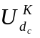 حذف کنید و یک توپ از رنگ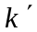 به بازگردانید. اگر خالی باشد، توپ به بازگردانده می‌شود.
روش‌های مشابهی همچون [61]–[63] وجود دارند. با این تفاوت که یا از ارتباطات نبایسته استفاده نمی‌کنند و دیگر فرض می‌کنند تمام ارتباطات داده شده صحیح و قابل اطمینان است و جنبه چند معنایی بودن کلمات را در نظر نگرفته‌اند. برای برخورد با چند معنایی بودن کلمات از روی ارتباطات بابسته یک گراف ساخته شده است و از این گراف در استنباط استفاده می‌شود. هر نود در این گراف یک ارتباط بایسته است.
شکل ۲-۶ خلاصه‌ای از روش AMC‌ می‌باشد.

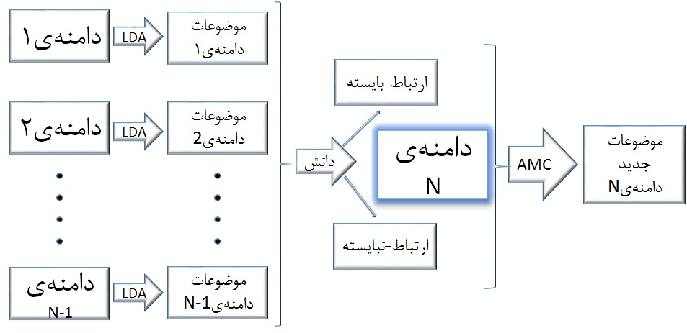
          - نحوه‌ی به دست آمدن موضوعات یک دامنه توسط روش AMC. برای مدل‌سازی دامنه‌ی جدید از دانش دامنه‌های دیگر استفاده می‌شود. دانش مورد نیاز در قالب ارتباط-بایسته‌ها و ارتباط-نبایسته‌ها از موضوعات اولیه‌ی دامنه‌ها به دست می‌آید.
    - استفاده از پایگاه‌های دانش در مدل‌سازی موضوعی
از کاربردهای مدل‌سازی موضوعی یافتن ارتباط معنایی میان کلمات است. کلمات بالایی موضوع که بیشترین احتمال را دارند و مشخص کننده‌ی موضوع می‌باشند، به نوعی با یک‌دیگر ارتباط معنایی دارند. یعنی به صورت خودکار با پردازش روی متن، مجموعه‌ای از کلمات به دست می‌آید که می‌تواند مدعی شد با یک‌دیگر به صورت معنایی مرتبط می‌باشند. این ارتباط را می‌توان در پایگاه‌های دانش نیز مشاهده کرد. یکی از پایگاه‌های دانش مرسوم استفاده شده در ارتباط معنایی میان کلمات وردنت می‌باشد. از جمله کارهایی که از وردنت برای مدل‌سازی موضوعی استفاده کرده است، [19] می‌باشد. روش ارائه شده در [19] GK-LDA نام دارد. اکثر دانش‌هایی که به عنوان دانش اولیه برای بهبود مدل استفاده می‌شوند، وابسته به دامنه می‌باشند و فرض آن‌ها بر این است که این اطلاعات صحیح می‌باشند. ضعف دیگر این روش‌ها این است که نیاز به کاربری دارند که با دامنه کاملا آشنا باشد و قادر باشد تا دانش مناسب با دامنه را فراهم آورد. در اکثر برنامه‌های کاربردی امروزی کاربر به دنبال چیزی است که اطلاعی از آن ندارد. تلاشی که در این مقاله صورت گرفته این است که دانش مستقل از دامنه به کمک مدل می‌آید. به نوعی یک دانش کلی است و ارتباط معنایی بین کلمات می‌باشد. این ارتباط معنایی می‌تواند شامل مترادف‌ها، متضادها و یا صفت‌ها و موصوف‌ها باشند. یک کلمه می‌تواند چندین معنا داشته باشد و هر معنا برای خود مترادف‌ها و متضادهایی داشته باشد. هر معنا متناسب با هر دامنه‌ای نمی‌باشد. یک دانش اشتباه می‌تواند موجب تضعیف نتایج مدل شود. برای سادگی نمایش به هر مجموعه‌ کلمات که ارتباط معنایی دارند، مجموعه‌ی مرتبط معنایی (LR-set) گفته می‌شود. هر کدام از این مجموعه‌ها تنها بیان کننده‌ی یک جنبه از کلمه می‌باشند. در وردنت کلماتی که یک مفهوم را منتقل می‌کنند دارای شناسه‌ي معنای یکسانی می‌باشند. در [20] روشی با نام MDK-LDA ارائه شده که از دانش چندین دامنه برای مدل‌سازی استفاده می‌کند ولی ضعف این روش این است که با دانش اشتباه برخورد و مقابله نمی‌کند. در این مقاله از s-set استفاده می‌شود و فرق آن با LR-set‌ این است که دانش به صورت دستی ارزیابی می‌شود و وابسته به دامنه می‌باشد در حالی که دانش موجود در LR-set کلی و مستقل از دامنه می‌باشد و به صورت خودکار به دست می‌آید. قاعدتا LR-set‌ باید دارای اختلال بیشتری باشد و نیازمند مکانیزهای بیشتری برای آماده‌سازی می‌باشند. GK-LDA بسیار مشابه MDK-LDA می‌باشد. در MDK-LDA یک متغیر نهان جدید s به LDA اضافه می‌شود و مدل را قادر می‌سازد تا برای هر کلمه LR-set مناسب را انتخاب کند. هر سند ترکیبی از موضوعات نهان است و هر موضوع یک توزیع احتمالاتی بر روی LR-set ها می‌باشد. برخی از معناهای کلمه ممکن است در یک دامنه مناسب نباشند که می‌تواند موجب نادرستی کل و یا بخشی از LR-set شود. به همین خاطر قبل از اعمال آن در مدل LR-set ارزیابی می‌شود تا میزان ارتباط آن را دامنه مشخص شود. میزان ارتباط نشان‌گر کیفیت LR-set می‌باشد. بر این اساس ماتریسی طراحی شده که ماتریس ارتباط کلمات نام دارد و کیفیت LR-set‌ را تخمین می‌زند. این تخمین بر اساس هم‌رخدادی کلمات موجود در LR-set در مجموعه می‌باشد. LDA در ابتدا موضوعات مجموعه را مدل‌سازی می‌کند. توزیع کلمات موجود در موضوع‌ها برای درست‌سنجی روابط داخل LR-set استفاده می‌شود. فرضیه‌ی استفاده شده این است که کلمات موجود در یک LR-set، تمایل کمتری به حضور در یک موضوع دارند اگر که چگالی احتمال کاملا متفاوتی داشته باشند. در این مقاله از وردنت به شکل بسیار ساده‌ای استفاده کرده و ارتباط میان کلمات وزن‌دار نیست. روش‌هایی که از درخت وردنت برای وزن‌دهی ارتباط میان کلمات بهره می‌برند، می‌توانند گسترشی بر این مقاله باشد. البته در تحقیق ما این مساله بررسی نمی‌شود.
  - ارزیابی کیفیت مدل‌ساز موضوع
روش‌های مدل‌سازی مجموعه‌ای از لغات که موضوع نام دارد را از مجموعه‌ی سندی استخراج می‌کنند. این کار به وسیله‌ی تکرارهای کلمات در سند انجام می‌شود. روش‌های ارزیابی انسجام موضوعات کمک می‌کنند تا موضوعات خوب از بد تمیز داده شوند و نشان می‌دهد که موضوعات به دست آمده تا چه حدی قابل فهم و معنادار می‌باشند. معیارهای ارزیابی انسجام بیشتر در حوزه‌ی پردازش زبان‌های طبیعی استفاده می‌شوند. در پردازش زبان‌های طبیعی موضوعات بیشتر به عنوان پیش‌پردازش اسناد مجموعه استفاده می‌شوند. موضوعات مجموعه و موضوعات هر سند، در خلاصه‌سازی اسناد [21]، روش‌های تشخیص معنای کلمات‌ [22] و ترجمه‌ی ماشین [23]استفاده می‌شوند. در این تحقیق مسائل و دغدغه‌های مربوط به پردازش زبان مطرح نیست. در این‌جا ملاک خوبی و بدی یک موضوع میزان نزدیکی آن به فهم بشری می‌باشد. چنگ و همکاران در [24] روشی پیشنهاد داده‌اند که مبتنی بر نفوذ کلمه می‌باشد. کلمات مزاحم به صورت تصادفی به موضوع‌ها وارد می‌شوند و از کاربران خواسته می‌شود که لغت نفوذی را پیدا کنند. روش نفوذ کلمات از این فرض استفاده می‌‌کند که کلمات مزاحم در یک موضوع منسجم بهتر قابل تشخیص می‌باشند. هرچه قدرت تشخیص بیشتر باشد، موضوع منسجم‌تر است. این روش به صورت غیر خودکار انجام می‌شود و این می‌تواند اصلی‌ترین نقطه‌ی ضعف این روش باشد. در روشی دیگر نیومن و همکاران [25]‌ برای ارزیابی کیفیت موضوعات از کاربران خواستند که به موضوعات بر اساس کیفیت آن‌ها امتیاز دهند. در این روش هر موضوع با ده کلمه‌ی اول آن مشخص می‌شود. تلاش‌های بسیاری صورت گرفت تا روشی خودکار ارائه دهند که ارزیابی آن نزدیک به ارزیابی کاربران باشد. از ویکی‌پدیای انگلیسی و هم‌رخدادی کلمات موضوع در آن برای این ارزیابی خودکار استفاده شد. میمنو و همکاران [16] روش بسیار مشابهی ارائه کردند. تفاوت اصلی آن‌ها این است که به جای استفاده از اسناد ویکی‌پدیا برای نمونه‌گیری تعداد هم‌اتفاقی کلمات از اسناد خود مجموعه‌ی مدل شده برای نمونه‌گیری استفاده می‌کند. مشاهده شد که روش آن‌ها نزدیکی قابل توجهی به روشی که از امتیاز کاربران برای کیفیت‌سنجی موضوعات استفاده می‌کند، دارد. این مقاله علاوه بر ارائه‌ی یک معیار ارزیابی خودکار، روش جدیدی برای مدل‌سازی موضوعی ارائه کرده است که از هم‌رخدادی کلمات برای بهبود نتایج مدل‌سازی استفاده می‌کند.
روش خودکاری که در این تحقیق استفاده شده است در بخش ۴-۲-۱ معرفی خواهد شد. این روش خودکار نزدیکی قابل توجه به نظر کاربران در مورد کیفیت موضوعات دارد. همین‌طور کیفیت به دست آمده از این روش نزدیکی قابل توجهی به روشی دارد که برای ارزیابی کیفیت موضوعات از نفوذ کلمات استفاده می‌کند.
  - کاربردهای مدل‌سازی موضوعی
مدل‌سازهای موضوعی در بسیاری از زمینه‌ها وارد شده‌اند. از این میان می‌توان به مدل‌سازی زبان و انطباق مدل زبانی [26], [27]، بازیابی اطلاعات [28] و [32]–[34]، ابهام‌زدایی معنای کلمات [32]، تحلیل شبکه‌های اجتماعی [33], [34] و کاوش نظرات [35], [36] اشاره کرد.
مقاله‌ی [37] به پیدا کردن انجمن‌ها و موضوعات با هم، در یک روش ترکیبی پرداخته است. بسیاری از اطلاعاتی که از کاربرها به دست می‌آید دارای متن می‌باشند. کاربرها با یکدیگر در ارتباط می‌باشند و در گراف روابط بین آن‌ها یال وجود دارد. بسیاری از روش‌ها از لینک میان نودهای گراف برای مدل‌سازی موضوعی استفاده کرده‌اند. ولی در این مقاله شناسایی انجمن‌ها به کمک شناسایی موضوعات و شناسایی موضوعات به کمک شناسایی انجمن‌ها آمده‌اند. کاربرهایی که در یک انجمن قرار می‌گیرند موضوعات شبیه به هم زیادی دارند.
از دیگر کاربرهای مدل‌سازی موضوعی می‌توان به سیستم‌های توصیه‌گر اشاره کرد. مقاله‌ی [38] یکی از این کارها می‌باشد که یک توصیه‌گر برای مقالات علمی با کمک مدل‌سازی موضوعی طراحی کرده است. این مقاله روش‌های مرسوم توصیه‌گرها را با مدل‌سازی موضوعی ترکیب کرده و ساختار نهان کاربر‌ها و موردها را به صورتی توصیف‌پذیر فراهم آورده است.
مقاله‌ی [39] تلفیقی از مدل‌سازی موضوعی و خلاصه‌سازی متن می‌باشد. موضوعات را به صورت سلسله مراتبی از مجموعه‌ی اسناد استخراج می‌کند. از الگوریتم‌های تحلیل شبکه استفاده می‌کند. از اسناد شبکه‌ای از تاثیر کلمات می‌سازد. کلمات خلاصه‌سازی که بیان کننده‌ی اصل موضوع هستند و بیشترین تاثیر را در شبکه دارند را می‌یابد. برای ساخت گراف تاثیر کلمات، کلمات نقش نودها را دارند. ارتباط بین دو کلمه بر اساس هم‌رخدادی آن‌ها در کل مجموعه می‌باشد. گراف بیان کننده‌ی این است که اگر کلمه‌ی x دیده شد، چه میزان امکان دارد که به معنای کلمه‌ی y بدون دیدن آن برسیم. علاوه بر پیدا کردن کلمات موضوعی که بیشترین تاثیر را بر دیگر کلمات شبکه دارند، ارتباط میان موضوعات را نیز می‌یابد. کلمات خوشه‌بندی می‌شوند و سلسله مراتبی برای موضوعات ساخته می‌شود.
مدل‌سازی موضوعی می‌تواند به عنوان یک پایگاه دانش عمل کند و در کاربردهایی که مفاهیم جای کلمات را گرفته‌اند می‌تواند نقشی ایفا کند. این مفاهیم می‌توانند از پایگاه‌های دانشی هم‌چون وردنت و یا ویکی‌پدیا به دست آیند. مقاله‌ی [40] یکی از این مقالات می‌باشد. هم‌چنین می‌توان از موضوعات به دست آمده در ساخت پایگاه‌های دانش کمک گرفت. از پایگاه‌های دانش نیز می‌توان در ساخت موضوعات کمک گرفت و به جای نگاه کلمه‌ای به متن، نگاهی مفهومی با عناصر متن داشت و از این نگاه در مدل‌سازی موضوعی استفاده کرد. برخورد مفهومی با متن بیشتر در متون کوتاه حائز اهمیت می‌شوند. چرا که این متن‌ها کلمات کافی برای اعمال هویت خود ندارند. باید از همان چند کلمه و مفاهیم آن‌ها در تصمیم‌گیری‌ها(مثلا طبقه‌بندی) راجع به متن استفاده کرد. مقاله‌ی [41] از پایگاه دانشی احتمالاتی برای ساخت مفاهیم اسناد متن کوتاه استفاده می‌کند. پایگاه دانشی که استفاده می‌کند، Probase [42] و [43] نام دارد. این پایگاه دانش مفاهیم بسیار و غنی‌ای دارد که نزدیک به تصور بشری می‌باشند. پایگاه‌های دانشی هم‌چون وردنت [44]، ویکی‌پدیا [45] و Freebase [46] توسط خبره‌ها و نیرو‌های انسانی و یا تلاش‌های گروهی ساخته شده‌اند. تلاش‌های بسیاری صورت گرفته است که پایگاه‌های دانش به صورت خودکار ساخته شوند. KnowItAll [47]، TextRunner [48]، WikiTaxonomy [49] و YAGO [50] از جمله‌ی این تلاش‌ها می‌باشند. دو مشکل اصلی که بسیاری از پایگاه‌های دانش دارند، اندازه و جامعیت آن‌ها می‌باشد. به عبارتی پوشش و ریزدانگی مفاهیم را به خوبی ندارند. مثلا Freebase بعد از ۲۵ سال تلاش، ۲۰۰۰ دسته از مفاهیم دارد. Probase شامل میلیون‌ها مفهوم می‌باشد که دائما از میلیاردها صفحه‌ی وب به دست می‌آید. روابطی که میان مفاهیم در Probase تعریف شده بسیار می‌باشد که شاید مهم‌ترین آن‌ها شباهت میان مفاهیم باشد.
  - خوشه‌بندی
یکی از مرسوم‌ترین روش‌های خوشه‌بندی K-means [51] می‌باشد. در این روش چند مرکز خوشه به صورت تصادفی در نظر گرفته می‌شود. عناصر مجموعه با مرکز خوشه‌ها مقایسه می‌شوند و هر عنصر به نزدیک‌ترین مرکز خوشه نسبت داده می‌شود. پس از قرارگیری عناصر در خوشه‌ها، مرکز خوشه‌ها بر اساس عناصر خوشه به روز می‌شود و عمل خوشه‌بندی تکرار می‌شود. این عمل آن‌قدر تکرار می‌شود تا عنصری دیگر خوشه‌ی خود را عوض نکند و یا تعداد معینی چرخه سپری شود. شباهت عناصر بر اساس بردار ویژگی تعریف شده برای هر عنصر می‌باشد.
مقاله‌ی [52] خوشه‌بندی عناصر یک گراف را با استفاده از الگوریتم رتبه‌بندی شخصی شده‌ی صفحات انجام می‌دهد. این روش از ترکیب قدم‌زنی تصادفی و مادوله بودن خوشه استفاده می‌کند تا به روشی سریع و دقیق دست یابد. خوشه‌های یک گراف باید در داخل بسیار بین یکدیگر یال داشته باشند و مرتبط باشند ولی باید ارتباط کمی با خارج خوشه داشته باشند. این روش به صورت بالا به پایین می‌باشد و می‌تواند سلسله مراتبی از خوشه‌بندی ارائه کند. در ابتدا کل گراف به عنوان یک خوشه در نظر گرفته می‌شود. به صورت بازگشتی هر خوشه شکسته می‌شود تا زمانی که شکستن بیشتر خوشه موجب بدتر شدن نتایج شود. پیچیدگی زمانی و فضایی این روش خطی می‌باشد.
  - خوشه‌بندی مفهومی
یکی از کاربردهای نگاه مفهومی به جای نگاه کلمه‌ای به متن، خوشه‌بندی می‌باشد. در مقاله‌ی [53] از وردنت برای بهبود خوشه‌بندی اسناد کمک گرفته شده است. خوشه‌بندی اهمیت بالایی در سازمان‌دهی و سامان‌دهی به اسناد دارد. یکی از استراتژی‌های استفاده از مفهوم در خوشه‌بندی جایگزین کردن کلمات با مفاهیم آن‌ها می‌باشد. دو کلمه ممکن است یکسان نباشند ولی در یک مفهوم قرار بگیرند. مثلا کلمه‌ «مرغ» و کلمه‌ی «ماهی» دو کلمه‌ی متفاوت هستند که در مفهوم «گوشت» قرار می‌گیرند. اسناد را می‌توان به جای مدل کردن با برداری از کلمه‌ها با برداری از مفاهیمی که کلمات در آن‌ها قرار می‌گیرند مدل کرد. در این بردار به جای استفاده از TF*IDF برای کلمات می‌توان همین معیار را برای مفاهیم کلمات به دست آورد. این معیار نشان دهنده‌ی میزان خاص بودن می‌باشد. اگر کلمه‌ای در متنی بسیار تکرار شود و خاص یک متن باشد، TF عدد بزرگ‌تری می‌شود. اگر کلمه در اسناد کمتری ظاهر شود یعنی کلمه در اکثر اسناد نیست و یک کلمه‌ی خاص است و IDF عدد بزرگ‌تری می‌شود.
مقالات [54] و [55] از ویکی‌پدیا برای ساخت مفاهیم کلمات استفاده شده است. ادعا شده که ویکی‌پدیا پوشش بیشتری بر روی مفاهیم دارد و می‌توان عملکرد بهتری را از آن انتظار داشت. در [54] اسناد توسط مفاهیم ویکی‌پدیا و اطلاعات دسته‌های موجود در ویکی‌پدیا تقویت می‌شوند. دو روش انطباق-دقیق و انطباق-ارتباطی برای نگاشت اسناد به مفاهیم ویکی‌پدیا و دسته‌های آن پیشنهاد شده است. سپس دسته‌ها بر اساس شباهت محتوای اسناد، اطلاعات دسته‌هایی ویکی‌پدیایی که به سند نسبت داده شده و مفاهیم به دست آمده از ویکی‌پدیا خوشه‌بندی می‌شوند. در روش انطباق-دقیق که یک روش مبتنی بر دیکشنری می‌باشد، لغات موضوعی سند را به مفاهیم ویکی‌پدیا مستقیما نگاشت می‌کند. این روش زمانی مناسب است که مفاهیم ویکی‌پدیا اکثر لغات موضوعی مجموعه را پوشش دهند. در روش انطباق-ارتباطی به جای نگاشت مفاهیم ویکی‌پدیا به هر سند، ارتباط میان مفهوم‌های ویکی‌پدیا با یکدیگر و ارتباط اسناد با مفاهیم را بر اساس محتوای مقالات موجود در ویکی‌پدیا می‌سازد. این روش برای حالتی که مفاهیم ویکی‌پدیا موضوعات مجموعه را کامل پوشش نمی‌دهند مناسب است. در نهایت هر سند به مجموعه‌ای از مفاهیم نسبت داده می‌شود. سپس بر اساس ساختار سلسله مراتبی ویکی‌پدیا هر سند به مجموعه‌ای از دسته‌های ویکی‌پدیا منتسب می‌شود. در مقاله‌ی [55] نیز برای نمایش سند مبتی بر مفهوم از ویکی‌پدیا استفاده شده و کلمات و عبارات به سندهای مرتبط در ویکی‌پدیا نگاشت شده‌اند. یک معیار شباهت نیز برای ارزیابی میزان ارتباط معنایی بین مفاهیم نسبت داده شده به دو سند ارائه شده است. مقالات [56]–[58] کلمات سند را به مفاهیم ویکی‌پدیا نگاشت می‌‌کنند. در [55] مشابه کاری که در [57] انجام شده، از کلمات متن لینک‌های ویکی‌پدیا استفاده می‌شود تا کلمات و عبارات به صفحات ویکی‌پدیا مرتبط شوند. برای ارزیابی میزان شباهت دو سند از فاصله‌ی کسینوسی بردار کلمات دو سند استفاده می‌شود. در [55] روشی برای شباهت معنایی دو سند بر اساس مفاهیم ویکی‌پدیا در کنار شباهت متنی دو سند ارائه شده است. یک سند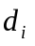 با مجموعه‌ای از مفاهیم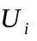 و وزن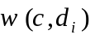 (در این‌جا TFIDF) نمایش داده می‌شود شباهت معنایی دو سند و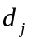‌ به صورت فرمول ۲-۹ می‌شود.
(۲-۹) | 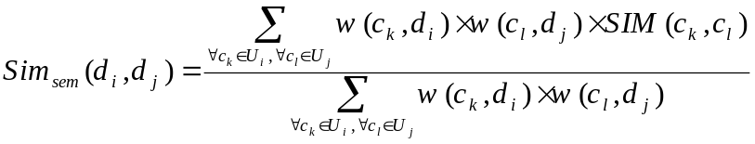
  - نتيجه‌گيري
‌در این فصل نگاهی اجمالی به برخی از روش‌های موجود در مدل‌سازی موضوعی انداخته شد. تلاش‌ها و نگاه‌های مختلفی برای بهبود مدل‌سازی موضوعی وجود دارد. در این فصل از هر نگاهی نمونه‌ای معرفی شد که جدیدترین و بهترین نتایج اخیر را ارائه می‌کند. این نگاه از ساخت گراف از اسناد و استفاده از آن برای مدل‌سازی تا استفاده از عبارت‌ها، موجودیت، دانش‌های داخلی و خارجی و استفاده‌های مدل‌سازی موضوعی را شامل می‌شود. مسلما تمام نگاه‌ها پوشش داده نشده‌اند. ولی جنبه‌هایی بررسی شده‌اند که به تحقیق پیش‌ رو مرتبط می‌باشند. فرض این تحقیق تکیه بر متن اسناد برای مدل‌سازی می‌باشد. اطلاعات بیشتری از مجموعه وجود ندارد. همچنین امکان استفاده از دانش خارجی وجود ندارد. پس روش پایه‌ای که نتایج با آن مقایسه می‌شود LDA می‌باشد. روش‌های مشابهی وجود دارند که دغدغه‌ی آن‌ها مدل‌سازی موضوعی و بهبود آن نیست ولی می‌توان از ایده‌های آن‌ها برای بهبود مدل‌سازی موضوعی استفاده کرد. این روش‌ها بیشتر بر روی نگاه مفهومی به جای نگاه کلمه به اسناد تاکید دارند. سعی شد تا برخی از این روش‌ها و ایده‌های آن‌ها نیز معرفی شوند. در فصل بعد روش تحقیق و ایده‌ها و نوآوری‌ها معرفی می‌شوند و بیان می‌شود که چگونه از ایده‌های معرفی شده برای ارائه‌ي روشی جدید و بهبود روش‌های قبلی استفاده می‌شود.

- فصل ۳: روش ارائه شده

  - مقدمه
در این فصل کارها و پیاده‌سازی‌های صورت گرفته در این تحقیق معرفی می‌شوند. از جمله روش‌هایی که در این تحقیق پیاده‌سازی شده، خوشه‌بندی موضوعی اسناد می‌باشد. از این خوشه‌بندی برای استخراج دانش استفاده می‌شود. در این تحقیق روش مدل‌سازی موضوعی‌ای ارائه شده است که از دانش حاصل از خوشه‌ها برای بهبود کیفیت موضوعات استفاده می‌کند. دانش به دست آمده حاصل از مدل‌سازی موضوعی بر روی اسناد خوشه‌ها می‌باشد. خوشه‌بندی باعث شکسته شدن تعداد موضوعات می‌شود. کم شدن تعداد اسناد درگیر در مدل‌سازی می‌تواند باعث پایین آمدن کیفیت موضوعات شود. ادعا می‌شود که خوشه‌بندی موضوعی کم شدن سند‌های درگیر در خوشه‌بندی را جبران می‌کند. برای اثبات این ادعا از موضوعات به دست آمده از خوشه‌ها در بازیابی اطلاعات استفاده شده است. در قسمت نتایج نشان داده خواهد شد که این استفاده باعث بهبود نتایج بازیابی می‌شود و این بهبود می‌تواند دلیلی بر پایین نیامدن کیفیت موضوعات به خاطر خوشه‌بندی و کم شدن اسناد درگیر در مدل‌سازی باشد. از آن جایی که از موضوعات حاصل از مدل‌سازی موضوعی خوشه‌ها دانش مورد نیاز برای مدل‌سازی موضوعی نهایی استخراج می‌شود، پایین نیامدن کیفیت موضوعات می‌تواند دلیلی بر اعتبار دانش استفاده شده باشد.
  - علت انتخاب روش
حجم اسناد رو به افزونی است. یافتن پاسخ نیاز‌ها در میان این حجم از اسناد و انتخاب سند‌هایی که پاسخ‌گوی نیاز و پرسش کاربر هستند امروزه تبدیل به دغدغه‌ای شده است. از جمله‌ روش‌هایی که تلاش دارند روند این پاسخ‌گویی را تسهیل کنند و به آن سرعت ببخشند، مدل‌سازی موضوعی و بازیابی اطلاعات می‌باشند. بالا بودن حجم اسناد خود دغدغه‌ای دیگر برای این دو روش می‌باشد. در این تحقیق تلاش شده تا با ارائه‌ی روش خوشه‌بندی موضوعی و مدل‌سازی موضوعی بر روی خوشه‌ها بتوان دقت و سرعت بازیابی اطلاعات را بهبود داد. خوشه‌بندی مجموعه می‌تواند روند همروندی بازیابی را بهبود دهد. از طرفی دیگر از موضوعات به دست آمده از خوشه‌ها به عنوان دانش در مدل‌سازی موضوعات استفاده شده است. با استفاده از دانش خود مجموعه و بدون استفاده از دانش خارجی و یا بازخورد کاربران، موضوعات با کیفیت‌تری به دست می‌آید. موضوعات با کیفیت‌تر درک درست‌تری از مجموعه‌ی سندی به کاربران ارائه می‌دهند.
  - نرم‌افزار‌های استفاده شده
پیاده‌سازی الگوریتم‌های مدل‌سازی موضوعی در زبان جاوا می‌باشد. ابزارهایی همچون MALLET وجود دارند که مدل‌سازی موضوعی را با سرعت خوبی انجام می‌دهند. خوشه‌بندی موضوعی از موضوعات مجموعه برای شباهت میان اسناد استفاده می‌کند.‌ این موضوعات با استفاده از ابزار MALLET‌ و دادن مجموعه‌ی سندی به عنوان ورودی به آن حاصل می‌شوند. پیاده‌سازی روش پیشنهادی مدل‌سازی موضوعی که از دانش داخلی مجموعه استفاده می‌کند نیز در زبان جاوا می‌باشد. برای خوشه‌بندی، از کد مقاله‌ی معرفی شده استفاده می‌شود. این کد در زبان C می‌باشد و طبق ادعای مقاله و تجربه‌ی به دست آمده بسیار بهینه و سریع می‌باشد. در قسمتی از روش مدل‌سازی موضوعی از ابزار LUCENE استفاده می‌شود. این استفاده برای تخمین میزان شباهت خوشه‌ها و محدود کردن خوشه‌هایی می‌باشد که از آن‌ها دانش استخراج می‌شود.
قسمت بازیابی اطلاعات در زبان C++ و با استفاده از ابزار Lemur انجام شده است. به کمک این ابزار مدل‌زبانی اسناد مجموعه سندی به کمک موضوعات به‌روزرسانی و تاثیر موضوعات در نتایج بازیابی بررسی شد.
  - فرضیات مسأله
در این تحقیق از دانش خود مجموعه‌ی سندی برای بهبود موضوعات استفاده شده است. تحقیقات بسیاری وجود دارد که تلاش داشته‌اند موضوعات مدل‌سازی موضوعی را بهبود دهند. استفاده از دانش در بهبود موضوعات نیز کار جدیدی نیست. برخی از این تحقیقات در فصل کارهای پیشین معرفی شده‌اند. در این تحقیقات برای بهبود موضوعات از دانش‌های خارجی‌ای همچون وردنت و یا ویکی‌پدیا و یا دانش به دست آمده از دامنه‌های دیگر استفاده شده است. در این تحقیق از دانش خود مجموعه برای بهبود کیفیت موضوعات استفاده می‌شود. دانش خارجی و یا نظرات و بازخورد کاربران در این بهبود نقشی ندارند. فرضی که در این مسأله صورت گرفته خاص بودن مجموعه‌ی سندی می‌باشد. به طور مثال این اسناد می‌توانند اسناد یک شرکت خصوصی بزرگ باشند که اسناد و دامنه‌ی لغات خود را دارد. مجموعه‌ی سندی مشابه به آن در دسترس نیست. کلمات استفاده شده و ارتباط میان آن‌ها خاص این مجموعه‌ی سندی می‌باشد و شاید استفاده از منبع‌های دانش خارجی در چنین مسأله‌ای کار درستی نباشد. هم‌چنین تمام تلاش این است که کاربران در مدل‌سازی نقشی نداشته باشند و تا جای ممکن مدل‌سازی به صورت خودکار انجام شود.
  - اطلاعات آماری مجموعه داده‌ها
در این پژوهش از سه مجموعه داده استفاده شده است.
- Five-Conf:
این مجموعه داده به دست آمده از عناوین کنفرانس‌هایی است که تمرکز اصلی آن‌ها بر روی حوزه‌ی علوم کامپیوتر و در زمینه‌های پایگاه داده، داده کاوی، یادگیری ماشین و بازیابی اطلاعات می‌باشد. این مجموعه‌ی داده‌ای حدود ۴۴۰۰۰ سند دارد. از این مجموعه داده در مقایسه‌ی دو روش مدل‌سازی موضوعی استفاده شده است. در هر دو روش مجموعه‌ی داده‌ای خوشه‌بندی می‌شود. پس از خوشه‌بندی در یک روش دانش مورد نیاز برای مدل‌سازی نهایی از عبارت‌های پرتکرار به دست می‌آید و در روش دیگر دانش مورد نیاز از موضوعات خوشه‌ها به دست می‌آید. این مجموعه داده از سایت شخصی نویسنده‌ی مقاله‌ی [15] به دست آمده است.
- Reviews:
این مجموعه داده به دست آمده از نظرات کاربران بر روی ۵۰ کالای دیجیتالی می‌باشد. از این مجموعه داده برای ارزیابی عملکرد مدل‌سازی موضوعی پیشنهادی استفاده شده است. در روش استفاده شده مجموعه داده خوشه‌بندی می‌شود. از دانش خوشه‌ها برای مدل‌سازی موضوعی مجموعه استفاده می‌شود. این مجموعه‌داده حدود ۵۰۰۰۰ سند دارد. هر سند نظر کاربری بر روی یک محصول می‌باشد. این مجموعه توسط نویسنده‌ی مقاله‌ی [18] در دسترس عموم قرار گرفته است.
- TREC AP:
این مجموعه داده‌ای مجموعه‌ای پر استفاده در زمینه‌ی بازیابی اطلاعات می‌باشد. مجموعه بر خلاف دو مجموعه‌ی قبلی برچسب خورده می‌باشد و از این برچسب در ارزیابی روش بازیابی استفاده می‌شود. اطلاعات آماری این مجموعه داده در جدول ۳-۱ آمده است.
              - اطلاعات آماری مجموعه‌ی داده‌ی TREC AP
#qrel | Doc length | #doc | Queries(title only) | collection | ID
15838 | 287 | 165K | TREC 1-3 ad-hoc Track, topics 51-200 | Associated Press 88-89 | AP
از این مجموعه داده برای ارزیابی خارجی کیفیت موضوعات استفاده شده است. همچنین تاثیر روش جدید مدل‌سازی موضوعی در زمینه‌ی بازیابی اطلاعات بررسی می‌شود.
  - روش تحقيق
این تحقیق شامل بخش‌ها و کارهای مختلفی می‌باشد. اولین ایده‌ای که بررسی شد و به دنبال آن اید‌ه‌ها و کارهای دیگری شکل گرفت، ارائه‌ی روشی جدید برای بهبود مدل‌سازی موضوعی اسناد بود. در حوزه‌ی مدل‌سازی اسناد تحقیقات فراوانی صورت گرفته است. در بخش ۲ تحقیق تلاش شده است که تا نگاهی بر کارهایی که مشابه این تحقیق می‌باشند صورت پذیرد. یک فرض اساسی در این تحقیق صورت گرفته است. این فرض باعث محدود شدن فضای بررسی و خاص شدن مسأله می‌شود. یک مجموعه‌ی سندی که شامل تعداد زیادی سند می‌باشد داده شده است. هدف، مدل‌سازی موضوعی این مجموعه می‌باشد. فرضی که در این تحقیق صورت گرفته است خاص بودن این مجموعه‌ی سندی است. به طور مثال مجموعه‌ی سندی ممکن از اطلاعات یک شرکت به دست ‌آید. تنها اطلاعاتی که از سند‌ها در دسترس است متن آن‌ها می‌باشد. نه فراداده‌ای موجود است و نه گرافی همگون (ارتباط اسناد با یکدیگر) و یا ناهمگون (ارتباط سند با دیگر موجودیت‌ها). این شرکت اسناد مربوط به خود را دارد و لغات و اصطلاحاتی که استفاده می‌کند خاص آن شرکت است و مجموعه‌ی سندی مشابه به آن در دسترس نیست. بسیاری از روش‌های مدل‌سازی موضوعی بدون توجه به محتوای داخل اسناد به مدل‌سازی موضوعی سند می‌پردازند. روش‌هایی برای بهبود مدل‌سازی از دانش پایگاه‌های دانش استفاده می‌کنند. روش‌هایی نیز وجود دارند که از دانش حاصل از مدل‌سازی موضوعی بر روی دیگر دامنه‌ها استفاده می‌کنند. در بخش ۲-۴ در این باره بیشتر صحبت شده است. به خاطر فرض مسأله، دامنه‌های مشابه مجموعه‌ی اسناد مورد بررسی در دسترس نیست که بتوان از دانش آن‌ها استفاده کرد. دانش موجود در پایگاه‌های دانش نیز به دلیل خاص بودن مجموعه مناسب این مدل از مجموعه‌ی اسناد نمی‌باشند. یک روش پیشنهادی برای بهبود مدل‌سازی چنین مجموعه‌ای می‌تواند استفاده از دانش خود مجموعه باشد. روش پیشنهادی شباهت بسیار زیادی به روش AMC [18] دارد. این روش در بخش ۲-۴-۲ معرفی و بررسی شده است.
    - روش پیشنهادی برای مدل‌سازی موضوعی مجموعه با استفاده از دانش داخلی مجموعه سندی
تفاوتی که روش پیشنهاد شده در تحقیق ما با AMC دارد، این است که در راهکار AMC از دانش و موضوعات دیگر دامنه‌ها استفاده می‌شود تا موضوعات بهتری حاصل شود. در حالی که در فرض روش ما گفته شده است که دامنه‌ی دیگری که مشابه‌ دامنه‌ی مورد بررسی باشد، موجود نیست و فقط باید از مجموعه‌ي سندی موجود، بدون هیچ اطلاعات و دانش اضافی دیگری، برای مدل‌سازی استفاده شود. راه کار پیشنهادی تبدیل یک مجموعه‌ی سندی به چندین خوشه و استفاده از خوشه‌ها به عنوان دامنه می‌باشد. اسنادی که مشابه یکدیگر می‌باشند در یک دامنه قرار می‌گیرند. بر روی هر دامنه الگوریتم LDA‌ [1] برای به دست آوردن موضوعات اولیه اجرا می‌شود. یک سری موضوع برای هر دامنه به عنوان موضوعات اولیه به دست می‌آید. دانش مورد نیاز به صورت ارتباط-بایسته‌ها و ارتباط-نبایسته‌ها از میان این موضوعات استخراج می‌شود. دو راه برای استفاده از این دانش برای بهبود مدل‌سازی مجموعه می‌توان پیشنهاد داد. راه اول این است که برای نشان دادن موضوعات مجموعه، مجموعه به چند خوشه تقسیم شود و موضوعات برای هر خوشه جداگانه نمایش داده شود. برای این کار پس از تقسیم کردن مجموعه به چندین خوشه، از هر خوشه به عنوان یک دامنه استفاده می‌شود. مطابق روشی که AMC برای دامنه‌ها موضوعات را به دست می‌آورد، برای این خوشه‌ها نیز موضوعات به دست آورده می‌شود. با استفاده از دانش به دست آمده از دیگر خوشه‌ها، موضوعات یک خوشه بهبود داده می‌شود و موضوعات مجموعه در قالب موضوعات خوشه‌ها نمایش داده می‌شوند. شکل ۳-۱ نشان‌گر خلاصه‌ای از روش پیشنهادی اول می‌باشد.
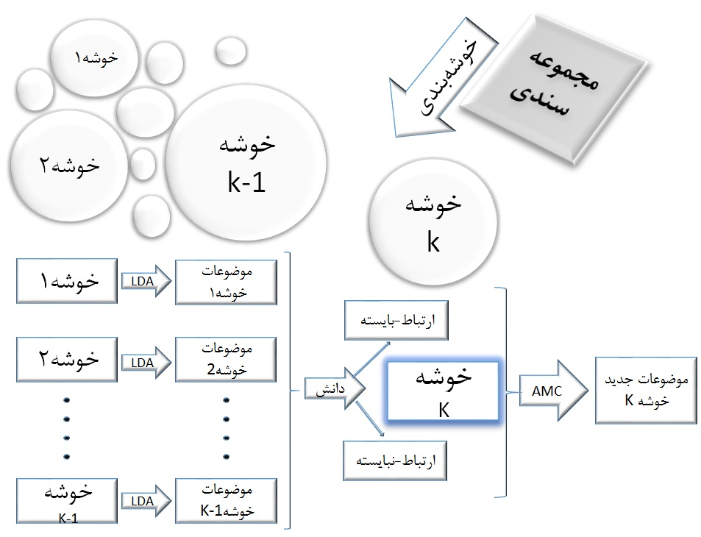
          - مدل کردن موضوعات مجموعه سندی در قالب موضوعات خوشه‌ها. مجموعه سندی به k خوشه شکسته می‌شود. برای به دست آوردن موضوعات یک خوشه از دانش k-1‌ خوشه‌ي دیگر استفاده می‌شود. این عمل برای تمام k خوشه رخ می‌دهد.

روش دوم برای نمایش دادن موضوعات مجموعه شبیه LDA عمل می‌کند. در روش LDA مجموعه در قالب چند موضوع مدل می‌شود. یعنی برای کل مجموعه چند موضوع به دست می‌آید و مشخص می‌شود که هر سند با چه احتمالی راجع به کدام موضوع‌ها مطلب دارد. در روش اول موضوعات مجموعه در قالب موضوعات خوشه‌ها نمایش داده شدند. ولی در روش دوم موضوعات مجموعه، برای کل مجموعه به دست می‌آیند و این‌گونه کیفیت روش قابل مقایسه با دیگر روش‌های مدل‌سازی موضوعی هم‌چون LDA‌ می‌شود. برای به دست آوردن موضوعات کل مجموعه و استفاده از دانش داخلی برای بهبود موضوعات، مشابه روش اول عمل می‌شود. سند‌های مجموعه در خوشه‌ها قرار می‌گیرند. الگوریتم LDA‌ بر روی خوشه‌ها اجرا می‌شود. موضوعات اولیه برای خوشه‌ها به دست می‌آیند. دانش مورد نیاز برای مدل‌سازی از این موضوعات استخراج می‌شود. مجموعه‌ی سندی اولیه که قرار است مدل‌سازی شود به عنوان یک دامنه‌ی جدید به سیستم داده می‌شود. با استفاده از دانشی که از خود مجموعه به کمک خوشه‌بندی و کشف ارتباط-بایسته‌ها و ارتباط-نبایسته‌ها به دست آمد، موضوعات جدید برای مجموعه به دست می‌آیند. روش LDA‌ در بخش ۲-۲ معرفی شده است.
خلاصه‌ی LDA این است که کلمات را بر اساس هم‌رخدادی آن‌ها در موضوعات قرار می‌دهد. شاید در ابتدا روش پیشنهادی این تحقیق یک روش بیهوده به نظر آید. چرا که با خوشه‌بندی مجموعه و به دست آوردن ارتباط-بایسته‌ها از میان موضوعات خوشه‌ها، به نوعی کلماتی که در موضوعات هم‌رخداد بوده‌اند به دست می‌آیند. پس روش پشنهادی نیز به نوعی دارد از دانش هم‌رخدادی کلمات استفاده می‌کند و چرا باید باعث بهبود موضوعاتی شود که خود به دست آمده از هم‌رخدادی کلمات در اسناد می‌باشند.در فصل ۴ تاثیر استفاده از این دانش نشان داده خواهد شد و چرایی بهبود مورد بررسی قرار خواهد گرفت. شکل ۳-۲ بیان کننده روند استفاده از دانش مجموعه برای بهبود مدل‌سازی موضوعی می‌باشد.
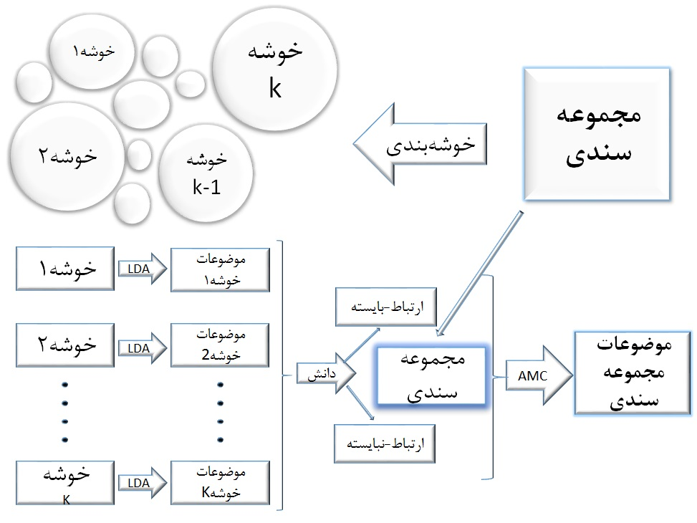
          - مدل‌سازی موضوعی یک مجموعه‌ی سندی با استفاده از دانش خود مجموعه. مجموعه به k خوشه شکسته می‌شود. موضوعات اولیه‌ی خوشه‌ها به دست می‌آید. مجموعه‌ی سندی به عنوان یک دامنه‌ی جدید به سیستم داده می‌شود و با دانشی که از خود آن به دست آمده مدل‌سازی می‌شود و موضوعات مجموعه به دست می‌آید.
    - محدود کردن دامنه‌های مورد استفاده برای استخراج دانش
روش AMC‌ یک نقص دارد و آن استفاده از دانش تمام دامنه‌ها برای مدل‌سازی یک دامنه می‌باشد. این روش برای مدل‌سازی موضوعی یک دامنه، از تمام دامنه‌های دیگر استفاده می‌کند و دانش مورد نیاز را استخراج می‌کند. با زیاد شدن دامنه‌ها، زمان استخراج دانش طولانی‌تر می‌شود. هم‌چنین ممکن است تمام دامنه‌ها دانش مناسبی برای دامنه‌ی فعلی نداشته باشند و حتی باعث پایین آمدن کیفیت نتایج شوند. شاید این نیازمندی در روش AMC مطرح نشده باشد. چرا که در روش AMC تعداد دامنه‌هایی که مربوط به یک دامنه می‌باشند و می‌توان از آن‌ها کمک گرفت محدود می‌باشند. اما در روش پیشنهادی ما که قرار است مجموعه به چند خوشه شکسته شود و تعداد خوشه‌ها مشخص نیست، تعداد دامنه‌ها می‌تواند مشکل‌زا باشد. چرا که ممکن است تصمیم گرفته شود مجموعه به تعداد زیادی خوشه شکسته شود. در این حالت فیلتر کردن دامنه‌های استفاده شده برای استخراج دانش برای یک دامنه می‌تواند کمک کننده باشد. برای مدل‌سازی یک دامنه تلاش شد به جای استفاده از تمام دامنه‌ها، تنها از چند دامنه‌ای که بیشترین شباهت موضوعی به دامنه‌ی فعلی را دارند استفاده شود. برای به دست آوردن میزان شباهت موضوعی دو دامنه از موتور جست‌جوی LUCENE 4.6 استفاده شد. فرض کنید قرار است شباهت دو دامنه‌ی D₁ و D₂ با تعداد K موضوع برای هر دامنه به دست آید. هر موضوع با N کلمه‌ي ابتدایی که بیشترین احتمال را دارند، مشخص می‌شود. هر موضوع N‌ کلمه‌ای به عنوان یک سند در نظر گرفته می‌شود. K موضوع دامنه‌ي D₂ به عنوان K سند نمایه‌گذاری می‌شوند. هر موضوع دامنه‌ی D₁ به عنوان یک پرسش به موتور جست‌وجو داده می‌شود. محدودیت تعداد اسناد بازیابی شده برابر با ۱ می‌باشد که شبیه‌ترین سند بازگردانده شود. این بازیابی یک امتیاز شباهت باز می‌گرداند که شباهت پرسش‌ (یک موضوع از دامنه‌ی D₁) به شبیه‌ترین سند (شبیه‌ترین موضوع از دامنه‌ی D₂) پرسش می‌باشد. تمام موضوعات D₁ به عنوان پرسش داده می‌شوند و بر روی امتیاز شباهت‌های بازگردانده شده‌ی آنها میانگین گرفته می‌شود. در نهایت یک عدد به دست می‌آید که شباهت D₂ به D₁ را نشان می‌دهد. این روند برای این دو دامنه تکرار می‌شود. با این تفاوت که این بار موضوعات دامنه‌ی D₁ نمایه می‌شوند و موضوعات دامنه‌ي D₂ به عنوان پرسش داده می‌شوند. از میانگین امتیاز‌های پرسش‌های D₂ بر روی موضوعات دامنه‌ی D₁ نیز یک امتیاز به دست می‌آید. میانگین این دو امتیاز، شباهت دو دامنه را نشان می‌دهد. برای هر دامنه، شباهت دامنه با دیگر دامنه‌ها محاسبه می‌شود. از این میان M‌ دامنه‌ی با بیشترین امتیاز شباهت به دامنه‌ي فعلی برای استخراج دانش برای مدل‌سازی انتخاب می‌شوند.در نتایج نشان داده خواهد شد که زیاد شدن دامنه‌ها از نقطه‌ای به بعد نه تنها باعث بهبود نتایج نمی‌شود بلکه کیفیت موضوعات کمتر هم می‌شود. این نکته را نیز باید در نظر داشت که محدود کردن دامنه‌ها برای استخراج دانش، می‌تواند در صرفه‌جویی زمان و منبع‌های مصرفی الگوریتم نقش موثری داشته باشد. شکل ۳-۳ خلاصه‌ای از نحوه‌ی محاسبه‌ی میزان شباهت دو دامنه می‌باشد.
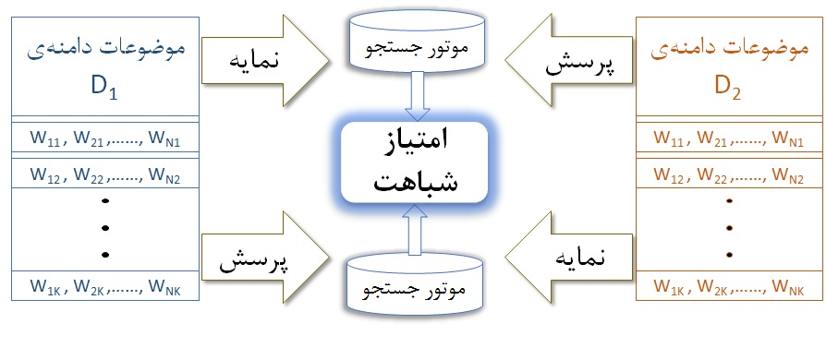
          - محاسبه‌ی میزان شباهت دو دامنه. موضوعات یک دامنه به عنوان سند نمایه می‌شوند. موضوعات دامنه‌ی دیگر به عنوان پرسش داده می‌شوند. برای هر پرسش شبیه‌ترین سند و امتیاز شباهت پرسش به سند بازگردانده می‌شود. میانگین امتیاز به دست آمده برای هر پرسش‌، میزان شباهت یک طرفه‌ی دو دامنه می‌باشد. این کار با جابه‌جا کردن نقش دو دامنه تکرار می‌شود.
    - خوشه‌بندی موضوعی
در بخش ۳-۶-۲ خوشه‌بندی یکی از قسمت‌های اصلی الگوریتم مدل‌سازی موضوعی پیشنهادی می‌باشد. مجموعه‌ی سندی به چندین خوشه شکسته می‌شود. از خوشه‌ها برای استخراج دانش مجموعه استفاده می‌شود. نکته‌ای که باید به آن توجه شود این است که مجموعه بهتر است چگونه خوشه‌بندی شود. آیا استفاده از هر روش خوشه‌بندی‌ای توجیه‌پذیر است؟ هر روش خوشه‌بندی چه هزینه‌هایی دارد و با چه راه‌کارهایی می‌توان این هزینه‌ها را شکست. در این بخش به این پرسش‌ها پاسخ داده می‌شود و یک روش جدید برای خوشه‌بندی اسناد معرفی می‌شود.
خوشه‌بندی سند‌های متنی با خوشه‌بندی مجموعه داده‌های آماده کمی تفاوت دارد. این مجموعه‌ داده‌ها چندین سطر دارند و چند ستون ویژگی برای هر سطر. این ستون‌های ویژگی مشخص کننده‌ و متمایز کننده‌ي سطرها می‌باشند. برای سندها نیز باید چنین ستون‌های ویژگی‌ای استخراج شود تا عمل خوشه‌بندی قابل انجام باشد. بسته به نوع سند‌ها این ستون‌ها متفاوت می‌باشند. مثلا اگر سندها مربوط به صفحات هرز دنیای وب باشند، این ویژگی‌ها با یک سیاست تعیین می‌شوند و اگر اسناد مربوط به مقالات باشند با سیاست دیگری. برای صفحات هرز، نوع کلماتی که در تگ‌های خاصی دیده می‌شود، طول سند، تعداد لینک ورودی و خروجی و ... می‌توانند به عنوان ویژگی معرفی شوند. برای مقالات، نویسنده‌ها، نام مجلات، سال انتشار، کلمات کلیدی و... می‌توانند ستون‌های ویژگی را شکل دهند. در مسأله‌ی این تحقیق فرض شده است که فقط متن سند‌ها در دسترس است و هیچ فراداده و یا دانش و شناختی از زمینه‌ی سندها در دسترس نیست. تمام امید برای استخراج ویژگی‌ها، متن سند‌ها و کلمات دیده شده می‌باشد. با این اوصاف روش‌های خوشه‌بندی بسیار محدود می‌شوند. در این‌جا کلمات می‌توانند نقش ویژگی‌ها را ایفا کنند. تعداد تکرار یک کلمه در یک سند و تعداد ظاهر شدنش در میان اسناد می‌تواند به عنوان یک نوع ویژگی معرفی شود. این مقدار می‌تواند با TF*IDF محاسبه شود. TF نشان دهنده‌ي تعداد تکرار یک کلمه در یک سند می‌باشد. IDF‌ متناسب با عکس تعداد دیده شدن یک کلمه در سندها می‌باشد. هر چه کلمه در سندهای بیشتری ظاهر شود این عدد کوچکتر می‌شود. چون با دیده شدن کلمه در سندهای گوناگون، از خاص بودن کلمه کاسته می‌شود. مقدار TF*IDF‌ می‌تواند متناسب با سندها نرمال شود.
در ابتدا تلاش شد، ماتریس ویژگی سندها با این سیاست ساخته شود. یک بعد ماتریس سند‌ها و بعد دیگر بعد ویژگی‌ها می‌باشد. بعد ویژگی بسیار بالاست. چرا که متناسب با تعداد کلمات دیده شده در تمام سند‌ها می‌باشد. ابتدا تلاش شد به کمک کتابخانه‌های آماده‌ی ابزارهایی همچون R خوشه‌بندی با این سیاست انجام شود. ولی به دلیل حجم بالای سندها و بالا بودن بعد ماتریس، خوشه‌بندی پس از صرف ساعت‌ها با شکست مواجه شد. اولین راهکار پیشنهادی می‌تواند کاهش بعد باشد. روش LSA [3] از این ایده استفاده می‌کند. نگاه ماتریس سند-کلمه‌ای را کنار می‌گذارد و به دنبال استفاده از مفاهیمی هم‌چون کلمات مترادف و متضاد می‌باشد و می‌خواهد جنبه‌های معنایی مختلف یک کلمه را از یکدیگر جدا کند. این روش به نوعی یک روش مدل‌سازی موضوعی تلقی می‌شود و از کاهش بعد SVD برای شکستن ماتریس کمک می‌گیرد. روش PLSA‌ با ادعای بهبود LSA‌ معرفی شد و LDA‌‌ با ادعای بهبود PLSA. کاری که LDA‌ می‌کند این است که مجموعه را در قالب موضوعات مدل می‌کند. تعداد K‌ موضوع برای کل مجموعه به دست می‌آورد. سند‌ها توزیعی بر روی این K‌ موضوع هستند که نشان دهنده‌ی این است که هر سند با چه احتمالی راجع به چه موضوعی صحبت می‌کند.
روش پیشنهادی برای کاهش بعد ویژگی برای هر سند، نگاه موضوعی به جای نگاه کلمه‌ای به هر سند می‌باشد. یکی از خروجی‌های مدل‌سازی موضوعی، توزیع موضوعات بر روی هر سند می‌باشد. این توزیع می‌تواند به عنوان ویژگی برای هر سند استفاده شود. تعداد موضوعاتی که برای یک مجموعه از اسناد در نظر گفته می‌شود، قابل مقایسه با تعداد کلمات مجموعه نیست. یک مجموعه از اسناد ممکن است هزاران کلمه داشته باشد. در حالی که چند صد موضوع می‌تواند مجموعه‌ای با هزاران سند را به خوبی مدل کند. استفاده از احتمال ارتباط یک سند با هر موضوع می‌تواند ویژگی خوبی برای مدل کردن سند باشد. تعداد ویژگی‌ها برابر با تعداد موضوعات می‌باشد. سیاست تعیین شباهت دو نقطه‌ی داده‌ای بر اساس ویژگی‌های به دست آمده از عوامل مهم در تعیین نتایج خوشه‌بندی می‌باشد. معیارهای بسیاری برای تعیین فاصله و شباهت دو نقطه وجود دارند. مانند فاصله‌ی دو توزیع از یکدیگر و فاصله‌ی اقلیدسی دو نقطه، فاصله‌ی همینگ و.... از آن جایی که ویژگی‌های در نظر گرفته شده، توزیع بر روی احتمالات می‌باشند، استفاده از روش‌هایی که نشان دهنده‌ی تفاوت دو توزیع می‌باشند، مناسب‌تر است. میزان شباهت دو توزیع روی موضوعات، نشان‌دهنده‌ی میزان شباهت دو سند می‌باشد و بیان‌گر این است تا چه اندازه دو سند راجع به موضوعات یکسانی مطلب دارند. فرمول ۳-۱ که به Jensen-Shannon divergence معروف می‌باشد، میزان تفاوت دو توزیع را نشان مي‌دهد. P و Q دو توزیع هستند و M میانگین این دو توزیع می‌باشد. P(i) مقدار توزیع برای عنصر iام می‌باشد. با کم کردن این مقدار از یک، شباهت دو توزیع به دست می‌آید.

(۳-۱) | 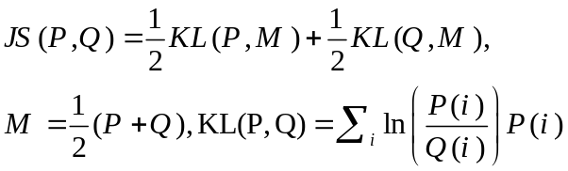
حال نوبت انتخاب یک خوشه‌بند مناسب می‌باشد. یکی از روش‌های مرسوم در خوشه‌بندی K-Means‌ می‌باشد. این خوشه‌بند تعداد خوشه‌ها را از کاربر دریافت می‌کند. به تعداد خوشه‌ها مرکز خوشه در نظر می‌گیرد. فاصله‌ي هر نقطه تا مرکز خوشه‌ها را محاسبه می‌کند. هر نقطه در خوشه‌ای با نزدیک‌ترین مرکز خوشه قرار می‌گیرد. یک خوشه‌بندی اولیه به دست می‌آید. مراکز دسته‌ها بر اساس عناصر خوشه به روزرسانی می‌شوند. استفاده از K-Means در این‌جا توجیه‌پذیر نیست. چون در این تحقیق از توزیع احتمالی موضوعات در سند به عنوان ویژگی هر سند استفاده می‌شود، استفاده از مرکز دسته برای خوشه‌بندی مناسب و توجیه‌پذیر نیست. این مهم با ذکر یک مثال قابل فهم‌تر خواهد بود.
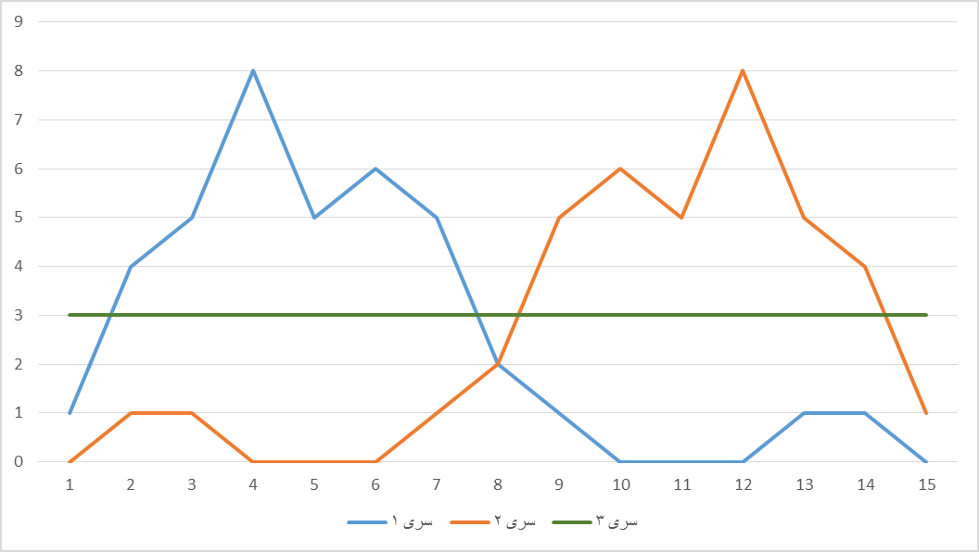
          - قرار گرفتن دو توزیع متفاوت در یک خوشه به خاطر فاصله‌ي یکسان از مرکز دسته در روش K-Means. دو توزیع سری ۱ و سری ۲ در یک خوشه قرار می‌گیرند. این دو سری تفاوت بسیاری دارند.

شکل ۳-۶ دو توزیع کاملا متفاوت را نشان می‌دهد که فاصله‌ی یکسانی تا مرکز دسته دارند. توزیع سری۳ در شکل، مقدار فرض شده برای مرکز دسته می‌باشد. در روش K-Means دو توزیع سری۱ و سری۲ در یک خوشه‌ قرار می‌گیرند. این دو توزیع کاملا متفاوت می‌باشند ولی چون فاصله‌ی یکسانی تا مرکز دسته دارند، ‌خوشه‌بند آن‌ها را در یک خوشه قرار می‌دهد.
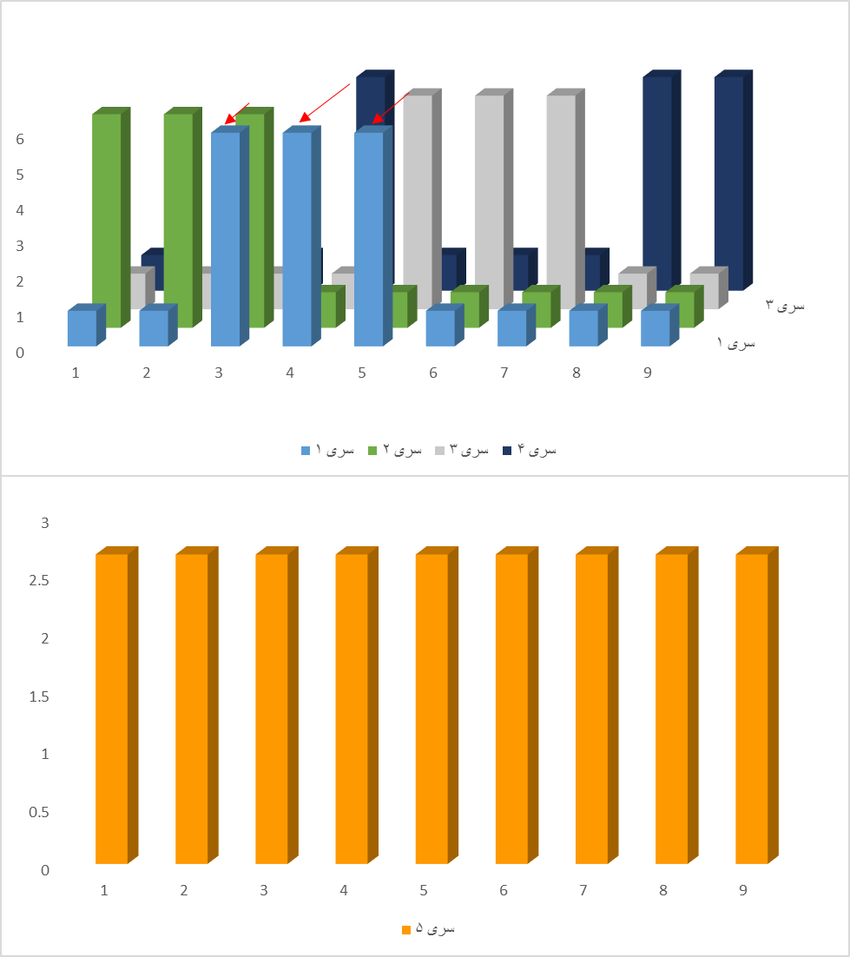
          - سه سند با توزیع متفاوت بر روی موضوعات که فاصله‌ی یکسانی تا مرکز خوشه دارند. هر توزیع در یک موضوع با مرکز خوشه با احتمال بالایی مشترک است (مثلا سری۲ در موضوع ۳، سری۳ در موضوع ۵ و سری۴ در موضوع ۴). سه توزیع در یک خوشه قرار می‌گیرند. مرکز دسته به روز می‌شود. سری ۵ مرکز دسته پس از به روزرسانی نشان می‌دهد. حاصل به‌روزرسانی یک توزیع یکنواخت است. این مرکز دسته برای تمیز دادن موضوعات برای خوشه‌بندی مناسب نیست.
نکته‌ی منفی دیگر در مورد استفاده از این خوشه‌بند در مسأله‌ی ما به‌روزرسانی مراکز دسته می‌باشد. استفاده از میانگین توزیعات برای به‌روزرسانی و محاسبه‌ی مراکز خوشه توجیه‌پذیر نیست. این مهم نیز با ذکر یک مثال قابل فهم‌تر خواهد بود. شکل ۳-۵ سه توزیع متفاوت از سندها و یک توزیع مرکز داده را نشان می‌دهد. نمودار سری۱ نشان دهنده‌ی مرکز خوشه می‌باشد و سری‌های ۲، ۳ و ۴ توزیع اسناد بر موضوعات می‌باشند. این سه توزیع از مرکز خوشه به یک فاصله می‌باشند. چرا که هر سند در یک موضوع (با فلش نشان داده شده است) با مرکز خوشه مشترک می‌باشد. این سه سند با وجود اینکه راجع به موضوعات مختلف مطلب دارند، در یک خوشه قرار می‌گیرند. شکل ۳-۵ مرکز خوشه‌ی به روز شده که میانگین توزیع این سه سند است را نشان می‌دهد. همانطور که در شکل قابل مشاهده است، میانگین سه توزیع یک توزیع تقریبا یکنواخت بر موضوعات خواهد بود. در مرحله‌ی بعد با این مرکز خوشه‌ی به دست آمده، سند‌ها با موضوعات متفاوتی می‌توانند در این خوشه قرار گیرد. این امر کیفیت خوشه‌بندی را پایین می‌آورد. هدف خوشه‌بندی به دست آوردن سند‌هایی است که راجع به موضوعات مشابهی مطلب دارند. البته یک نظر می‌تواند این باشد که این خوشه‌بندی بهترین نتیجه‌ی خوشه‌بندی در این مرحله می‌باشد. این سند‌ها از سندهای دیگر به این مرکز خوشه نزدیک‌تر بوده‌اند که در این خوشه قرار گرفته‌اند. این نکته نفی نمی‌شود. ولی ترجیح داده می‌شود به جای انتخاب بهترین حالت از یک روش نامناسب برای مسأله‌ای با فرضیات مذکور، نگاه و روش خوشه‌بندی تغییر داده شود. روش پیشنهادی ساخت گراف از اسناد و خوشه‌بندی گراف می‌باشد.
به جای K-Means‌ پیشنهاد می‌شود از خوشه‌بندی گراف وزن‌دار [52] استفاده شود. در این گراف هر نود متناسب با یک سند است. یا‌ل‌ها و وزن آن‌ها متناسب با میزان شباهت دو سند می‌باشد. هر دو سندی می‌توانند به یکدیگر شبیه باشند و یک امتیاز شباهتی دریافت کنند. در این صورت گراف ساخته شده از اسناد یک گراف کامل می‌باشد. این گراف کامل هم حجم بالایی را اشغال می‌کند و هم اینکه اجرای الگوریتم‌ها بر روی آن زمان‌بر می‌باشد. هر سند فقط به چند سند (مثلا ۱۰) با بیشترین میزان شباهت یال بر قرار می‌کند. برای شباهت دو سند از شباهت موضوعی استفاده شده است. ابتدا بر روی مجموعه‌ی اسناد مدل‌سازی موضوعی LDA اعمال می‌شود. موضوعات و توزیع موضوعات در هر سند مشخص می‌شوند. شباهت دو توزیع، شباهت دو سند را نشان می‌دهد. یافتن شباهت هر سند با تمام دیگر اسناد و انتخاب شبیه‌ترین اسناد، بسیار هزینه‌بر می‌باشد. برای رفع این مشکل ابتدا با استفاده موتور جستجوی LUCENE، K سند (مثلا ۲۰۰) شبیه به هر سند بازیابی می‌شود. کل مجموعه سندی نمایه می‌شود. هر سند به عنوان پرسش داده می‌شود و K سند با بیشترین شباهت به آن بازگردانده می‌شوند. حال شباهت سند دو به دو با این K‌ سند، به صورت موضوعی بررسی می‌شود. ۱۰ سند با بیشترین شباهت موضوعی برای برقراری یال انتخاب می‌شوند.
پس از ساخت گراف وزن‌دار میان اسناد، نوبت خوشه‌بندی است. روش خوشه‌بندی انتخابی مقاله‌ی [52] خوشه‌بندی عناصر یک گراف را با استفاده از الگوریتم رتبه‌بندی شخصی شده‌ی صفحات انجام می‌دهد. این روش از ترکیب روش قدم‌زنی تصادفی و واحد بودن خوشه‌ها استفاده می‌کند تا به روشی سریع و دقیق دست یابد. خوشه‌های یک گراف باید در داخل بسیار بین یکدیگر یال داشته باشند و مرتبط باشند ولی باید ارتباط کمی با خارج خوشه داشته باشند. این روش به صورت بالا به پایین می‌باشد و می‌تواند سلسله مراتبی از خوشه‌بندی ارائه کند. در ابتدا کل گراف به عنوان یک خوشه در نظر گرفته می‌شود. به صورت بازگشتی هر خوشه شکسته می‌شود تا زمانی که شکستن بیشتر خوشه موجب بدتر شدن نتایج شود. پیچیدگی زمانی و فضایی این روش خطی می‌باشد. وزن یال‌ها، میزان شباهت موضوعی اسناد می‌باشند. در این‌جا می‌توان مدعی شد اسنادی که در یک خوشه قرار می‌گیرند، توزیع نزدیک‌تری بر روی موضوعات داشته‌اند.
هزینه‌ی مدل‌سازی موضوعی با زیاد شدن تعداد موضوعات و زیاد شدن تعداد اسناد بیشتر می‌شود و منابع بیشتری را برای اجرا الگوریتم لازم دارد. ممکن است منبع کافی برای اجرای برنامه در اختیار نباشد. راهکار پیشنهادی خوشه‌بندی اسناد و اجرای مدل‌سازی موضوعی بر روی هر خوشه می‌باشد. با این کار تعداد سندهای ورودی مدل‌سازی موضوعی کم می‌شود و می‌توان الگوریتم را با منابع موجود اجرا کرد. می‌توان هر خوشه را به صورت مستقل از دیگر خوشه‌ها بر روی ماشین‌های مجزا اجرا کرد. نکته‌ای که وجود دارد این است که برای خوشه‌بندی موضوعی، از مدل‌سازی موضوعی بر روی کل مجموعه‌ی سندی استفاده می‌شود. همانطور که گفته شد اگر تعداد سندها زیاد باشد، ممکن است اجرای مدل‌سازی موضوعی با تعداد موضوعات خواسته شده و منابع موجود مقدور نباشد. با کم شدن تعداد موضوع‌ها برای مدل‌سازی مجموعه، هزینه‌ی مدل‌سازی کمتر می‌شود. راه کار پیشنهادی این است که کل مجموعه در ابتدا با تعداد موضوعات اندکی که با منابع موجود قابل اجرا باشد، مدل‌سازی می‌شود. از موضوعات به دست آمده و توزیع موضوعات در هر سند برای خوشه‌بندی استفاده می‌شود. با شکسته شدن تعداد اسناد برای اجرای الگوریتم، امکان مدل‌سازی با تعداد موضوعات بالا میسر می‌شود. از طرفی الگوریتم‌های مدل‌سازی موضوعی معمولا به صورت بدون ناظر هستند. کم شدن تعداد سندها برای مدل‌سازی می‌تواند در کاهش کیفیت موضوعات بسیار تأثیر گذار باشد. خوشه‌بندی باعث کاهش تعداد سند‌ها می‌شود و ممکن است باعث کاهش کیفیت موضوعات شود. باید خاطر نشان کرد که در روش خوشه‌بندی معرفی شده، سند‌ها به صورت موضوعی خوشه‌بندی شده‌اند و می‌توان مدعی شد هر خوشه نمایان‌گر یک موضوع می‌باشد. سندهایی که در یک خوشه برای مدل‌سازی موضوعی استفاده می‌شوند، به یکدیگر مربوط هستند و این امر می‌تواند در جبران کم‌ شدن تعداد موضوعات کمک کننده باشد. در بخش نتایج این مهم بررسی خواهد شد.
در ادامه بررسی خواهد شد که آیا خوشه‌بندی و شکستن تعداد اسناد باعث از دست رفتن دانش و پایین آمدن کیفیت مدل‌سازی موضوعی می‌شود و یا خیر. برای آزمون این قسمت از زمینه‌ی بازیابی اطلاعات کمک گرفته شده است. از موضوعات به دست آمده از مدل‌سازی خوشه‌ها، در بهبود مدل‌ زبانی اسناد استفاده شده است.
    - استفاده از موضوعات خوشه‌ها برای بهبود نتایج بازیابی اطلاعات
یکی از موارد استفاده از مدل‌سازی موضوعات، زمینه‌ی بازیابی اطلاعات می‌باشد. این استفاده می‌تواند به عنوان پیشنهاد و روش جدیدی برای بهبود نتایج بازیابی اطلاعات مطرح شود. از طرفی می‌توان مدعی شد اگر یک مدل‌ساز موضوع بتواند نتایج بازیابی را نسبت به مدل‌ساز موضوعی دیگری بیشتر بهبود دهد، از کیفیت بیشتری برخوردار بوده است. دلیل و توجیه درستی این ادعا در ادامه بیان خواهد شد.
برای بهبود نتایج بازیابی می‌توان مدل زبانی اسناد و یا پرسش را تقویت کرد. این کار می‌‌تواند به صورت برخط و یا به صورت برون‌خط صورت پذیرد. برای حالت برخط پرسش بر مجموعه‌ی اسناد اعمال می‌شود. اسناد مرتبط رتبه‌بندی می‌شوند. چند سند با نمره‌ی بالا برای بهبود مدل زبانی اسناد و یا پرسش استفاده می‌شوند و پرسش دوباره بر مجموعه‌ی اسناد اعمال می‌شود. این کار به خاطر برخط بودن و دوبار اعمال شدن پرسش زمان‌گیر است. ولی اگر بتوان مدل زمانی را به صورت برون‌خط تقویت کرد و تنها یک بار پرسش را اعمال کرد، زمان پرسش کم‌تر می‌شود.
روش پیشنهادی در این تحقیق ارتباط زیادی به روش گفته شده در مقاله‌ی [30] دارد. این مقاله از ارتباط معنایی میان کلمات یک موضوع، در بازیابی اطلاعات کمک می‌گیرد. نشان داده شده که این کار موجب بهبود نتایج بازیابی می‌شود. ایده‌ای که در این مقاله مطرح شده یک مدل هموارسازی مدل زبانی اسناد می‌باشد که از توزیع‌های مدل‌سازی موضوعی برای هموارسازی استفاده می‌کند. این مقاله از توزیع موضوعات در اسناد و توزیع کلمات در موضوعات استفاده می‌کند و به صورت برون‌خط مدل زبانی اسناد را تقویت می‌کند. منظور از مدل کردن سند، تخمین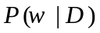 برای کلمات می‌باشد. فرمول ۳-۲ این کار را انجام می‌دهد. 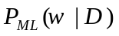 احتمال کلمه در سند می‌باشد و از تقسیم تعداد دفعات دیده شدن کلمه در سند بر تعداد کلمات سند به دست می‌آید. 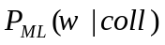 احتمال کلمه در مجموعه‌ی سندی می‌باشد و از تقسیم تعداد دفعات دیده شدن کلمه در مجموعه‌ی سند بر تعداد کلمات مجموعه به دست می‌آید. 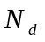 تعداد کلمات سند می‌باشد. یک عدد ثابت و برابر ۱۰۰۰ در نظر گرفته شده است. عددی کمتر از یک است و نشان دهنده سهم مدل‌سازی موضوعی در هموارسازی مدل زبانی می‌باشد. این متغیر از ۰.۷۵ تا ۱ مقدار دهی می‌شود. احتمال کلمه در مجموعه‌ی اسناد می‌باشد و برای هموارسازی احتمال کلمات بر اساس کل مجموعه می‌باشد. کلماتی که در سند موجود نیستند دیگر احتمال صفر دریافت نمی‌کنند و یک احتمال کمی به آن‌ها تعلق می‌گیرد. در فرمول ۳-۲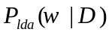 نشان ‌دهنده‌ي وزن و احتمالی است که LDA‌ در مدل زبانی پیشنهادی به کلمه می‌دهد. در مدل زبانی پیشنهادی از توزیع موضوعات در سند و توزیع کلمات در موضوع‌ها برای وزن‌دهی کلمات استفاده می‌شود. فرمول ۳-۳ نحوه‌ی ساخت مدل زبانی را نشان می‌دهد.

(۳-۲) | 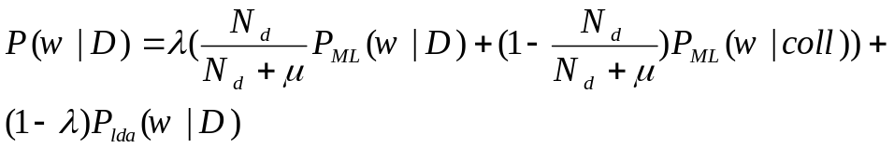

فرمول ۳-۳ مدل زبانی بر اساس تخمین پارامترهای موخر می‌باشد و به نوعی یک مدل زبانی جدید بر اساس موضوعات برای سند ارائه می‌کند. و تخمین پارامتر‌های موخر و می‌باشند. K تعداد موضوعات می‌باشد. احتمال کلمه در سند با توجه به تخمین پارامتر‌های‌ به دست آمده از مدل‌سازی موضوعی به دست می‌آید. برای یک موضوع مثلا موضوع iام باید دید که یک موضوع چه سهمی از توزیع موضوعات در سند d را دارد. این مقدار را 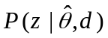 مشخص می‌کند. در ادامه باید دید که کلمه‌ي w چه سهمی از احتمالات کلمات در موضوع iام را دارد. 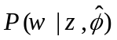 این احتمال را نشان می‌دهد. این کار برای تمام موضوع‌ها انجام می‌شود و جمع نتیجه‌ی آن‌ها احتمال حاصل از مدل‌سازی موضوعی کلمه در یک سند را مشخص می‌کند.
(۳-۳) | 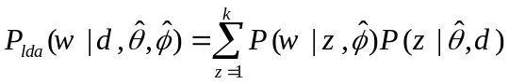
با استفاده از فرمول ۳-۲ مدل زبانی جدیدی برای کلمات به دست می‌آید که موضوعات و کلمات آن‌ها در وزن‌دهی کلمه تأثیرگذار هستند. اگر یک موضوع از کیفیت خوبی برخوردار باشد، می‌توان مدعی شد که کلمات بالایی آن با یکدیگر ارتباط دارند و می‌توانند نشان دهنده‌ی یک مفهوم باشند. می‌توان از کلمات همسایه در یک موضوع برای رساندن مفهوم کلمه استفاده کرد. کاری که فرمول ۳-۳ می‌کند به نوعی از این همسایگی در وزن‌دهی کلمه استفاده می‌کند. هرچه قدر که یک موضوع بهتر مدل شده باشد و از انسجام بیشتری برخوردار باشد، کلمات آن در رساندن مفهوم بهتر به یکدیگر کمک می‌کنند. این کیفیت می‌تواند اثر خود را در نتایج بازیابی‌ای که مدل زبانی‌ آن با استفاده از مدل‌سازی موضوعی به روز شده، نشان دهد.
در بخش ۳-۶-۲ در معرفی روش بیان شده بود که نیاز است اسناد مجموعه در خوشه‌هایی قرار بگیرند و برای هر خوشه مدل‌سازی موضوعی جداگانه انجام شود. برای روش‌ها و مدل‌های بدون ناظر معمولا کیفیت مدل ارتباط نزدیکی با تعداد داده‌ها دارد. کم شدن تعداد داده‌ها می‌تواند باعث پایین آمدن کیفیت مدل شود. LDA یک روش بدون ناظر می‌باشد. با قرار گرفتن سند‌ها در خوشه‌ها تعداد اسنادی که در ساخت مدل زبانی خوشه دخیل هستند کمتر از تعداد کل سند‌هاست. این تردید وجود دارد که کم شدن تعداد سند‌ها می‌تواند باعث پایین آمدن کیفیت موضوعات شود. قرار است از موضوعات هر خوشه دانش استخراج شود و در مدل‌سازی نهایی کل مجموعه از آن استفاده شود. سند‌ها به صورت موضوعی خوشه‌بندی شده‌اند. بر روی سند‌های خوشه‌ها LDA‌ اجرا می‌شود. موضوعات اولیه‌ای برای هر خوشه به دست می‌آید. یک سند پس از خوشه‌بندی در یکی از خوشه‌ها قرار می‌گیرد. از موضوعات خوشه‌ای که سند به آن تعلق دارد برای به روز رسانی مدل زبانی آن استفاده می‌شود. دقیقا اتفاقی که در فرمول ۳-۲ می‌افتد. پس از به‌روزرسانی مدل زبانی پرسش‌ها به مجموعه داده می‌شوند. تغییراتی که در نتایج بازیابی به دست می‌آید حاکی از کیفیت موضوعات می‌باشد. این روش می‌تواند به عنوان روشی جدید در بازیابی اطلاعات نیز مطرح شود. مشابه مقاله‌ي [30] با این تفاوت که به جای استفاده از موضوعات کل مجموعه از موضوعات خوشه‌ها استفاده شده است. خوبی این روش این است که با شکستن مجموعه به چند خوشه، می‌توان موضوعات خوشه‌ها را هم‌زمان به دست آورد. می‌توان محاسبات هر خوشه را به یک ماشین سپرد. زمان به دست آمدن موضوعات کمتر می‌شود. چرا که زمان اجرای الگوریتم مدل‌سازی موضوعی با تعداد اسناد و تعداد موضوعات رابطه‌ی مستقیم دارد. در [30] این نکته بیان شده است که هر چه تعداد موضوعاتی که مجموعه را مدل‌سازی می‌کنند بیشتر شود، تاثیر آن در بازیابی اطلاعات بیشتر می‌شود و نتایج بهتری نتیجه می‌دهد. تعداد کلمات، تعداد موضوعات و تعداد اسناد مجموعه‌ در زمان اجرای مدل‌سازی نقش مهمی دارند. چون هر کدام از این سه، تعیین کننده‌ی اندازه‌ی بعدی از ماتریس‌هایی هستند که در هر چرخه‌ی نمونه‌گیری اطلاعات آن‌ها به روزرسانی می‌شود. با شکستن مجموعه به خوشه‌ها می‌توان تعداد موضوعاتی که خوشه را مدل می‌کنند کم‌تر کرد و نتایج مشابهی نسبت به زمانی که کل مجموعه با تعداد موضوعات بیشتری مدل می‌شود به دست آورد. همچنین تعداد اسناد هر خوشه کمتر از تعداد کل اسناد مجموعه می‌باشد و زمان مدل‌سازی موضوعی هر خوشه کمتر از زمان مدل‌سازی کل مجموعه می‌شود. خوشه‌ها نیز می‌توانند همزمان مدل‌سازی شوند. هم‌چنین به خاطر خوشه‌بندی موضوعی، شکستن مجموعه و کاهش تعداد سندهایی که در مدل‌سازی نقش دارند باعث پایین آمدن کیفیت موضوعات نمی‌شود. استفاده از این نوع خوشه‌بندی و به‌روزرسانی مدل‌ زبانی با استفاده از موضوعات خوشه‌ها باعث بهبود نتایج بازیابی در دقت نتایج و سرعت اجرا می‌شود. این بهبود هم نسبت به حالتی است که فقط از روش شباهت پرسش برای بازیابی استفاده می‌شود هم حالتی که از موضوعات کل مجموعه سندی برای به‌روزرسانی مدل زبانی استفاده می‌شود. شکل ۳-۷ چارچوبی را برای بازیابی اطلاعات با استفاده از موضوعات مدل‌سازی شده به صورت مقیاس‌پذیر پیشنهاد می‌دهد. هزینه‌ی مدل‌سازی موضوعی مجموعه با تعداد موضوعات پایین کم است. هر چه تعداد موضوعات کمتر شود این هزینه پایین‌تر می‌آید. در ابتدا مجموعه با تعداد اندکی موضوع مدل‌سازی می‌شود. از این موضوعات برای خوشه‌بندی موضوعی استفاده می‌شود. هر خوشه جداگانه مدل‌سازی می‌شود و از موضوعات خوشه‌ها برای بازیابی اطلاعات استفاده می‌شود.
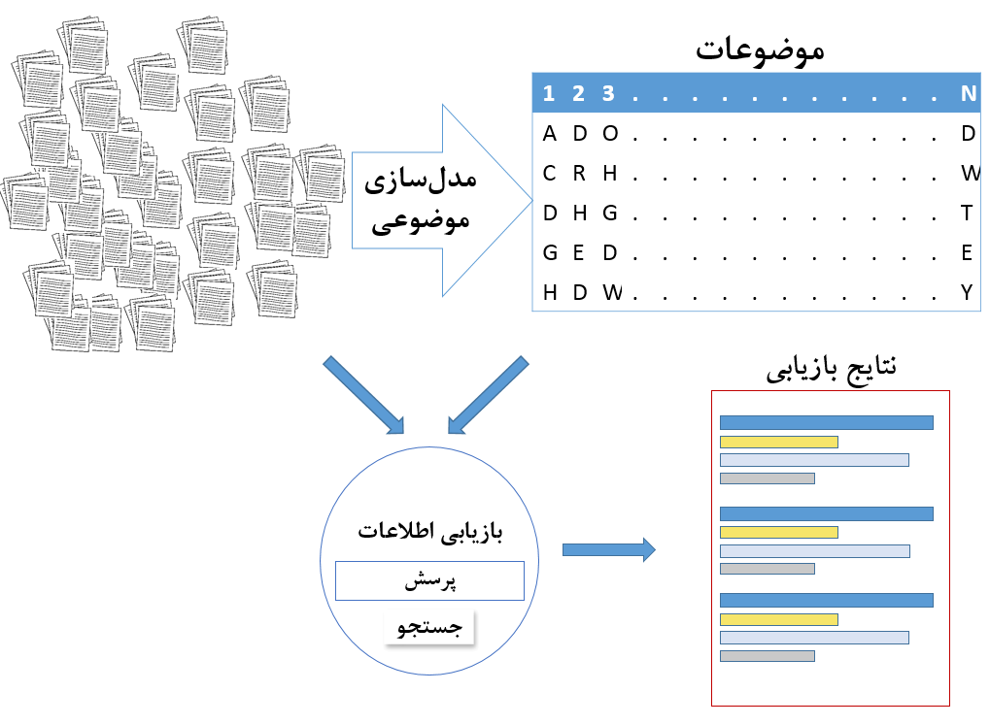
          - بازیابی اطلاعات با استفاده از موضوعات مجموعه‌ی سندی. تعداد موضوعات بیشتر می‌تواند باعث بهتر شدن نتایج بازیابی شود. افزایش موضوعات زمان مدل‌سازی را زیادتر می‌کند و منابع بیشتری برای اجرا نیاز دارد.
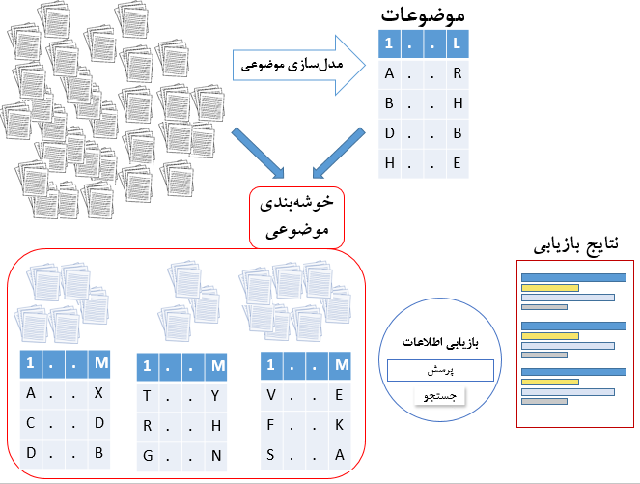
          - بازیابی اطلاعات با استفاده از موضوعات خوشه‌ها. مجموعه‌ی سندی با تعداد کمی موضوع مدل‌سازی می‌شود. از این موضوعات برای خوشه‌بندی موضوعی مجموعه استفاده می‌شود. سندهای خوشه‌بندی شده مدل‌سازی موضوعی می‌شوند و از موضوعات آن‌ها در بازیابی اطلاعات استفاده می‌شود. به جای اینکه‌ کل مجموعه با تعداد زیادی موضوع مدل‌سازی شود، می‌توان خوشه‌ها را با تعداد کمتری موضوع مدل‌ کرد و نتایج بازیابی مطلوب‌تری به دست آورد. N تعداد موضوعات در شکل ۳-۸ می‌باشد. باید توجه داشت که N >> M می‌باشد.
برای بازیابی اطلاعات از مجموعه‌ داده‌ی TREC AP استفاده شد. این مجموعه‌ی داده برچسب خورده می‌باشد. مدل‌سازی موضوعی به ازای خوشه‌های متفاوت و تعداد موضوعات مختلف انجام شد. در یک مقایسه مجموعه به ۵، ۱۰ و ۱۵ خوشه شکسته شد. برای هر خوشه ۱۰۰ موضوع به دست آمد. مجموعه به تعداد خوشه‌های بیشتری شکسته نشد. چون خوشه‌بندی موضوعی حتی اگر ۵۰ خوشه به عنوان ورودی دریافت می‌کرد، سندها را در ۱۵ خوشه جای می‌داد و بقیه‌ی خوشه‌ها خالی می‌ماندند. این عیب خوشه‌بند نیست. چرا که سند‌هایی که به یکدیگر نزدیک هستند در یک خوشه قرار می‌گیرند. یکی از مواردی که خوشه‌بند در خوشه‌بندی در نظر می‌گیرد، واحد بودن خوشه‌هاست. در مقایسه‌ی دیگری مجموعه به ۱۰ خوشه شکسته شد و مدل‌سازی به ازای تعداد مختلف موضوع برای هر خوشه انجام شد. تعداد موضوعات هر خوشه از ۱۰ تا ۵۰۰ تغییر کرد. برای پیداد کردن ریشه‌ی کلمات از ریشه‌یاب Porter استفاده شد. در اجراهای اولیه از لم‌یابی که ساخته‌ي دانشگاه استنفورد بود استفاده شد. در تحقیق ما استفاده از ریشه‌یاب نتایج بهتری نتیجه می‌دهد. این ریشه‌یاب هم در بازیابی اطلاعات برای اسناد و پرسش‌ها استفاده می‌شود و هم در زمانی که قرار است مدل‌سازی موضوعی بر روی سندها اجرا شود. یک اشتباهی که در میانه‌ی راه ممکن است رخ دهد، استفاده از دو ریشه‌یاب مختلف در دو فاز مدل‌سازی موضوعی و به‌روزرسانی مدل زبانی می‌باشد. بهتر است که در هر دو فاز از یک ریشه‌یاب استفاده شود. به‌روزرسانی مدل زبانی با مدل‌سازی‌های موضوعی به ازای پارامترهای مختلف انجام شد. پرسش‌های مجموعه سندی به مدل وارد شدند. نتایج بازیابی برای مدل‌های پیشنهادی در بخش نتایج، تحلیل و بررسی خواهند شد. نشان داده خواهد شد که تاثیر تعداد خوشه‌ها و تعداد موضوعات هر خوشه در نتایج بازیابی چگونه می‌باشد.
    - استفاده از عبارت‌ها در مدل‌سازی موضوعی
یکی از راه‌های بهبود مدل‌سازی استفاده از چندگرم‌ها و عبارت‌ها در مدل‌سازی موضوعی می‌باشد. یکی از کارهایی که از عبارات برای مدل‌سازی موضوعی بهره گرفته، [15] می‌باشد. از قسمتی از ایده‌ی این مقاله که مربوط به استخراج عبارت‌ها می‌باشد، برای پیش‌برد این تحقیق بهره گرفته‌ شده است. روش این مقاله هم از نظر کیفیت و هم از نظر عملکرد بسیار کارا می‌باشد و می‌تواند در مقیاس‌پذیری سیستم کمک کننده باشد. عبارت‌ها در این مقاله چند ویژگی دارند. لیستی از عبارت‌ها نشان‌دهنده‌ی یک موضوع منسجم هستند. عبارت‌هایی که به دست می‌آیند نزدیک به فهم بشری هستند. این روش موضوعات را با دقت و سرعت و پیچیدگی نزدیک به LDA‌ به دست می‌آورد، با این تفاوت که به جای استفاده از یک گرم برای موضوعات، از عبارات برای مدل‌سازی و نمایش موضوعات استفاده می‌کند. این مقاله یک روش جدید کاوش عبارت برای تقسیم‌بندی متن به چندین عبارت یک یا چند کلمه‌ای و روشی جدید برای مدل‌سازی موضوعی بر روی بخش‌های ایجاد شده، ارائه کرده است. به دست آوردن عبارات در این مقاله به دو قسمت اصلی تقسیم می‌شود. پیدا کردن عبارات مکرر کاندید و تعداد تکرار آن‌ها و در مرحله‌ی بعد ترکیب کلمات هر سند برای ساخت عبارات با کیفیت. قسمت کاوش عبارات مکرر را می‌توان در به دست آوردن تعداد تکرار کلمات پشت سر همی که از یک حداقلی بیشتر در کنار هم تکرار شده‌اند، خلاصه کرد. دو اصل می‌تواند در کارایی کاوش موثر باشد. اول این‌که اگر عبارت P مکرر نباشد، هر عبارت بزرگ‌تری که شامل P‌ باشد نیز مکرر نیست. دوم هم این‌که اگر سندی هیچ عبارت مکرری به طول n نداشته باشد، آنگاه سند عبارت مکرری با طول بیشتر از n نخواهد داشت. نوآوری اصلی در کاوش عبارات، نحوه‌ی ساخت عبارات می‌باشد. عبارات از پایین به بالا ساخته می‌شوند. در هر چرخه به صورت حریصانه، مناسب‌ترین جفت عبارت کاندید با هم ترکیب می‌شوند. این ترکیب از عبارات یک یا چند کلمه‌ای به دست می‌آید. از آن جا که تنها عباراتی که از تقسیم‌بندی سند به دست می‌آیند، معتبر می‌باشند، عباراتی که یک حداقل آستانه‌ای را دارند پذیرفته می‌شوند. شکل ۳-۸ نشان‌دهنده‌ی نحوه‌ی ساخت عبارات از پایین به بالا می‌باشد و برگرفته از مقاله‌ي [15] می‌باشد. تمام عبارات ترکیب شده مکرر می‌باشند.
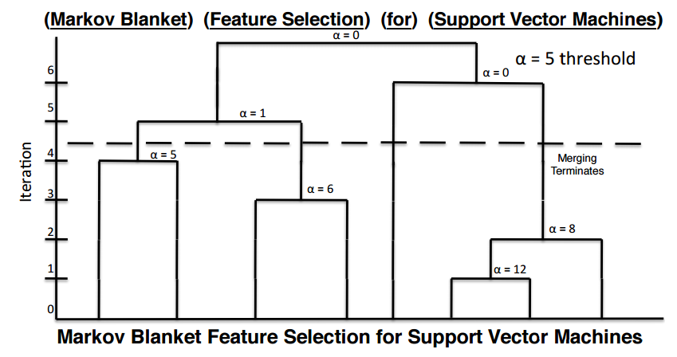
          - ساخت پایین به بالا عبارت‌ها بر روی عنوان‌های مقالات علوم کامپوتر
عبارت‌های پرتکرار معنادار به دست آمدند. این کلمات در کنار یکدیگر بسیار ظاهر شده‌اند. یک کلمه‌ی عبارت تکمیل کننده‌ی معنای کلمه‌ی همسایه می‌باشد. می‌توان مدعی شد قرار گرفتن کلمات یک عبارت در یک موضوع می‌تواند باعث بالا رفتن کیفیت موضوعات شود. این ایده مطرح می‌شود که از کلمات یک عبارت به عنوان ارتباط-بایسته در مدل‌سازی موضوعی به روش AMC استفاده شود. در این تحقیق از یک عبارت N کلمه‌ای، N-1 ارتباط-بایسته ساخته شد. قبلا ارتباط-بایسته‌ها از کلمات موضوعات به دست می‌آمدند. کلماتی که در موضوع‌های بسیاری با هم ظاهر می‌شوند این دانش را منتقل می‌کنند که این کلمات بهتر است در یک موضوع قرار گیرند. برای درک بهتر چگونگی عملکرد الگوریتم به بخش ۲-۴-۲ مراجعه شود.
دو اجرای متفاوت انجام شد. در هر دو اجرا مجموعه‌ی سندی به تعداد مشخصی خوشه شکسته می‌شود. از خوشه‌بندی موضوعی برای خوشه‌بندی استفاده می‌شود. برای مدل‌سازی موضوعی مجموعه از مدل‌سازی موضوعی خوشه‌ها استفاده می‌شود و موضوعات مجموعه در قالب موضوعات خوشه‌ها نمایش داده می‌شوند. در بخش ۳-۶-۱ نشان داده شد که برای استفاده از دانش خوشه‌ها چگونه می‌توان استفاده کرد تا یک خوشه مدل‌سازی موضوعی شود. باید خوشه‌ها در ابتدا با یک روش مدل‌سازی موضوعی، مدل‌سازی شوند. موضوعات خوشه‌ها به دست می‌آید. از موضوعات دانش در قالب ارتباط‌-بایسته‌ها و ارتباط-نبایسته‌ها استخراج می‌شوند. با کمک دانش به دست آمده از دیگر خوشه‌ها، خوشه‌ی مورد نظر مدل‌سازی موضوعی می‌شود. یک ایده در این‌جا استفاده از کلمات عبارت‌ها به عنوان ارتباط-بایسته در کنار ارتباط-بایسته‌های به دست آمده از موضوعات می‌باشد. در یک اجرا این ایده عملیاتی شد. فرض کنید قرار است خوشه‌ي iام مدل‌سازی موضوعی شود. در فاز اول از موضوعات اولیه‌ی ساخته شده از تمام خوشه‌ها به جز خوشه‌ی iام استفاده می‌شود و کلماتی که در کنار یکدیگر ارتباط-بایسته‌ها را شکل می‌دهند در یک فایل ثبت می‌شوند. در فاز بعد عبارت‌های پر تکرار و معنادار خوشه‌ی iام با استفاده از روش مقاله‌ی [15] به دست می‌آیند. هر عبارت امتیازی دارد که متناسب با تکرار عبارت در مجموعه می‌باشد. عبارت‌ها بر اساس امتیازشان مرتب شده‌اند. N عبارت با امتیاز بیشتر برای استخراج ارتباط-بایسته استخراج می‌شوند. عدد N متناسب و تقربیا برابر با تعداد ارتباط-بایسته‌های استخراج شده از موضوعات خوشه‌ها می‌باشد. در نهایت از دو نوع ارتباط-بایسته استفاده شد و موضوعات جدید خوشه با استفاده از دانش حاصل از عبارت‌های خوشه و دانش حاصل از موضوعات دیگر خوشه‌ها به دست آمد.
فرض کنید قرار است موضوعات خوشه‌ی iام را با استفاده از دانش حاصل از ارتباط-بایسته‌ها به دست آورید. برای استخراج ارتباط-بایسته‌ها، موضوعات تمام دیگر خوشه‌ها باید به حافظه منتقل شوند تا دانش از آن‌ها استخراج شود. چرا که دانش، ارتباط دوتایی کلماتی است که در موضوعات خوشه‌ها بسیار با یکدیگر ظاهر شده‌اند. خوشه‌ی i به تمام دیگر خوشه‌ها وابسته می‌شود. این وابستگی مشکلاتی به همراه دارد. اول اینکه حافظه‌ي مصرفی را بالا می‌برد. چرا که اطلاعات موضوعات خوشه‌ها باید به حافظه منتقل شوند. هرچه تعداد موضوعات بیشتر باشد حجم اطلاعات موضوعات بیشتر می‌شود. نمونه‌ای از این اطلاعات، توزیع موضوعات برای هر سند می‌باشد. توزیع هر موضوع در یک سند عددی اعشاری می‌باشد. جمع احتمال توزیع‌ها ۱ می‌شود. چون تعداد موضوعات زیاد است، به غیر از اندک تعداد موضوعی که احتمال بالایی دارند، بقیه‌ي موضوع‌ها عددی کوچک می‌شوند که نیاز به اعشار بالا برای غیر صفر شدن آن‌ها ایجاد می‌شود. این وابستگی به تمام خوشه‌ها امکان اجرای هر خوشه بر روی یک ماشین را با مشکل مواجه می‌کند. این ایده مطرح می‌شود که جایگزینی برای استخراج ارتباط-بایسته‌ها یافت شود.
در اجرای دوم تلاش شد وابستگی یک خوشه از خوشه‌های دیگر برای استخراج دانش از بین برود. وابستگی در استخراج دانش بود. برای استخراج دانش برای یک خوشه باید موضوعات تمام دیگر خوشه‌ها در حافظه بارگزاری شوند. البته می‌توان با ایجاد محدودیت در انتخاب خوشه‌های مشابه تعداد خوشه‌هایی که برای استخراج دانش استفاده می‌شوند را کاهش داد. ولی باز هم حجم موضوعات هر خوشه می‌تواند یک سربار باشد. تصمیم گرفته شد در اجرای دوم به جای استفاده از دانش حاصل از عبارت‌‌ها در کنار دانش حاصل از موضوعات دیگر خوشه‌ها برای بهبود مدل‌سازی موضوعی، تنها از دانش عبارت‌ها استفاده شود. با استفاده از این سیاست دانش هر خوشه وابسته به خود خوشه می‌شود. از عبارت‌های پرتکراری که در سندهای خوشه وجود دارند به عنوان دانش استفاده می‌شود. هر خوشه می‌تواند مستقل از دیگر خوشه‌ها مدل‌سازی موضوعی شود. این سیاست باعث می‌شود در مصرف منابعی همچون حافظه و پردازش‌گر صرفه‌جویی شود. هم‌چنین می‌توان خوشه‌ها را به صورت همزمان مدل‌سازی موضوعی کرد. در قسمت نتایج دقت دو اجرا مقایسه شده‌اند. اجرایی که دانش از عبارت‌ها در کنار دانش موضوعات استفاده می‌شود و زمانی که دانش تنها از دانش عبارت‌های خوشه می‌باشد.

- فصل ۴: نتایج و ارزیابی
  - مقدمه
در این تحقیق روش جدیدی برای مدل‌سازی موضوعی اسناد ارائه شد. برای بررسی عملکرد مدل‌ساز اجراهای مختلفی صورت گرفت. در ادامه معیارهایی که برای ارزیابی مدل پیشنهادی استفاده شده‌اند معرفی می‌شوند. بررسی و تحلیل می‌شود که نتایج روش پیشنهادی به ازای معیارهای مختلف ارزیابی چگونه است و دلیل این تغییرات و بهبودها چه می‌تواند باشد.
  - ارزیابی کیفیت مدل‌ساز موضوع
ارزیابی مدل‌ساز می‌تواند خودکار و یا به صورت دستی و توسط ارزیاب باشد. از آن‌جا که حجم اسناد بسیار زیاد می‌باشد و هدف مدل‌سازی موضوعی به دست آوردن یک دید کلی از مجموعه‌ی اسناد با حجم بالاست، ارزیابی خودکار است که مورد استقبال قرار می‌گیرد. اما ارزیابی خودکار باید نزدیک به نظر انسانی باشد. دو مدل ارزیابی خودکار داریم.
- ارزیابی خودکار داخلی
- ارزیابی خودکار خارجی
در ارزیابی خودکار داخلی خود مدل مورد ارزیابی قرار می‌گیرد و بررسی می‌شود موضوعات به دست آمده چقدر منسجم می‌باشند و کلماتی که در یک موضوع قرار می‌گیرند تا چه میزان به هم مرتبط هستند. در ارزیابی خارجی از موضوعات به دست آمده در زمینه‌ی دیگری استفاده می‌شود. مثلا بازیابی اطلاعات. بررسی می‌شود که موضوعات مدل‌سازی شده تا چه میزان باعث بهبودی نتایج در آن زمینه می‌شوند.
    - ارزیابی خودکار داخلی
در ارزیابی داخلی نشان داده می‌شود که موضوعات تا چه میزان منسجم و با کیفیت هستند. این انسجام مستقیما و با استفاده از روش‌هایی نزدیک به نظر انسانی انجام شد. از روش‌های مرسوم در ارزیابی کیفیت موضوعات perplexity می‌باشد. در مقاله‌ی [64] معیاری معرفی شده که coherence نام دارد. ادعا شده که این معیار به نظر انسانی در ارزیابی کیفیت موضوعات نزدیک‌تر است. در مقاله‌ی [65] تحقیق دیگری صورت گرفت که روش‌های مختلفی را برای ارزیابی خودکار موضوعات بررسی کرده است. روش مقاله‌ی [64] نیز یکی از روش‌هاست. ارتباط میان نتایج ارزیابی هر روش با ارزیابی کاربران از جنبه‌های‌مختلف بررسی شده است. این روش‌ها میزان انسجام موضوعات را ارزیابی می‌کنند. هرچه یک موضوع منسجم‌تر باشد، برای کاربر قابل فهم‌تر و مفیدتر می‌باشد. دو روش برای بررسی میزان انسجام موضوعات وجود دارد. روش اول این است که کاربران به انسجام موضوعات از ۱ تا ۱۰ نمره‌ای می‌دهند. روش دیگر این است که از هر موضوع یک کلمه را حذف می‌کنند و کلمه‌ای دیگر به صورت تصادفی جایگزین می‌کنند و از کاربر می‌خواهند که آن کلمه را حدس بزند. اگر موضوع مدل شده منسجم باشد، کاربر می‌تواند کلمه‌ی وارد شده را درست حدس بزند. روش OC-Auto-NPMI یکی از بهترین روش‌ها برای ارزیابی خودکار موضوعات معرفی شد که ارتباط قوی‌ای با ارزیابی کاربران دارد. این روش به نوعی هم‌اتفاقی دو به ‌دوی کلمات موضوع در میان اسناد را بررسی می‌کند. فرمول ۴-۱ مربوط به این روش می‌باشد. در این فرمول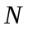‌ تعداد کلمات انتخابی از موضوع می‌باشد.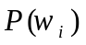 احتمال دیده شدن کلمه‌ی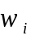 در میان اسناد می‌باشد و برابر با تقسیم تعداد اسنادی است که کلمه در آن دیده شده بر تعداد اسناد.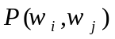‌ احتمال دیده شدن دو کلمه در یک سند می‌باشد و برابر با تقسیم تعداد اسنادی که هر دو کلمه حضور دارند بر تعداد اسناد می‌باشد.
(۴-۱) | 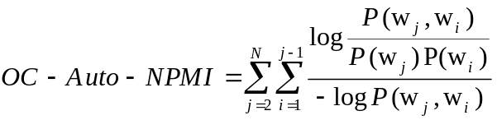
معیار دیگری که در گزارش‌ها برای ارزیابی استفاده شده OC-Auto-PMI می‌باشد که بسیار شبیه به OC-Auto-NPMI می‌باشد.
(۴-۲) | 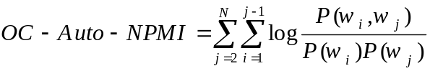
    - ارزیابی خودکار خارجی
برای ارزیابی خارجی، موضوعات به دست آمده در مدل‌سازی موضوعی در زمینه‌ای دیگر وارد می‌شوند و تغییرات در نتایج نشان دهنده‌ی تاثیر مدل‌سازی موضوعی در آن زمینه و کیفیت موضوعات می‌باشد. یکی از زمینه‌های مناسب برای بررسی این تاثیر، بازیابی اطلاعات می‌باشد. هرچه کلمات یک موضوع به یکدیگر مرتبط‌تر باشند، بهتر می‌توانند در رساندن مفهوم کلمه کمک کننده باشند. این مفهوم می‌تواند در بازیابی اطلاعات کمک کننده باشد. به این طریق بازیابی محدود به کلمات نمی‌شود و مفاهیم نیز می‌توانند در بازیابی نقش‌آفرین باشند. مقاله‌ی [30] از جمله کارهایی می‌باشد که از ارتباط معنایی میان کلمات قرار گرفته در یک موضوع در بازیابی اطلاعات استفاده می‌کند. نشان داده شده که این کار موجب بهبود نتایج بازیابی شده است. ایده‌ای که در این مقاله مطرح شده یک مدل هموارسازی مدل زبانی اسناد می‌باشد که از توزیع‌های مدل‌سازی موضوعی برای هموارسازی استفاده می‌کند. برای ارزیابی تاثیر مدل‌سازی موضوعی در نتایج بازیابی از معیارهای متوسط میانگین دقت (MAP)، دقت در فراخوانی‌های مختلف (P@R) و دقت در K‌ سند بازیابی شده‌ی ابتدایی استفاده می‌شوند. دو معیار MAP‌ و P@R معمولا در روش‌های بازیابی اطلاعات برای مقایسه‌ی لیست‌های رتبه‌بندی شده استفاده می‌شوند. P@R‌ را می‌توان به صورت یک نمودار نمایش‌سازی کرد. در این نمودار هر نقطه مقدار دقت را در فراخوانی‌های مختلف نشان می‌دهد. معیار MAP‌ تخمینی از مساحت زیر نمودار P-R می‌باشد و نمودار را در یک عدد تخمینی خلاصه می‌کند. برای معرفی MAP‌ ابتدا بهتر است متوسط دقت (AP) معرفی شود. متوسط دقت برای هر پرسش محاسبه می‌شود. برای محاسبه‌ی متوسط دقت، دقت به ازای هر سند مرتبط دیده شده محاسبه می‌شود. به ازای سند‌های مرتبطی که بازیابی نشده‌اند دقت برابر صفر می‌باشد. میانگین دقت‌های به دست آمده متوسط دقت را می‌سازد.
(۴-۳) | 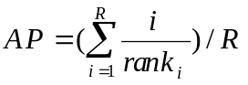
R تعداد سندهای مرتبط برای پرسش می‌باشد و مقدار i/rank_{I} صفر می‌باشد، اگر سند i بازیابی نشود. با محاسبه‌ی میانگین AP بر روی تمام پرسش‌ها، MAP‌ به دست می‌آید.
(۴-۴) | 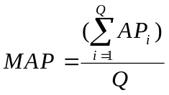
از آن‌جایی که از مدل‌سازی موضوعات برای هموارسازی مدل‌زبانی کمک گرفته شده است، بهتر شدن نتایج بر اساس معیارهای معرفی شده می‌تواند نشان دهنده‌ی کیفیت موضوعات باشد. اگر یک روش مدل‌سازی نتایج بازیابی را بهتر کند یعنی موضوعات با کیفیت‌تر و منسجم‌تری داشته است.
  - نتایج آزمون‌ها، تحلیل و بررسی
    - خوشه‌بندی موضوعی
برای خوشه‌بندی اسناد قرار شد از شباهت موضوعی میان اسناد استفاده شود. کل مجموعه‌ی سندی با تعداد مشخصی موضوع مدل‌سازی می‌شود. هر موضوع می‌تواند مانند یک ویژگی برای سند باشد. هر سند توزیعی بر روی موضوعات دارد که نشان می‌دهد سند به هر موضوع چقدر مربوط است. شکل (۴-۱) عملکرد خوشه‌بند را به ازای مقادیر مختلف موضوعاتی که برای خوشه‌بندی استفاده می‌شوند نشان می‌دهد. اسناد خوشه‌بندی موضوعی می‌شوند. تعداد خوشه‌ها ۵۰ می‌باشد. هر سند در یکی از این ۵۰ خوشه قرار می‌گیرد. بر روی هر خوشه مدل‌سازی موضوعی با تعداد ۱۵ موضوع انجام می‌شود. از روش NPMI برای ارزیابی کیفیت موضوعات هر خوشه استفاده می‌شود. میانگین این مقدار بر روی تمام خوشه‌ها، به عنوان مشخص کننده‌ی کیفیت خوشه‌بند استفاده می‌شود. شاید تصور شود که با زیاد شدن تعداد موضوعاتی که کل مجموعه را مدل می‌کنند و خوشه‌بندی بر اساس آن‌ها انجام می‌شود، عملکرد خوشه‌بند بهتر می‌شود. چرا که مجموعه با تعداد بیشتری ویژگی مدل و هر سند با تعداد بیشتری خصیصه مشخص می‌شود. در شکل (۴-۱) مشاهده می‌شود که تا تعداد ۱۵ موضوع، عملکرد خوشه‌بند با زیاد شدن ویژگی‌ها بهتر می‌شود. اما از ۱۵ به بعد روند نزولی طی می‌شود. یک تحلیل برای این رفتار می‌تواند مقدار نسبت داده شده به هر موضوع در توزیعی است که مدل‌سازی موضوعی به هر سند می‌دهد. پس از مدل‌سازی موضوعی و به دست آمدن توزیع موضوعات برای هر سند، مدل‌ساز به هر موضوع احتمالی غیر صفر نسبت می‌دهد. برای چند موضوع این مقدار یک مقدار محسوس است و این موضوعات مشخص کننده‌ی موضوعات اصلی سند می‌باشند و بقیه‌ی موضوعات امتیاز کم و عددی نزدیک به صفر می‌گیرند. این موضوعات شاخص که احتمال بالایی در توزیع دریافت می‌کنند، نقش مهمی در محاسبه‌ی میزان شباهت اسناد به یکدیگر دارند. احتمال این موضوعات دانش مناسبی در اختیار خوشه‌بند قرار می‌دهد. با زیاد شدن تعداد موضوعات از حدی دانش این موضوعات کم و کمتر می‌شود. چرا که جمع احتمال توزیعات بر روی موضوع‌ها باید یک شود و موضوعات در توزیع احتمالی غیر صفر دارند. با زیاد شدن تعداد موضوعات بیش از حد نیاز باید از احتمال موضوعات شاخص کاسته شود و به موضوعاتی که دانش مفیدی هم ندارند، احتمالی داده شود. این پخش شدن دانش باعث بدتر شدن عملکرد و کیفیت خوشه‌بند می‌شود.
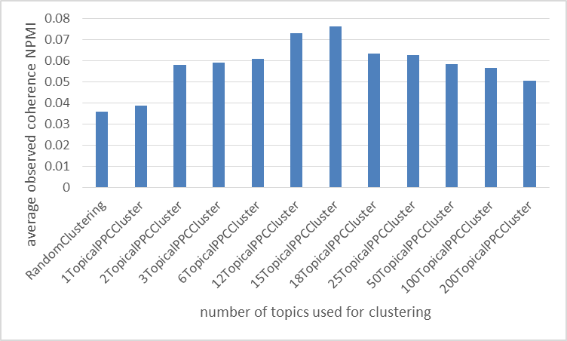
          - تاثیر تعداد موضوعات روش خوشه‌بندی در کیفیت موضوعات خوشه‌ها. اسناد نظر کاربران بر روی محصول دیجیتال می‌باشند. تعداد خوشه‌ها ۵۰ می‌باشد. تعداد موضوعاتی که هر مجموعه را مدل می‌کند ۱۵ می‌باشد. محدودیت استفاده از همسایه‌ها ۲۰ می‌باشد.
    - محدود کردن دامنه‌ها برای استخراج دانش
در روش AMC‌ برای مدل‌سازی یک دامنه از دانش تمام دامنه‌های دیگر استفاده می‌شود. در این‌جا ۵۰ دامنه وجود دارد. هر دامنه مجموعه‌ای از نظرات کاربران بر روی یک کالای دیجیتال می‌باشد. هر سند نظر یک کاربر بر روی یک کالاست. در مدل‌سازی AMC‌ ابتدا هر دامنه مجزا مدل‌سازی موضوعی می‌شود. در مرحله‌ی بعد برای مدل‌سازی یک دامنه از موضوعات دیگر دامنه‌ها دانش مورد نیاز استخراج می‌شود و دامنه مدل‌سازی موضوعی می‌شود. استفاده از تمام دامنه‌ها برای استخراج دانش زمان‌بر می‌باشد. از طرفی ممکن است لزومی نداشته باشد که از همه‌ی دامنه‌ها استفاده شود. سیاستی که پیش گرفته شد انتخاب دامنه‌‌های مشابه به دامنه‌ی مورد مدل‌سازی برای استخراج دانش می‌باشد. شکل (۴-۲) زمان اجرای الگوریتم را با زیاد شدن دامنه‌های مورد استفاده نشان می‌دهد. هرچه تعداد دامنه‌ها بیشتر می‌شود، زمان اجرا طولانی‌تر می‌شود. شکل (۴-۳) تاثیر تعداد دامنه‌ها در کیفیت موضوعات را نشان می‌دهد. مشاهده می‌شود که زیاد شدن دامنه‌هایی که از دانش آن‌ها استفاده می‌شود، حتما باعث بهتر شدن کیفیت موضوعات نمی‌شود. حتی ممکن است به خاطر ایجاد دانش غلطی که می‌توان آن را نویز نامید باعث بدتر شدن کیفیت نیز بشود. در شکل مشاهده می‌شود که از تعداد دامنه‌ی ۱۲ به بعد با زیاد شدن دامنه‌ها، کیفیت مدل‌سازی تغییر چندانی نمی‌کند. محدود کردن دامنه‌ها برای استخراج دانش می‌تواند کیفیتی که از دانش همه‌ی دامنه‌ها انتظار می‌رود را فراهم کند و باعث صرفه‌جویی در منابع و زمان اجرا نیز شود. این محدودیت می‌تواند در ادامه‌ی این تحقیق بسیار مفید باشد. چرا که در این تحقیق قرار است از دانش خود مجموعه برای بهبود موضوعات آن استفاده شود. مجموعه به چندین خوشه شکسته می‌شود. برای مدل‌سازی موضوعی از خوشه‌های با بیشترین شباهت استفاده می‌شود و تعداد خوشه‌ها محدود می‌شود. این‌گونه در زمان و منابع مصرفی صرفه‌جویی می‌شود.

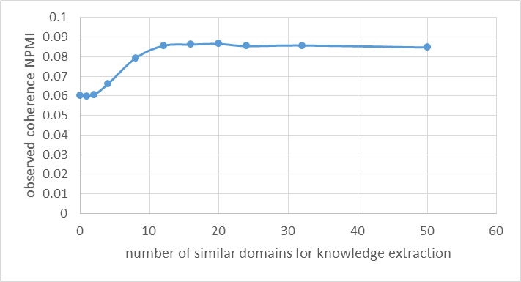
          - تاثیر تعداد دامنه‌های انتخابی برای استخراج دانش در کیفیت موضوعات مدل‌سازی موضوعی. اولویت انتخاب با دامنه‌های مشابه می‌باشد.

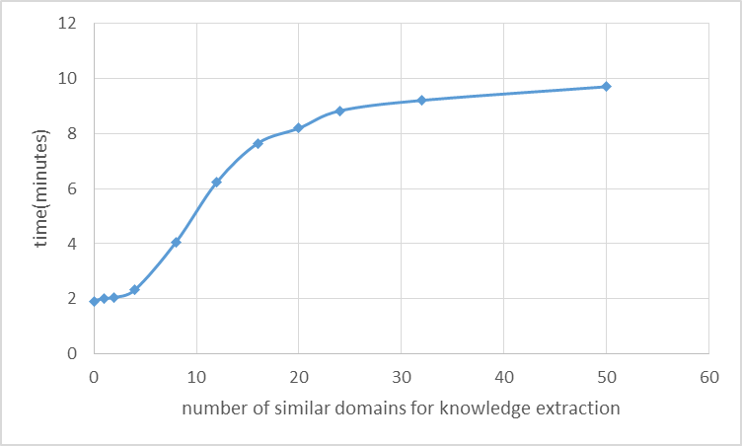
          - تاثیر تعداد دامنه‌های انتخابی برای استخراج دانش در زمان اجرای الگوریتم.
    - مدل‌سازی موضوعی مجموعه‌ی سندی با استفاده از دانش مجموعه
شکل نشان دهنده‌ی تاثیر استفاده از دانش داخلی در کیفیت موضوعات به دست آمده از مدل‌سازی موضوعی می‌باشد. برای اندازه‌گیری کیفیت موضوعات انسجام موضوعات بررسی می‌شود و معیار NPMI گزارش کننده‌ی این مقدار می‌باشد. به منظور استفاده از دانش مجموعه، مجموعه به چندین خوشه شکسته می‌شود. دانش مورد نیاز برای مدل‌سازی یک خوشه از خوشه‌های دیگر حاصل می‌شود.ستون‌های ۲۰، ۳۰، ۴۰ و ۵۰ نشان دهنده‌ی تعداد خوشه‌ها می‌باشند. از دانش خوشه‌ها برای مدل‌سازی موضوعی استفاده شده است. خوشه از خوشه‌بندی موضوعی به دست آمده‌اند. ستون 50RandomCluster نیز مجموعه را خوشه‌بندی کرده و تلاش داشته از اطلاعات خوشه‌ها برای مدل‌سازی استفاده کند. ولی این خوشه‌بندی تصادفی می‌باشد و هر سند به صورت تصادفی در یک خوشه قرار می‌گیرد. نتایج این خوشه‌بندی از LDA نیز پایین‌تر می‌آید و نشان می‌دهد که هر دسته‌بندی‌ای مناسب نیست. چرا که استخراج دانش از خوشه‌ها نیازمند این است که اسناد مرتبطی در یک خوشه قرار بگیرند. شکل (۴-۴) نشان دهنده‌ی مقادیر کیفیت موضوعات می‌باشد.
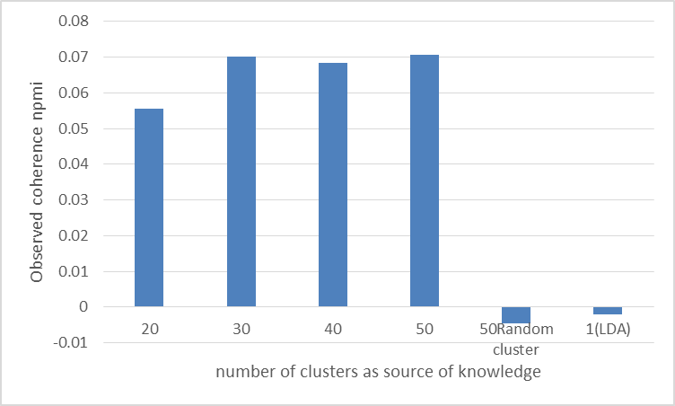
          - تاثیر منبع دانش بر کیفیت موضوعات. تعداد موضوعات ۱۰۰ برای مدل‌سازی انتخاب شده است. در خوشه‌بندی موضوعی برای محاسبه‌ی شباهت موضوعی اسناد از مدل‌سازی موضوعی مجموعه با ۱۵ موضوع استفاده شده است.
    - استفاده از عبارت‌ها به عنوان منبع دانش در ارزیابی داخلی
یک روش استخراج دانش، استفاده از دانش موضوعات خوشه‌ها می‌باشد. روش دیگری که پیشنهاد شد استفاده از عبارات پر تکرار برای استخراج دانش می‌باشد. برای بررسی تاثیر عبارت‌ها بر مدل‌سازی از مجموعه‌ی سندی Five-Conf استفاده شد. مجموعه به چندین خوشه به صورت موضوعی شکسته می‌شود. از روش گفته شد در ۳-۶-۶ برای پیدا کردن عبارات پرتکرار استفاده می‌شود. در اجرایی تنها از این عبارت‌ها به عنوان دانش استفاده شد و در اجرای دیگری تاثیر دانش این عبارت‌ها در کنار دانش به دست آمده از موضوعات خوشه‌ها بررسی شد. جدول (۴-۱) تاثیر منبع‌های مختلف دانش را بر دو معیار ارزیابی نشان می‌دهد. استفاده از دانش نتایج را بهتر از زمانی می‌کند که دانشی در کار نیست. استفاده از عبارت‌ها در کنار دانش موضوعات کمی نتایج را بهتر از زمانی می‌کند که تنها از دانش عبارت‌ها استفاده می‌شود. ولی خود عبارت‌ها نیز می‌توانند به عنوان یک منبع دانش مناسب استفاده شوند. مزیت استفاده از عبارت‌ها به عنوان منبع دانش هر خوشه، استقلال خوشه‌ها از یکدیگر می‌باشد. هر خوشه می‌تواند به دانش خود خوشه اکتفا کند و می‌تواند از دانش دیگر خوشه‌ها استفاده نکند. به ازای دو معیار PMI‌ و NPMI‌ مقادیر کیفیت موضوعات هر روش نشان داده شده‌اند.
              - تاثیر منبع دانش بر کیفیت موضوعات
 | مدل‌سازی موضوعی با دانش حاصل از عبارت‌ها | مدل‌سازی موضوعی با دانش حاصل از عبارت‌ها و موضوعات خوشه‌ها | LDA
مقدار معیار NPMI بر روی مدل‌سازی با ۱۰۰ موضوع | 0.080362046 | 0.087118027 | -0.0231
مقدار معیار NPMI بر روی مدل‌سازی با ۵۰۰ موضوع | 0.064723592 | 0.066413049 | -0.011
مقدار معیار PMI بر روی مدل‌سازی با ۵۰۰ موضوع | 0.133941304 | 0.138811048 | -0.0596

    - ارزیابی خارجی مدل‌ساز موضوعی ارائه شده به کمک بازیابی اطلاعات
در این اجرا مجموعه‌ی سندی به ده خوشه به صورت موضوعی تقسیم‌بندی شده است. در یکی از اجراها اسناد خوشه‌بندی نمی‌شوند و الگوریتم LDA‌ با تعداد ۱۰۰ موضوع بر روی مجموعه‌ی سندی اجرا می‌شود. مشاهده می‌شود که دقت بازیابی در حالت تک خوشه با ۱۰۰ موضوع بسیار نزدیک و شبیه به نتایج بازیابی در زمانی است که مجموعه به ۱۰ خوشه به صورت موضوعی شکسته می‌شود و هر خوشه با ۱۰ موضوع مدل‌سازی می‌شود. هر دو روش به نوعی مجموعه را با صد موضوع مدل می‌کنند. یک روش از کل اسناد برای مدل‌سازی همه‌ی ۱۰۰ موضوع استفاده می‌کند. روش دیگر مجموعه را به صورت موضوعی به ۱۰ خوشه تقسیم می‌کند. اسنادی که در یک خوشه قرار می‌گیرند به صورت موضوعی شبیه می‌باشند. از اسناد یک خوشه برای مدل‌سازی خوشه در ۱۰ موضوع استفاده می‌شود. می‌توان این نوع مدل‌سازی موضوعی را یک مدل‌سازی سلسله‌مراتبی با دو لایه نامید. نتایج بازیابی با استفاده از هر دو مدل مشابه یکدیگر شد. در حالتی که از خوشه‌بندی موضوعی استفاده می‌شود، تعداد اسناد کمتری در مدل‌سازی موضوعی خوشه دخیل هستند. تعداد موضوعاتی که در مدل‌سازی استفاده می‌شود نیز ۰.۱ می‌شود. پیشتر بیان شده بود که دو عامل در زمان اجرای مدل‌سازی و منابع مصرفی دخیل هستند. تعداد اسناد و تعداد موضوعات. با خوشه‌بندی موضوعی معرفی شده در این تحقیق هر دوی این عامل‌ها کاهش یافته‌اند. زمان و منابع مصرفی برای اجرای الگوریتم کمتر می‌شود و نتایج بازیابی مشابهی با حالتی که تمام اسناد در مدل‌سازی ۱۰۰ موضوع دخیل بودند به دست می‌آید. مدل‌سازی موضوعی یک روش بدون ناظر می‌باشد. در یک روش بدون ناظر تعداد داده‌ها نقش مهمی در کیفیت نتایج دارند. تعداد سندهای استفاده شده در کیفیت مدل‌سازی موضوعی مهم می‌باشد. تعداد اسناد زیاد مورد نیاز برای روش LDA‌ یکی از مشکلات این روش به شمار می‌رود. با خوشه‌بندی تعداد اسنادی که در مدل‌سازی موضوعی خوشه نقش ایفا می‌کنند کاهش می‌یابد. این تصور ممکن است رخ دهد که این خوشه‌بندی باعث پایین آمدن کیفیت موضوعات و در نهایت پایین آمدن نتایج بازیابی می‌شود. شباهت نتایج بازیابی دو روش LDA با ۱۰۰ موضوع و خوشه‌بندی موضوعی با ۱۰ خوشه و ۱۰ موضوع نشان می‌دهد کم شدن تعداد سندها می‌تواند باعث پایین آمدن کیفیت موضوعات خوشه نشود. مشروط به اینکه سندهای انتخابی در مدل‌سازی موضوعی بتوانند دانش مورد نیاز برای مدل‌سازی موضوعی را فراهم کنند. به خاطر خوشه‌بندی موضوعی و شباهت موضوعی سند‌هایی که در یک خوشه قرار می‌گیرند، دانش مورد نیاز می‌تواند توسط سند‌های خوشه فراهم شود و کم بودن تعداد سندهای خوشه در مدل‌سازی را جبران کند. این کار می‌تواند در حذف خطای حاصل از استفاده از تمام سند‌ها نیز موثر باشد و اجازهی شرکت در مدل‌سازی موضوعی را به سندهایی بدهد که به یکدیگر موضوعی شبیه می‌باشند.
در مقاله‌ی [30] آمده است که با زیاد شدن تعداد موضوعات و استفاده از آن‌ها در مدل‌زبانی، دقت نتایج بازیابی بهتر می‌شود. زیاد کردن تعداد موضوعات و اجرای LDA با توجه به مجموعه داده‌ای مورد استفاده (TREC AP) و امکانات در دسترس مقدور نبود. نشان داده شد که با خوشه‌بندی موضوعی و کاهش تعداد اسناد دخیل در مدل‌سازی موضوعی و تعداد موضوعات خوشه‌ها، می‌توان نتایج مشابهی را با هزینه‌ی کمتر به دست آورد. با خوشه‌بندی موضوعی مجموعه به ۱۰ خوشه و به ازای مقادیر مختلف تعداد موضوعات خوشه‌ها، دقت بازیابی در اجراهای مختلفی به دست آمد. مشاهده می‌شود که در مجموعه‌ داده‌ای پیش رو از نقطه‌ای به بعد با زیاد شدن تعداد موضوعات دقت بازیابی کمتر می‌شود. به ازای تعداد موضوع ۷۵ برای هر خوشه، بهبود ۴.۶۸ درصد را نسبت به مدل شباهت پرسش (query likelihood) و بهبود ۳.۹ درصدی را نسبت به مدلی که از LDA‌ برای هموارسازی مدل زبانی استفاده مس‌شود را شاهد هستیم.
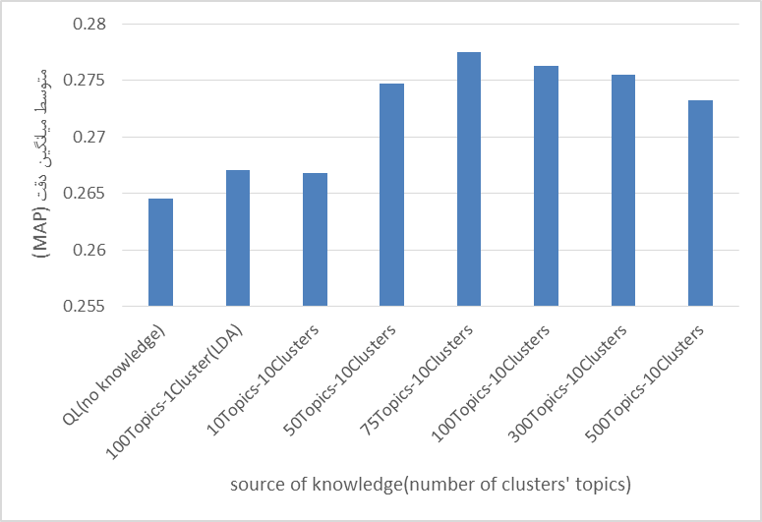
          - تاثیر تعداد موضوعات هر خوشه بر دقت بازیابی. ضریب λ در بازیابی ۰.۷ می‌باشد. تعداد خوشه‌ها ۱۰ می‌باشد. ستون LDA تاثیر مدل‌سازی موضوعی بر بازیابی اسناد بدون استفاده از خوشه‌بندی می‌باشد. تعداد موضوعات برای حالت تک خوشه‌ای ۱۰۰ می‌باشد. ستون QL دقت بازیابی اسناد بدون استفاده از مدل‌سازی موضوعی و خوشه‌بندی می‌باشد.
یکی از معیارهایی که معمولا در مقایسه‌ی روش‌های مختلف بازیابی اسناد گزارش می‌شود دقت بازیابی در فراخوان‌های مختلف می‌باشد. در ابتدا دو معیار دقت و فراخوان معرفی می‌شوند.
(۴-۵) | precision=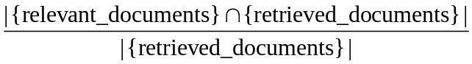

(۴-۶) | recall = 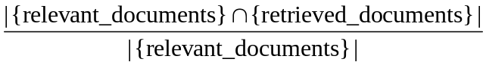

فراخوان به این معناست که اگر n سند بازیابی شده باشد، در این میان چه نسبتی از کل اسناد مرتبط بازیابی شده است. دقت نشان می‌دهد که در میان این n‌ سند بازیابی شده، چه تعداد آن اسناد مرتبط به پرسش می‌باشند. معیار دقت در فراخوانی نشان می‌دهد اگر آنقدر سند بازیابی شود که فراخوانی m درصد شود، در این میان سند بازیابی شده، چه تعداد آن مرتبط می‌باشند. جدول ۴-۵ نشان می‌دهد مقدار این معیار در هریک از روش‌های بازیابی معرفی شده چگونه می‌باشد. یک روش بازیابی بر اساس شباهت پرسش به سند می‌باشد. روش‌های دیگر بازیابی از سیاست‌های مختلف مدل‌سازی موضوعی برای بهبود مدل زبانی مجموعه استفاده کرده‌اند. نتایج نشان دهنده‌ی میزان تاثیر روش مدل‌سازی موضوعی با استفاده از خوشه‌بندی موضوعی در بازیابی می‌باشد. جدول ۴-۶ به مقایسه‌ی میزان بهبود روش‌های بازیابی نسبت به یکدیگر در فراخوانی‌های مختلف می‌پردازد. مشاهده می‌شود که استفاده از مدل‌سازی LDA موجب بهبودی قطعی در فراخوانی‌های مختلف نمی‌شود و در موارد هم که شاهد بهبودی هستیم این بهبودی نسبت به حالتی که از خوشه‌بندی موضوعی با ۱۵ خوشه استفاده شده است کمتر است. شاهد هستیم که در فراخوانی‌های نزدیک ۱ خوشه‌بندی موضوعی نمی‌تواند کمک چندانی به بهبودی نتایج داشته باشد و این امر می‌تواند طبیعی باشد. چرا که باید سند‌های بسیاری بازیابی شوند تا فراخوانی ۱ شود. همانطور که مشاهده می‌شود در روش‌های مختلف از فراخونی ۰.۶ به بعد بهبودی چندانی نسبت به روش شباهت پرسش صورت نمی‌گیرد. با به دست آوردن حدود ۶۰ درصد اسناد مرتبط، روش بازیابی‌ استفاده کننده از خوشه‌بندی برای مدل‌سازی موضوعی به عملکرد و بهبود مناسبی نسبت به روش شباهت پرسش می‌رسد.میزان بهبود دو روش مدل‌سازی موضوعی با تعداد خوشه‌های مختلف در بازیابی با حالتی که از خوشه‌بندی استفاده نمی‌شود بررسی شده است. اعداد نشان‌ دهنده‌ی تاثیر مثبت خوشه‌بندی موضوعی در مدل‌سازی موضوعی و بهتر شدن نتایج بازیابی می‌باشند.
              - مقادیر مختلف دقت (precision) به ازای فراخوان‌های(recall) مختلف در بازیابی اسناد به کمک مدل‌سازی موضوعی. λ در این‌جا ۰.۷ می‌باشد.
 | ClusterLDA با ۱۵ خوشه | ClusterLDA با ۱۰ خوشه | LDA | QL
P@R_0.00 | 0.6833 | 0.6824 | 0.66 | 0.6555
P@R_0.10 | 0.5066 | 0.507 | 0.5 | 0.4914
P@R_0.20 | 0.4336 | 0.4311 | 0.41 | 0.4172
P@R_0.30 | 0.3721 | 0.3719 | 0.36 | 0.3547
P@R_0.40 | 0.3255 | 0.3262 | 0.31 | 0.3072
P@R_0.50 | 0.2821 | 0.2813 | 0.27 | 0.2645
P@R_0.60 | 0.2392 | 0.2379 | 0.23 | 0.2232
P@R_0.70 | 0.1769 | 0.176 | 0.18 | 0.1756
P@R_0.80 | 0.1217 | 0.1239 | 0.12 | 0.1205
P@R_0.90 | 0.0822 | 0.0807 | 0.08 | 0.0814
P@R_1.00 | 0.0297 | 0.0302 | 0.03 | 0.0288

          - میزان بهبود دقت روش‌های مختلف بازیابی در فراخوان‌های مختلف
 | ClusterLDA با ۱۰ خوشه نسبت به LDA | ClusterLDA با ۱۵ خوشه نسبت به LDA | ClusterLDA با ۱۵ خوشه نسبت به شباهت پرسش | LDA‌نسبت به شباهت پرسش
P@Recall_0.00 | 2.988228192 | 3.124056746 | 4.241037376 | 1.0831
P@R_0.10 | 2.382875606 | 2.302100162 | 3.093203093 | 0.7733
P@R_0.20 | 4.004825091 | 4.607961399 | 3.930968361 | -0.647
P@R_0.30 | 4.261283992 | 4.317353518 | 4.905553989 | 0.5639
P@R_0.40 | 3.621346887 | 3.398983482 | 5.95703125 | 2.474
P@R_0.50 | 4.031065089 | 4.326923077 | 6.654064272 | 2.2306
P@R_0.60 | 3.660130719 | 4.226579521 | 7.168458781 | 2.8226
P@R_0.70 | 0.513992005 | 1.027984009 | 0.740318907 | -0.285
P@R_0.80 | 3.422370618 | 1.585976628 | 0.995850622 | -0.581
P@R_0.90 | -0.73800738 | 1.10701107 | 0.982800983 | -0.123
P@R_1.00 | 4.137931035 | 2.413793103 | 3.125 | 0.6944

شاید این معیار به طور کامل نتواند خوب بودن یک روش نسبت به روش دیگر را نشان دهد. چرا که رسیدن به فراخوانی مثلا ۰.۶ حس درستی از تعداد اسنادی که بازیابی شده‌اند ارائه نمی‌کند و به خوبی نشان نمی‌دهد که این دقت در میان چه تعداد سند بازیابی شده می‌باشد. یکی از مواردی که برای کاربر ملموس و قابل درک است تعداد سند‌های مرتبط پیدا شده در چند سند بازیابی شده‌ی ابتدایی می‌باشد. مثلا در ۵ سند اول بازیابی شده مقدار دقت بازیابی چه می‌باشد.
              - مقدار دقت در تعداد بازیابی‌های مختلف. P_5 نشان دهنده‌ی دقت بازیابی در حالتی است که تعداد سندهای بازیابی شده ۵ می‌باشد. ستون clusterLDA15نتایج روش بازیابی‌ای را نشان می‌دهد که از خوشه‌بندی موضوعی با ۱۵ خوشه برای مدل‌سازی موضوعی آن استفاده شده است
 | ClusterLDA با ۱۵ خوشه | ClusterLDA با ۱۰ خوشه | LDA | QL
Precision_5 | 0.4711 | 0.4711 | 0.456 | 0.45
Precision _10 | 0.4356 | 0.4362 | 0.436 | 0.43
Precision _15 | 0.4148 | 0.4139 | 0.405 | 0.4
Precision _20 | 0.3997 | 0.398 | 0.388 | 0.38
              - بهبود روش‌های مختلف بازیابی نسبت به یکدیگر.
 | LDA‌ نسبت به شباهت پرسش | ClusterLDA با ۱۵ خوشه نسبت به شباهت پرسش | ClusterLDA با ۱۵ خوشه نسبت به LDA | ClusterLDA با ۱۰ خوشه نسبت به LDA
P_5 | 1.1973392 | 4.456762749 | 3.221 | 3.22
P_10 | 0.5996309 | 0.461254613 | -0.14 | 0
P_15 | 1.8122325 | 4.404731941 | 2.546 | 2.32
P_20 | 1.9448094 | 5.045992116 | 3.042 | 2.6
    - استفاده از عبارت‌ها به عنوان منبع دانش در ارزیابی خارجی
در روش پیشنهادی بیان شده بود که برای استخراج دانش مجموعه‌ی سندی و استفاده از دانش در مدل‌سازی موضوعی از خوشه‌بندی موضوعی استفاده می‌شود. پس از خوشه‌بندی مجموعه هر خوشه مدل‌سازی موضوعی می‌شود. از دانش حاصل از موضوعات دیگر خوشه‌ها برای استخراج دانش استفاده می‌شود و دانش استخراجی در مدل‌سازی کمک می‌کند. راه پیشنهادی دیگری هم استفاده از منبع دانش جایگزینی به جای موضوعات خوشه‌ها بود. چرا که برای مدل‌سازی یک خوشه، خوشه به تمام دیگر خوشه‌ها و موضوعات آن‌ها وابسته می‌شود. استفاده از کلمات عبارت‌های پرتکرار به عنوان منبع دانش مطرح شد. اینگونه هر خوشه به صورت مستقل عمل می‌کند و دانش مورد نیاز آن از خود خوشه تامین می‌شود. برای بررسی تاثیر و کیفیت دانش این دو روش از بازیابی اطلاعات کمک گرفته شد. دو روش مدل‌سازی موضوعی با دو منبع دانش متفاوت وجود دارد. از موضوعات هر روش در هموارسازی مدل زبانی مجموعه استفاده می‌شود. λ نشان دهنده تاثیر مدل زبانی موضوعات در مدل زبانی مجموعه می‌باشد. بازیابی انجام می‌شود و نتایج بازیابی می‌تواند نشان دهنده‌ی کیفیت دانش استفاده شده باشد.در شکل(۴-۷) مشاهده می‌شود که استفاده از دانش عبارت‌ها باعث بهتر شدن نتایج بازیابی بر روی مجموعه‌ی داده‌ای TREC AP شده است. مهم‌تر از تفاوت ایجاد شده در نتایج بازیابی استقلالی است که این سیاست استفاده از دانش به خوشه‌ها می‌دهد. دانش هر خوشه مستقل از دیگر خوشه‌ها بر اساس عبارت‌های پرتکرار خوشه به دست می‌آید. مدل‌سازی خوشه‌ها می‌تواند جداگانه و به صورت همزمان انجام شود که باعث مصرف کمتر منابع می‌شود. تعداد خوشه‌ها در این چند اجرا ۱۵ می‌باشد.
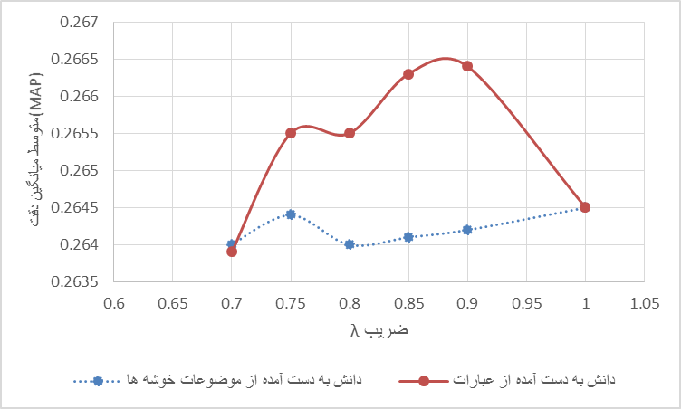
          - تاثیر منبع دانش مدل‌سازی موضوعی بر نتایج بازیابی اسناد. λ ضریب تاثیر مدل زبانی حاصل از موضوعات در مدل زبانی نهایی مجموعه سندی می‌باشد.

  - نتیجه‌گیری
در این فصل نتایج روش‌های پیشنهاد شده در فصل قبل ارائه و تحلیل شدند. مشاهده شد که مدل‌ساز موضوعی پیشنهادی عملکرد بهتری نسبت به روش‌های پایه دارد. برای بهبود مدل‌سازی از دانش خود مجموعه استفاده شد. نتایج خوشه‌بندی موضوعی به ازای تعداد مختلف موضوعات به عنوان ویژگی مشاهده و بررسی شد. برای تصدیق کیفیت دانش استخراجی، تاثیر موضوعاتی که از آن‌ها دانش استخراج می‌شود در زمینه‌ی بازیابی اطلاعات بررسی شد. تاثیر استفاده از عبارت‌ها به عنوان منبع دانش نشان داده شد.

- فصل ۵: نتیجه‌گیری و کارهای آینده
  - مقدمه
در این تحقیق مسأله‌ی حجم بالای اسناد و چالش پیدا کردن پاسخ نیازها در این انبوه حجم از داده‌ها مطرح شد. دو روشی که برای حل این چالش امروزه بسیار پر استفاده هستند، بازیابی اطلاعات و مدل‌سازی موضوعی اسناد می‌باشند. تلاش‌هایی که در این پژوهش انجام شده در راستای بهبود این دو دیدگاه می‌باشد. روش‌های مدل‌سازی‌ای وجود دارند که با تکیه به کلمات اسناد و هم‌اتفاقی کلمات موضوعات مجموعه را مدل می‌کنند. روش‌هایی وجود دارند که از دانش‌های خارجی برای بهبود این موضوعات استفاده می‌کنند. این سوال‌ها مطرح می‌شوند که آیا می‌توان بدون اتکا به دانش خارجی و تنها با استفاده از دانش داخلی مجموعه موضوعات با کیفیت‌تری به دست آورد؟ یک مجموعه‌ی سندی چه پتانسیل‌هایی دارد که بتوان به آن‌ها به عنوان منبع دانشی برای مدل‌سازی موضوعی نگاه کرد؟ آیا می‌توان روشی پیشنهاد داد که هزینه‌ی بالای مدل‌سازی موضوعی مجموعه‌های بزرگ را شکسته و از موضوعات در بازیابی اطلاعات استفاده کند؟ آیا این کار باعث پایین آمده کیفیت موضوعات و نتایج بازیابی می‌شود؟ در این تحقیق تلاش شد به سوال‌هایی از این قبیل پاسخ داده شود. در این فصل در ابتدا نگاهی گذرا به آن‌چه در این تحقیق انجام شده است خواهیم داشت. نوآوری‌ها معرفی می‌شوند و تاثیر و عملکرد آن‌ها مرور می‌شود. در نهایت پیشنهادی برای ادامه‌ی این تحقیق خواهیم داشت.
  - نوآوری‌ها
- خوشه‌بندی موضوعی: در این تحقیق روشی جدید برای خوشه‌بندی ارائه شد. این خوشه‌بندی به صورت موضوعی می‌باشد. شباهت میان سندها، شباهت میان موضوعات آن‌ها می‌باشد. اسناد مجموعه مدل‌سازی موضوعی می‌شوند و توزیع موضوعات بر روی اسناد به دست می‌آید. هرچه دو سند توزیع موضوعاتشان به یکدیگر نزدیک‌تر باشد، امتیاز شباهت بیشتری دریافت می‌کنند. از اسناد وشباهت آن‌ها گرافی ساخته می‌شود. این گراف توسط روشی که از قدم‌زنی تصادفی استفاده می‌کند خوشه‌بندی می‌شود. هر سند در یک خوشه در کنار سندهایی که موضوعی به آن‌ها شبیه است قرار می‌گیرد.
- محدود کردن دامنه‌های استفاده شده در استخراج دانش: از روشی با عنوان AMC در این تحقیق استفاده شد. این مقاله روش جدید برای مدل‌سازی موضوعی ارائه کرده است. در این مقاله برای مدل‌سازی موضوعی یک دامنه از دانش به دست آمده از دامنه‌های همسایه کمک می‌گیرد. تعداد دامنه‌هایی که در این مقاله استفاده می‌شود کم و محدود است و تاثیر تعداد دامنه‌های در این الگوریتم بررسی نشده است. تلاش شد از ایده‌ی این مقاله استفاده شود. با این تفاوت که در این تحقیق خوشه‌ها نقش دامنه‌ها را دارند. از آن‌جا که تعداد خوشه‌ها می‌تواند متغیر باشد، تعداد آن‌ها می‌تواند در عملکرد روش موثر باشد. در این قسمت روش شباهتی معرفی شد که شباهت دو خوشه را به صورت موضوعی می‌سنجد. برای مدل‌سازی یک خوشه، از خوشه‌هایی دانش استخراج می‌شود که به صورت موضوعی به آن بیشترین شباهت را دارند.
- مدل‌سازی موضوعی با استفاده از دانش مجموعه: در این قسمت روش جدید مدل‌سازی موضوعی‌ای ارائه شد. این روش از دانش داخلی مجموعه استفاده می‌کند و کیفیت موضوعات را نسبت به حالتی که از این دانش استفاده نمی‌شود، بهبود می‌دهد. برای استفاده از این دانش مجموعه‌ي سندی خوشه‌بندی موضوعی می‌شود. خوشه‌ها مدل‌سازی موضوعی می‌شوند. از موضوعات خوشه‌ها برای استخراج دانش استفاده می‌شود. از آن‌جا که با خوشه‌بندی اسناد، تعداد اسنادی که در مدل‌سازی موضوعی هر خوشه درگیر هستند کاهش پیدا می‌کند، این گمانه پیش می‌آید که کیفیت موضوعات خوشه‌ها پایین می‌آید و دانش به دست آمده قابل اطمینان نیست. برای رد این فرضیه از بازیابی اطلاعات کمک گرفته شد.
- استفاده از بازیابی اطلاعات برای ارزیابی خارجی کیفیت موضوعات: مجموعه‌ي سندی خوشه‌بندی موضوعی و هر خوشه به صورت مستقل مدل‌سازی موضوعی شد. از موضوعات خوشه‌ها برای به‌روزرسانی مدل‌ زبانی اسناد استفاده شد. مشاهده شد که نتایج بازیابی بهتر از زمانی است که از مدل‌سازی بر روی کل مجموعه برای به‌روزرسانی استفاده می‌شود. این حاکی از کیفیت مناسب موضوعات خوشه‌هایی می‌باشد که با خوشه‌بندی موضوعی به دست آمده‌اند. همچنین می‌تواند به عنوان روشی جدید در زمینه‌ي بازیابی اطلاعات برای بهبود سرعت و دقت بازیابی اسناد استفاده شود.
- استفاده از عبارات به عنوان منبع دانش: یکی از منابع دانشی که استفاده شد موضوعات خوشه‌ها بود. روش دیگری که می‌توان از آن به عنوان دانش استفاده شود، کلمات عبارت‌ها پر تکرار می‌باشند. کلماتی که در این عبارت‌ها قرار می‌گیرند این پتانسیل را دارند که در یک موضوع قرار بگیرند. همچنین می‌توان از این دانش در کنار دانش حاصل از موضوعات استفاده کرد. این روش توسط دو ارزیاب خودکار داخلی و خارجی ارزیابی شد. در ارزیابی خارجی از زمینه‌ی بازیابی اطلاعات کمک گرفته شد. این روش می‌تواند پیشنهاد خوبی برای استفاده از عبارت‌ها در بازیابی اطلاعات باشد.
  - کارهای آینده
در این تحقیق از موضوعات برای تقویت مدل زبانی اسناد در بازیابی اطلاعات استفاده شد. از هموارسازی احتمال کلمات در سند توسط موضوعات برای تقویت مدل زبانی استفاده شد. از جمله کارهای دیگری که اسناد را به صورت معنایی تقویت کرده‌اند می‌توان به [66] اشاره کرد. در این مقاله از کلمات و مفاهیم وردنت برای تقویت اسناد استفاده شده است. برای استفاده از مفاهیم گراف وردنت ساخته می‌شود. در این گراف چندین مفهوم وجود دارند. به کلمات وردنت برچسبی به نام synset‌ داده می‌شود. کلماتی که برچسب یکسانی دارند در یک مفهوم قرار می‌گیرند. در گراف کلماتی که به این مفهوم مرتبط هستند به این مفهوم یال دارند. مفاهیم نیز با یکدیگر مرتبط هستند و امکان وجود یال بین مفاهیم نیز وجود دارد. برای تقویت یک سند، کلمات سند در گراف وردنت وزن یکسانی و بقیه‌ی کلمات وزن صفر می‌گیرند. الگوریتم رتبه‌بندی صفحات شخصی شده بر روی این گراف اجرا می‌شود. پس از اجرای الگوریتم چندین مفهوم امتیاز بالایی می‌گیرند. این مفاهیم، مفاهیم مرتبط به سند هستند. از کلمات این مفاهیم مرتبط برای تقویت معنایی سند استفاده می‌شود.
می‌توان این ایده را با مدل‌سازی موضوعی ترکیب کرد. موضوعات مانند مفاهیم هستند. کلمات امتیاز بالای موضوع به عنوان کلمات تشکیل دهنده‌ی موضوع انتخاب می‌شوند. گرافی مشابه گراف وردنت ساخته می‌شود. کلمات موضوع به موضوع یال دارند. موضوعات نیز به یکدیگر یال دارند. شباهت موضوعات را می‌توان از شباهت توزیع کلمات در موضوعات به دست آورد. گراف وزن‌داری ساخته می‌شود. کلمات سند در گراف وزن می‌گیرند و با اجرای الگوریتم رتبه‌بندی صفحات شخصی شده‌ موضوعات مرتبط به سند پیدا می‌شوند و می‌توان از کلمات این موضوعات برای تقویت سند استفاده کرد. اگر به کلیت این روش دقت شود مشاهده می‌شود که بسیار شبیه به روش استفاده شده در این تحقیق می‌باشد. در این تحقیق از توزیع موضوعات در سند استفاده می‌شود. موضوعات مرتبط‌تر احتمال بالاتری دارند ودر تقویت سند نقش مهم‌تری ایفا می‌کنند. از این رو این چالش ایجاد می‌شود که آیا روش پیشنهادی می‌تواند موجب بهتر شدن نتایج بازیابی شود یا خیر. این چالش می‌تواند به عنوان پیشنهادی برای کارهای آینده بررسی شود. البته روش پیشنهادی با روش استفاده شده در این تحقیق تفاوتی دارد. در روش استفاده شده در این تحقیق مدل‌سازی موضوعی بر روی اسناد اجرا می‌شود و توزیع موضوعات به دست می‌آید. پس از این‌که توزیع‌ها به دست آمد مدل زبانی سند تقویت می‌شود. مدل‌سازی نیز بر روی یک سند انجام نمی‌شود. مدل‌سازی موضوعی بر مجموعه‌ای از اسناد اجرا می‌شود. اما در روشی که گراف موضوعات ساخته می‌شود می‌توان تعدادی سند را به عنوان سندهای آموزش در نظر گرفت. بر روی آن‌ها مدل‌سازی موضوعی انجام داد. گراف موضوعات را مشابه وردنت ساخت. سند جدید که وارد سیستم می‌شود دیگر نیازی به مدل‌سازی موضوعی ندارد. بلکه مشابه آنچه در گراف وردنت رخ می‌داد، موضوعات مربوطه پیدا می‌شوند و سند تقویت می‌شود. حتی اگر نتایج استفاده از گراف موضوعات مشابه نتایج روش استفاده شده در این تحقیق باشد، حذف یک مرحله مدل‌سازی موضوعی بر روی سندهای جدید و استفاده از گرافی که یکبار از موضوعات سند‌های آموزش ساخته شده، می‌تواند نقطه‌ي مثبتی در این روش باشد. شکل ۵-۱ نمایی کلی از نحوه‌ی استفاده از وردنت برای تقویت سندها ارائه می‌کند.

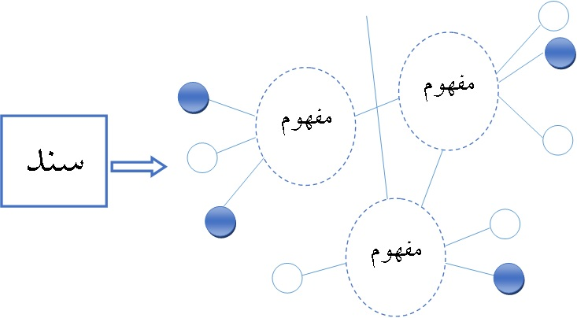
          - ساخت گراف از کلمات و مفاهیم وردنت. دایره‌های کوچک نشان‌گر کلمات می‌باشند. بین هر مفهوم و کلمات مربوط به مفهوم یالی برقرار می‌باشد. کلماتی که در سند ورودی مشاهده شده‌اند در شکل رنگی شده‌اند و در گراف وزن یکسان می‌گیرند. بقیه‌ی کلمات وزن صفر دارند.
- مراجع
[1] D. M. Blei, A. Y. Ng, and M. I. Jordan, “Latent Dirichlet Allocation,” J. Mach. Learn. Res., vol. 3, pp. 993–1022, Mar. 2003.
[2] T. Hofmann, “Probabilistic Latent Semantic Indexing,” in Proceedings of the 22Nd Annual International ACM SIGIR Conference on Research and Development in Information Retrieval, 1999, pp. 50–57.
[3] S. Deerwester, S. T. Dumais, G. W. Furnas, T. K. Landauer, and R. Harshman, “Indexing by latent semantic analysis,” J. Am. Soc. Inf. Sci., vol. 41, no. 6, pp. 391–407, 1990.
[4] M. Rosen-Zvi, T. Griffiths, M. Steyvers, and P. Smyth, “The Author-topic Model for Authors and Documents,” in Proceedings of the 20th Conference on Uncertainty in Artificial Intelligence, 2004, pp. 487–494.
[5] T. L. Griffiths and M. Steyvers, “A Probabilistic Approach to Semantic Representation.” 2002.
[6] T. L. Griffiths and M. Steyvers, “Prediction and Semantic Association,” in Advances in Neural Information Processing Systems, 2003, p. 15.
[7] D. Cohn and T. Hofmann, “The Missing Link - A Probabilistic Model of Document Content and Hypertext Connectivity.” 2001.
[8] A. P. Dempster, N. M. Laird, and D. B. Rubin, “Maximum likelihood from incomplete data via the EM algorithm,” J. R. Stat. Soc. Ser. B, vol. 39, no. 1, pp. 1–38, 1977.
[9] Y. Sun, J. Han, J. Gao, and Y. Yu, “iTopicModel: Information Network-Integrated Topic Modeling,” in Proceedings of the 2009 Ninth IEEE International Conference on Data Mining, 2009, pp. 493–502.
[10] H. Kim, Y. Sun, J. Hockenmaier, and J. Han, “ETM: Entity Topic Models for Mining Documents Associated with Entities.,” ICDM, 2012.
[11] C. Wang, M. Danilevsky, J. Liu, N. Desai, H. Ji, and J. Han, “Constructing Topical Hierarchies in Heterogeneous Information Networks,” in Data Mining (ICDM), 2013 IEEE 13th International Conference on, 2013, pp. 767–776.
[12] H. Deng, J. Han, B. Zhao, Y. Yu, and C. X. Lin, “Probabilistic Topic Models with Biased Propagation on Heterogeneous Information Networks,” pp. 1271–1279, 2011.
[13] Y. Sun, Y. Yu, and J. Han, “Ranking-based Clustering of Heterogeneous Information Networks with Star Network Schema,” in Proceedings of the 15th ACM SIGKDD International Conference on Knowledge Discovery and Data Mining, 2009, pp. 797–806.
[14] C. Wang, M. Danilevsky, N. Desai, Y. Zhang, P. Nguyen, T. Taula, and J. Han, “A Phrase Mining Framework for Recursive Construction of a Topical Hierarchy,” in Proceedings of the 19th ACM SIGKDD International Conference on Knowledge Discovery and Data Mining, 2013, pp. 437–445.
[15] A. El-Kishky, Y. Song, C. Wang, C. R. Voss, and J. Han, “Scalable Topical Phrase Mining from Text Corpora,” CoRR, vol. abs/1406.6, 2014.
[16] D. Mimno, H. M. Wallach, E. Talley, M. Leenders, and A. McCallum, “Optimizing Semantic Coherence in Topic Models,” in Proceedings of the Conference on Empirical Methods in Natural Language Processing, 2011, pp. 262–272.
[17] H. Mahmoud, Polya Urn Models, 1st ed. Chapman & Hall/CRC, 2008.
[18] Z. Chen and B. Liu, “Mining Topics in Documents: Standing on the Shoulders of Big Data,” in Proceedings of the 20th ACM SIGKDD International Conference on Knowledge Discovery and Data Mining, 2014, pp. 1116–1125.
[19] Z. Chen, A. Mukherjee, B. Liu, M. Hsu, M. Castellanos, and R. Ghosh, “Discovering Coherent Topics Using General Knowledge,” in Proceedings of the 22Nd ACM International Conference on Conference on Information &#38; Knowledge Management, 2013, pp. 209–218.
[20] Z. Chen, A. Mukherjee, B. Liu, M. Hsu, M. Castellanos, and R. Ghosh, “Leveraging Multi-domain Prior Knowledge in Topic Models,” in Proceedings of the Twenty-Third International Joint Conference on Artificial Intelligence, 2013, pp. 2071–2077.
[21] A. Haghighi and L. Vanderwende, “Exploring Content Models for Multi-document Summarization,” in Proceedings of Human Language Technologies: The 2009 Annual Conference of the North American Chapter of the Association for Computational Linguistics, 2009, pp. 362–370.
[22] J. H. Lau, P. Cook, D. McCarthy, D. Newman, and T. Baldwin, “Word Sense Induction for Novel Sense Detection,” in Proceedings of the 13th Conference of the European Chapter of the Association for Computational Linguistics, 2012, pp. 591–601.
[23] B. Zhao and E. P. Xing, “HM-BiTAM: Bilingual Topic Exploration, Word Alignment, and Translation,” in Advances in Neural Information Processing Systems 20, J. c. Platt, D. Koller, Y. Singer, and S. Roweis, Eds. Cambridge, MA: MIT Press, 2007, pp. 1689–1696.
[24] J. Chang, S. Gerrish, C. Wang, J. L. Boyd-graber, and D. M. Blei, “Reading Tea Leaves: How Humans Interpret Topic Models,” in Advances in Neural Information Processing Systems 22, Y. Bengio, D. Schuurmans, J. Lafferty, C. Williams, and A. Culotta, Eds. 2009, pp. 288–296.
[25] D. Newman, J. H. Lau, K. Grieser, and T. Baldwin, “Automatic Evaluation of Topic Coherence,” in Human Language Technologies: The 2010 Annual Conference of the North American Chapter of the Association for Computational Linguistics, 2010, pp. 100–108.
[26] J. T. Chien and M. S. Wu, “Adaptive Bayesian Latent Semantic Analysis,” IEEE Trans. Audio. Speech. Lang. Processing, vol. 16, no. 1, pp. 198–207, Jan. 2008.
[27] M. S. Wu, H. S. Lee, and H. M. Wang, “Exploiting semantic associative information in topic modeling,” in Spoken Language Technology Workshop (SLT), 2010 IEEE, 2010, pp. 384–388.
[28] H. M. Wallach, “Topic Modeling: Beyond Bag-of-words,” in Proceedings of the 23rd International Conference on Machine Learning, 2006, pp. 977–984.
[29] X. Wang, A. McCallum, and X. Wei, “Topical N-Grams: Phrase and Topic Discovery, with an Application to Information Retrieval,” in Proceedings of the 2007 Seventh IEEE International Conference on Data Mining, 2007, pp. 697–702.
[30] X. Wei and W. B. Croft, “LDA-based Document Models for Ad-hoc Retrieval,” in Proceedings of the 29th Annual International ACM SIGIR Conference on Research and Development in Information Retrieval, 2006, pp. 178–185.
[31] A. Kotov, V. Rakesh, E. Agichtein, and C. K. Reddy, “Advances in Information Retrieval: 37th European Conference on IR Research, ECIR 2015, Vienna, Austria, March 29 - April 2, 2015. Proceedings,” A. Hanbury, G. Kazai, A. Rauber, and N. Fuhr, Eds. Cham: Springer International Publishing, 2015, pp. 635–647.
[32] L. Li, B. Roth, and C. Sporleder, “Topic Models for Word Sense Disambiguation and Token-based Idiom Detection,” in Proceedings of the 48th Annual Meeting of the Association for Computational Linguistics, 2010, pp. 1138–1147.
[33] H. Deng, J. Han, B. Zhao, Y. Yu, and C. X. Lin, “Probabilistic Topic Models with Biased Propagation on Heterogeneous Information Networks,” in Proceedings of the 17th ACM SIGKDD International Conference on Knowledge Discovery and Data Mining, 2011, pp. 1271–1279.
[34] Q. Mei, D. Cai, D. Zhang, and C. Zhai, “Topic Modeling with Network Regularization,” in Proceedings of the 17th International Conference on World Wide Web, 2008, pp. 101–110.
[35] M. H. Alam and S. Lee, “Semantic Aspect Discovery for Online Reviews,” in Data Mining (ICDM), 2012 IEEE 12th International Conference on, 2012, pp. 816–821.
[36] F. Xianghua, L. Guo, G. Yanyan, and W. Zhiqiang, “Multi-aspect Sentiment Analysis for Chinese Online Social Reviews Based on Topic Modeling and HowNet Lexicon,” Know.-Based Syst., vol. 37, pp. 186–195, Jan. 2013.
[37] Z. Yin, L. Cao, Q. Gu, and J. Han, “Latent Community Topic Analysis: Integration of Community Discovery with Topic Modeling,” ACM Trans. Intell. Syst. Technol., vol. 3, no. 4, pp. 63:1–63:21, Sep. 2012.
[38] C. Wang and D. M. Blei, “Collaborative Topic Modeling for Recommending Scientific Articles,” in Proceedings of the 17th ACM SIGKDD International Conference on Knowledge Discovery and Data Mining, 2011, pp. 448–456.
[39] C. Wang, X. Yu, Y. Li, C. Zhai, and J. Han, “Content Coverage Maximization on Word Networks for Hierarchical Topic Summarization,” in Proceedings of the 22Nd ACM International Conference on Information & Knowledge Management, 2013, pp. 249–258.
[40] F. Wang, Z. Wang, Z. Li, and J.-R. Wen, “Concept-based Short Text Classification and Ranking,” in Proceedings of the 23rd ACM International Conference on Conference on Information and Knowledge Management, 2014, pp. 1069–1078.
[41] Y. Song, H. Wang, Z. Wang, H. Li, and W. Chen, “Short Text Conceptualization Using a Probabilistic Knowledgebase,” in Proceedings of the Twenty-Second International Joint Conference on Artificial Intelligence - Volume Volume Three, 2011, pp. 2330–2336.
[42] W. Wu, H. Li, H. Wang, and K. Zhu, “Towards a Probabilistic Taxonomy of Many Concepts,” Microsoft Technical Report, Mar. 2011.
[43] W. Wu, H. Li, H. Wang, and K. Q. Zhu, “Probase: A Probabilistic Taxonomy for Text Understanding,” in Proceedings of the 2012 ACM SIGMOD International Conference on Management of Data, 2012, pp. 481–492.
[44] G. A. Miller, “WordNet: A Lexical Database for English,” Commun. ACM, vol. 38, no. 11, pp. 39–41, Nov. 1995.
[45] D. B. Lenat and R. V Guha, Building Large Knowledge-Based Systems; Representation and Inference in the Cyc Project, 1st ed. Boston, MA, USA: Addison-Wesley Longman Publishing Co., Inc., 1989.
[46] K. Bollacker, C. Evans, P. Paritosh, T. Sturge, and J. Taylor, “Freebase: A Collaboratively Created Graph Database for Structuring Human Knowledge,” in Proceedings of the 2008 ACM SIGMOD International Conference on Management of Data, 2008, pp. 1247–1250.
[47] O. Etzioni, M. Cafarella, D. Downey, S. Kok, A.-M. Popescu, T. Shaked, S. Soderland, D. S. Weld, and A. Yates, “Web-scale Information Extraction in Knowitall: (Preliminary Results),” in Proceedings of the 13th International Conference on World Wide Web, 2004, pp. 100–110.
[48] O. Etzioni, M. Banko, S. Soderland, and D. S. Weld, “Open Information Extraction from the Web,” Commun. ACM, vol. 51, no. 12, pp. 68–74, Dec. 2008.
[49] S. P. Ponzetto and M. Strube, “Deriving a Large Scale Taxonomy from Wikipedia,” in Proceedings of the 22Nd National Conference on Artificial Intelligence - Volume 2, 2007, pp. 1440–1445.
[50] F. M. Suchanek, G. Kasneci, and G. Weikum, “Yago: A Core of Semantic Knowledge,” in Proceedings of the 16th International Conference on World Wide Web, 2007, pp. 697–706.
[51] J. B. MacQueen, “Some Methods for Classification and Analysis of MultiVariate Observations,” in Proc. of the fifth Berkeley Symposium on Mathematical Statistics and Probability, 1967, vol. 1, pp. 281–297.
[52] S. A. Tabrizi, A. Shakery, M. Asadpour, M. Abbasi, and M. A. Tavallaie, “Personalized PageRank Clustering: A graph clustering algorithm based on random walks,” Phys. A Stat. Mech. its Appl., vol. 392, no. 22, pp. 5772–5785, 2013.
[53] A. Hotho, S. Staab, and G. Stumme, “Wordnet improves Text Document Clustering,” in In Proc. of the SIGIR 2003 Semantic Web Workshop, 2003, pp. 541–544.
[54] X. Hu, X. Zhang, C. Lu, E. K. Park, and X. Zhou, “Exploiting Wikipedia As External Knowledge for Document Clustering,” in Proceedings of the 15th ACM SIGKDD International Conference on Knowledge Discovery and Data Mining, 2009, pp. 389–396.
[55] A. Huang, D. Milne, E. Frank, and I. H. Witten, “Clustering Documents Using a Wikipedia-Based Concept Representation,” in Proceedings of the 13th Pacific-Asia Conference on Advances in Knowledge Discovery and Data Mining, 2009, pp. 628–636.
[56] P. Wang, J. Hu, H.-J. Zeng, L. Chen, and Z. Chen, “Improving Text Classification by Using Encyclopedia Knowledge,” in Proceedings of the 2007 Seventh IEEE International Conference on Data Mining, 2007, pp. 332–341.
[57] D. Milne and I. H. Witten, “Learning to Link with Wikipedia,” in Proceedings of the 17th ACM Conference on Information and Knowledge Management, 2008, pp. 509–518.
[58] J. Hu, L. Fang, Y. Cao, H.-J. Zeng, H. Li, Q. Yang, and Z. Chen, “Enhancing Text Clustering by Leveraging Wikipedia Semantics,” in Proceedings of the 31st Annual International ACM SIGIR Conference on Research and Development in Information Retrieval, 2008, pp. 179–186.
[59] D. L. Silver, Q. Yang, and L. Li, “Lifelong Machine Learning Systems: Beyond Learning Algorithms.,” in AAAI Spring Symposium: Lifelong Machine Learning, 2013.
[60] S. Thrun, “Lifelong learning algorithms,” in Learning to learn, Springer, 1998, pp. 181–209.
[61] D. Andrzejewski, X. Zhu, and M. Craven, “Incorporating Domain Knowledge into Topic Modeling via Dirichlet Forest Priors,” in Proceedings of the 26th Annual International Conference on Machine Learning, 2009, pp. 25–32.
[62] Z. Chen, A. Mukherjee, B. Liu, M. Hsu, M. Castellanos, and R. Ghosh, “Exploiting Domain Knowledge in Aspect Extraction.,” in EMNLP, 2013, pp. 1655–1667.
[63] Z. Chen and B. Liu, “Topic Modeling using Topics from Many Domains, Lifelong Learning and Big Data,” in Proceedings of the 31st International Conference on Machine Learning (ICML-14), 2014, pp. 703–711.
[64] D. Mimno, H. M. Wallach, E. Talley, M. Leenders, and A. McCallum, “Optimizing Semantic Coherence in Topic Models,” in Proceedings of the Conference on Empirical Methods in Natural Language Processing, 2011, pp. 262–272.
[65] J. H. Lau, D. Newman, and T. Baldwin, “Machine reading tea leaves: Automatically evaluating topic coherence and topic model quality,” Proc. Assoc. Comput. Linguist., pp. 530–539, 2014.
[66] E. Agirre, X. Arregi, and A. Otegi, “Document Expansion Based on WordNet for Robust IR,” in Proceedings of the 23rd International Conference on Computational Linguistics: Posters, 2010, pp. 9–17.

- واژه‌نامه

topic | موضوع
Bag of words | کیسه‌ای از کلمات
Bag of concepts | کیسه‌ای از مفاهیم
Probabilistic topic modeling | مدل‌سازی احتمالاتی موضوعات
Unsupervised | بدون ناظر
metadata | فراداده‌
generative model | مدل مولد
Topic-word distribution | توزیع کلمه-موضوع
Posterior distribution | توزیع موخر
Topic proportions | نسبت‌های موضوع
Topic assignments | تخصیص‌های موضوع
Observed variables | متغیرهای آشکار
Hidden variables | و متغیرهای نهان
Probabilistic graphical models | مدل‌های گرافیکی احتمالات
Plate | صفحه
Log likelihood | لگاریتم راست‌نمایی
Information networks | شبکه‌های اطلاعاتی
unigram | تک گرم
Frequent pattern mining | کاوش الگوهای مکرر
coverage | پوشش
purity | خلوص
completeness | کامل بودن
phraseness | عبارت بودن
phrase | عبارت
Post processing | پس‌پردازش
N-gram | چند گرم
Co-occurrence | هم‌رخدادی
Topic coherence | انسجام موضوع
Power-law | قانون توانی
Topic-word | موضوع-کلمه
Generalized Polya urn | Polya urn تعمیم یافته
Independent and identically distributed | مستقل و توزیع یکسان
Sense ID | شناسه‌ي معنای
Noise | اختلال
Word correlation matrix | ماتریس ارتباط کلمات
Coherence | انسجام
Intrusion | نفوذ
intruder | مزاحم
community | انجمن‌ها
category | دسته
Exact-match | انطباق-دقیق
Relatedness-match | انطباق-ارتباطی
Lifelong learning | یادگیری طولانی مدت
Correlation | ارتباط
Prior topics | موضوعات اولیه
Knowledge-based topic model (KBTM) | مدل‌ساز موضوع با پایگاه دانش
Multi-generalized Polya urn | Polya urn‌ چندتایی تعمیم یافته
index | نمایه‌گذاری
query | پرسش
spam | هرز
tag | تگ
Euclidean distance | فاصله‌ی اقلیدسی
Hamming distance | فاصله‌ی همینگ
Personalized PageRank | رتبه‌بندی شخصی شده‌ی صفحات
Modularity | مادوله بودن
Language model | مدل‌ زبانی
online | برخط
offline | برون‌خط
Smoothing | هموارسازی
Query likelihood | شباهت پرسش
Stemmer | ریشه‌یاب
lemmatizer | لم‌یاب

University of Tehran

College of Engineering

Faculty of Electrical and
Computer Engineering
Topic modeling in documents, mining phrases & latent structures in order to bringing
semantic structure to the text
A thesis submitted to the Graduate Studies Office
In partial fulfillment of the requirements for
The degree of Master in
Computer Engineering
By: Reza Shekarchian
Supervisor: Dr. Naser Yazdani
Advisor: Dr. Azadeh Shakeri

بهبود مدل‌سازی موضوعی اسناد با استفاده از دانش نهفته در مجموعه‌ی سندی
رضا شکرچیان¹، ناصر یزدانی²

¹ دانشجوی ارشد مهندسی نرم افزار ، دانشگاه تهران، دانشکده برق و کامپیوتر، آزمایشگاه روتر
rz.shekarchian@gmail.com

² استاد ، دانشگاه تهران، دانشکده برق و کامپیوتر، آزمایشگاه روتر
yazdani@ut.ac.ir

چكيده
مدل‌سازی موضوعی یکی از روش‌های مرسوم یافتن موضوعات نهان در مجموعه‌ی اسناد می‌باشد. اکثر روش‌های مدل‌سازی موضوعی به صورت بدون نظارتی می‌باشند و معمولا از انسجام لازم برخوردار نیستند. برای افزایش دقت و کیفیت موضوعات تلاش شده تا از دانش کاربران به عنوان اطلاعات اولیه در مدل‌سازی استفاده شود. استفاده از دانش‌ کاربران هزینه‌بر می‌باشد. برخی روش‌ها استفاده از دانش کاربران را کنار گذاشته و برای بهبود نتایج سعی کرده‌اند از پایگاه‌های دانش و یا دانش حاصل از مجموعه‌های مشابه استفاده کنند. فرض ما در این مقاله این است که مجموعه‌ی سندی مورد بررسی برای یک سازمان با دامنه‌ لغات و دانش خاص خود می‌باشد و مجموعه‌ي اسنادی مشابه با آن در دسترس نیست. در این صورت استفاده از پایگاه‌های دانشی‌ای همچون وردنت و یا ویکی‌پدیا بر روی چنین مجموعه‌ای توجیه پذیر نیست. در این مقاله تلاش شده تا تنها با تکیه بر دانش نهفته در مجموعه‌ی اسناد و بدون کمک گرفتن از دانش خارجی، مدل‌سازی موضوعی بهبود داده شود و موضوعاتی منسجم‌ تولید گردد. این دانش بر اساس ارتباط-بایسته و ارتباط-نبایسته میان تعدادی از کلمات مجموعه می‌باشد. نمودارها نشان‌ می‌دهد که روش پیشنهادی موجب بهبود در نتایج شده است.

كلمات كليدي
مدل‌سازی موضوعی، خوشه‌بندی، دانش نهفته، شباهت موضوعی اسناد، انسجام موضوع

- مقدمه
مدل‌سازی موضوعی بر روی مجموعه‌ای از اسناد اجرا می‌شود و نشان می‌دهد که این مجموعه راجع به چه موضوعاتی می‌باشد. هم‌چنین نشان می‌دهد که هر سند بیشتر مربوط به کدام موضوعات می‌باشد. این موضوعات می‌توانند به تنهایی مورد استفاده قرار گیرند و یک شمای کلی از مجموعه و دانش نهفته در آن را نمایش‌سازی کنند و یا اینکه به عنوان یک دانش جدید از مجموعه، در زمینه‌های دیگری همچون بازیابی اطلاعات و یا خوشه‌بندی و طبقه‌بندی اسناد استفاده شوند.
یکی از ابتدایی‌ترین و معروف‌ترین روش‌های مدل‌سازی موضوعی، LDA [1] می‌باشد. این روش به تعداد بالایی از اسناد برای تولید موضوعات منسجم نیاز دارد. فرضیه‌ی این روش این است که اسناد توزیعی از موضوعات می‌باشند. موضوعات خود نیز توزیعی از کلمات هستند. این توزیع‌ها و احتمالات شرطی باید از روی مجموعه‌ی اسناد یادگیری شوند.

Bag of words
Bag of concepts
Probabilistic topic modeling
Unsupervised
metadata
Latent Dirichlet allocation
Probabilistic latent semantic analysis
Latent semantic analysis
generative model
Topic-word distribution
Posterior distribution
Topic proportions
Topic assignments
Observed variables
Hidden variables
Probabilistic graphical models
Plate
Log likelihood
Expectation maximization
Information networks
unigram
Frequent pattern mining
coverage
purity
completeness
phraseness
phrase
Post processing
N-gram
Point-wised Mutual Information
Co-occurrence
Topic coherence
Power-law
Topic-word
Generalized Polya urn
Independent and identically distributed
Automatic Must-link Cannot-link
Lifelong learning
Unsupervised
Must-link
Cannot-link
Lifelong learning
Correlation
Prior topics
Multiple minimum supports frequent itemset mining algorithm
Knowledge-based topic model (KBTM)
Multi-generalized Polya urn
General Knowledge based LDA
Lexical relation sets
Sense ID
Multi Domain Knowledge LDA
Noise
Word correlation matrix
Coherence
Intrusion
intruder
Language model adaption
community
Personalized PageRank
Modularity
Term Frequency * Inverted Document Frequency
category
Exact-match
Relatedness-match
Metadata
index
query
spam
tag
Metadata
Term Frequency * Inverted Document Frequency
Latent Semantic Analysis
Singular Value Decomposition
Probabilistic Latent Semantic Analysis
Latent Dirichlet Allocation
Euclidean distance
Hamming distance
Personalized PageRank
Modularity
Unsupervised
Language model
online
offline
Smoothing
Query likelihood
Stemmer
lemmatizer
Must-link
Smoothing
Language model

